ΠΑΝΕΠΙΣΤΗΜΙΟ ΠΑΤΡΩΝ
ΤΜΗΜΑ ΜΗΧΑΝΙΚΩΝ Η/Υ ΚΑΙ ΠΛΗΡΟΦΟΡΙΚΗΣ

ΔΙΠΛΩΜΑΤΙΚΗ ΕΡΓΑΣΙΑ

Secure Decentralized
Federated Learning
Πειραματική αξιολόγηση μηχανισμών προστασίας και επαλήθευσης σε αποκεντρωμένη ομοσπονδιακή μάθηση

ΜΥΛΩΝΑΣ ΔΙΟΝΥΣΙΟΣ
1093449

Πάτρα, 2026

Περιεχόμενα
Περιεχόμενα 2
Περίληψη 3
Abstract 4
Συντομογραφίες και βασικοί όροι 5
Κατάλογος βασικών σχημάτων 6
Κατάλογος βασικών πινάκων 7
1. Εισαγωγή 8
2. Θεωρητικό υπόβαθρο Μηχανικής Μάθησης και Federated Learning 12
3. Ασφάλεια, ιδιωτικότητα και threat model στο Federated Learning 23
4. Σχεδιασμός συστήματος και end-to-end αρχιτεκτονική 29
5. Πειραματική μεθοδολογία και κοινές ρυθμίσεις 34
6. Μηχανισμοί προστασίας στο πειραματικό πρωτότυπο 35
7. Πειραματική μεθοδολογία και ακεραιότητα αποτελεσμάτων 40
8. Συγκριτικά αποτελέσματα 42
9. Ανάλυση IID έναντι non-IID 47
10. Ανάλυση ευαισθησίας Adaptive Hybrid 49
11. Εκτεταμένη επικύρωση πολλαπλών seeds 51
12. Lightweight Blockchain Audit Layer 55
13. Advanced Audit Layer με Ed25519 και Merkle proofs 63
14. Ενοποιημένη αποτίμηση της συνεισφοράς 70
15. Περιορισμοί και απειλές εγκυρότητας 71
16. Συμπεράσματα και επόμενα βήματα 72
Βιβλιογραφία 73
Παράρτημα Α — Αναπαραγωγιμότητα 75
Παράρτημα Β Προγενέστεροι έλεγχοι πλατφόρμας και Docker 76
Παράρτημα Γ — Χαρτογράφηση λογισμικού και modules 80
Παράρτημα Δ — Αναλυτικά αποτελέσματα και validation tables 83
Παράρτημα Ε Έλεγχος και αντιστοίχιση πειραματικών τεκμηρίων 90
Παράρτημα ΣΤ — Αναλυτικός τεχνικός οδηγός υλοποίησης 91
Παράρτημα Ζ — Threat-model matrix και ασφαλής ερμηνεία αποτελεσμάτων 97
Παράρτημα Η — Γλωσσάριο, συμβολισμοί και ερμηνευτικές σημειώσεις 100

Περίληψη
Η παρούσα διπλωματική εργασία παρουσιάζει την υλοποίηση και την πειραματική αποτίμηση ενός πρωτοτύπου Ασφαλούς Αποκεντρωμένης Ομοσπονδιακής Μάθησης (Secure Decentralized Federated Learning, DFL). Το έργο ξεκινά από ένα ελεγχόμενο baseline χωρίς προστασία των ανταλλασσόμενων παραμέτρων και επεκτείνεται σταδιακά με απλό additive masking, pairwise-canceling masking, επιλεκτική ομομορφική κρυπτογράφηση CKKS και, τελικά, έναν προσαρμοστικό υβριδικό μηχανισμό. Ο τελευταίος αποτελεί την κύρια ερευνητική συνεισφορά του πρωτοτύπου: κάθε γειτονιά συνάθροισης καλύπτεται από pairwise masking, ενώ η ακριβότερη HE εφαρμόζεται μόνο στις γειτονιές που εμφανίζουν το υψηλότερο δυναμικό risk score.
Η τελική αξιολόγηση περιλαμβάνει 402 επιτυχείς εκτελέσεις: 360 validation, 30 sensitivity και 12 δικτυακά demos. Τα validation καλύπτουν MNIST, Fashion-MNIST και CIFAR-10, seeds 1, 2 και 3, 5 ή 10 clients, ring ή fully connected τοπολογία, IID και non-IID κατανομή και πέντε μεθόδους aggregation. Κάθε validation και sensitivity run χρησιμοποιεί πλήρες dataset και 20 γύρους. Οι μεγαλύτερες αντιστοιχισμένες αποκλίσεις accuracy από το baseline φθάνουν τις 0,23 ποσοστιαίες μονάδες.
Ο adaptive hybrid με HE target ratio 0,4 διατηρεί σχεδόν ίδια accuracy και περιορίζει τον ειδικό χρόνο των πράξεων HE κατά περίπου 60% σε σχέση με το selective HE. Η μέση μείωση υπολογισμένου όγκου επικοινωνίας είναι 26,8% για MNIST και Fashion-MNIST και 10,3% για CIFAR-10. Αυτά τα ποσοστά προκύπτουν από αντιστοιχισμένες διαμορφώσεις στο προφίλ cached_gpu. Το ποσοστό 60% αφορά αποκλειστικά τις πράξεις HE και δεν εκφράζει μείωση ολόκληρου του χρόνου εκπαίδευσης.
Η ετερογένεια δεδομένων και η τοπολογία επηρεάζουν τη μάθηση περισσότερο από το security mode στις εξεταζόμενες ρυθμίσεις. Για baseline 5 clients και ring, η μέση IID accuracy είναι 92,51% στο MNIST, 83,17% στο Fashion-MNIST και 43,93% στο CIFAR-10. Οι αντίστοιχες non-IID τιμές είναι 65,62%, 48,37% και 23,30%. Οι τιμές περιγράφουν το συγκεκριμένο MLP με 128 hidden units και το χρονικό όριο των 20 γύρων.
Τα validation εκτελούν όλους τους clients σειριακά στην ίδια διεργασία και υπολογίζουν το κόστος μεταφοράς των μοντέλων. Τα network demos χρησιμοποιούν τρεις ξεχωριστές τοπικές διεργασίες με HTTP στο ίδιο laptop, υποσύνολα 1.500 train και 500 test εικόνων και δύο γύρους. Το sensitivity χρησιμοποιεί μόνο seed 42 και έχει διερευνητικό χαρακτήρα. Η αξιολόγηση ελέγχει μαθησιακή συμπεριφορά, λειτουργικότητα και κόστος. Το επίπεδο προστασίας έναντι επιθέσεων χρειάζεται χωριστή αξιολόγηση με συγκεκριμένο μοντέλο απειλών.
Λέξεις κλειδιά: αποκεντρωμένη ομοσπονδιακή μάθηση, CKKS, pairwise masking, adaptive hybrid, auditability, MNIST, Fashion-MNIST, CIFAR-10.

Abstract
This thesis implements and evaluates a decentralized federated learning prototype with five aggregation modes: plaintext baseline, simple additive masking, pairwise masking, selective CKKS homomorphic encryption, and adaptive hybrid protection. The adaptive policy allocates homomorphic encryption to selected target neighborhoods using a heuristic score derived from model updates. Separate hash-chain and signed Merkle audit demonstrations address stored-record integrity.
The final campaign completed 402 runs: 360 validation runs, 30 sensitivity runs, and 12 local HTTP network demonstrations. Validation covers MNIST, Fashion-MNIST, and CIFAR-10, three seeds, five or ten clients, ring or fully connected topology, IID or label-skewed non-IID partitions, and all five modes. Full-dataset validation and sensitivity runs use an MLP with 128 hidden units and 20 rounds. The network demonstrations use three local processes, two rounds, and smaller data subsets.
Protected modes remain close to matched baseline learning outcomes, with a maximum final accuracy difference of 0.23 percentage points. For five clients and a ring, mean baseline IID accuracy is 92.51%, 83.17%, and 43.93% on MNIST, Fashion-MNIST, and CIFAR-10; corresponding non-IID values are 65.62%, 48.37%, and 23.30%. Data heterogeneity and topology affect learning more strongly than the evaluated aggregation modes.
At an HE target ratio of 0.4, adaptive hybrid reduces HE processing time by approximately 60% relative to selective HE in matched cached-GPU runs. Calculated communication decreases by 26.8% on the grayscale datasets and 10.3% on CIFAR-10. These reductions concern HE operations and modeled traffic; they do not establish a 60% reduction in end-to-end training time or equivalent privacy guarantees. Timing profiles remain separate, three-seed statistics are descriptive, and the one-seed sensitivity study is exploratory.
Keywords: decentralized federated learning, homomorphic encryption, pairwise masking, adaptive protection, auditability, MNIST, Fashion-MNIST, CIFAR-10.

Συντομογραφίες και βασικοί όροι
Πίνακας 1 Συντομογραφίες που χρησιμοποιούνται στην εργασία.
Συντομογραφία | Επεξήγηση
AI | Artificial Intelligence / Τεχνητή Νοημοσύνη
ML | Machine Learning / Μηχανική Μάθηση
FL | Federated Learning
DFL | Decentralized Federated Learning
IID | Independent and Identically Distributed
non-IID | Μη ομοιογενής / ετερογενής κατανομή δεδομένων
MLP | Multi-Layer Perceptron
SGD | Stochastic Gradient Descent
HE | Homomorphic Encryption
CKKS | Cheon–Kim–Kim–Song approximate HE scheme
SA | Secure Aggregation
DP | Differential Privacy
PKI | Public Key Infrastructure
SHA-256 | Secure Hash Algorithm 256-bit
Ed25519 | Edwards-curve Digital Signature Algorithm
MVP | Minimum Viable Prototype
MiB | Mebibyte, 2^20 bytes
API | Application Programming Interface
JSONL | JSON Lines
GPU | Graphics Processing Unit
CPU | Central Processing Unit

Κατάλογος βασικών σχημάτων
Σχήμα 1 Εννοιολογική ροή του DFL prototype: κατανομή dataset, local training, neighborhood aggregation και επανάληψη rounds. 11
Σχήμα 2 Επεξηγηματικό διάγραμμα του MLP 784→128→10 και της ροής προς μία τελική πρόβλεψη. 14
Σχήμα 3 Softmax probability όταν ένα output score αυξάνεται και τα υπόλοιπα εννέα παραμένουν σταθερά. 16
Σχήμα 4 Βασικός κύκλος optimization μέσα στο local training. 17
Σχήμα 5 Ενδεικτική σχέση model capacity, training accuracy και accuracy σε unseen data. 19
Σχήμα 6 Ring topology πέντε clients. Κάθε target κάνει aggregation με τον εαυτό του και τους δύο γείτονές του. 21
Σχήμα 7 Απλοποιημένο παράδειγμα pairwise-canceling masking για δύο contributions. 25
Σχήμα 8 Η Adaptive Hybrid απόφαση: update norms, risk ranking και επιλογή μεταξύ Selective CKKS και pairwise masking. 27
Σχήμα 9 Μέγιστο cancellation error στην τελική validation καμπάνια 36
Σχήμα 10 Μείωση ειδικού χρόνου HE σε αντιστοιχισμένα ζεύγη cached GPU 37
Σχήμα 11 Επιλεγμένα HE targets στο παράδειγμα MNIST IID με ratio 0,4 38
Σχήμα 12 Ενδεικτικό heuristic risk score για MNIST με seed 42 39
Σχήμα 13 Baseline accuracy στα τρία datasets για IID και non-IID 43
Σχήμα 14 Καμπύλες baseline και adaptive hybrid στο MNIST με μέση accuracy από τρία seeds 44
Σχήμα 15 Καμπύλες baseline και adaptive hybrid στο Fashion-MNIST με μέση accuracy από τρία seeds 45
Σχήμα 16 Καμπύλες baseline και adaptive hybrid στο CIFAR-10 με μέση accuracy από τρία seeds 45
Σχήμα 17 Υπολογισμένη επικοινωνία στο MNIST IID με 5 clients και ring 46
Σχήμα 18 Επίδραση της τοπολογίας στη non-IID baseline accuracy με 5 clients 47
Σχήμα 19 Τελική accuracy ανά HE ratio με ένα seed και πλήρη datasets 49
Σχήμα 20 Ειδικός χρόνος HE ανά target ratio στα 30 sensitivity runs 50
Σχήμα 21 Accuracy των τοπικών HTTP demos μετά από δύο γύρους 54
Σχήμα 22 Accuracy που καταγράφηκε ανά blockchain round. 57
Σχήμα 23 Communication bytes ανά blockchain round. 58
Σχήμα 24 Χρόνος δημιουργίας block. 59
Σχήμα 25 Μέγεθος block ανά round. 60
Σχήμα 26 Κατανομή των hash prefixes. 61
Σχήμα 27 Συνολική κατάσταση blockchain verification. 62
Σχήμα 28 Accuracy trace του audited experiment. 65
Σχήμα 29 Communication bytes ανά audited round. 66
Σχήμα 30 Χρόνος δημιουργίας audit record. 67
Σχήμα 31 Μέγεθος audit record ανά round. 68
Σχήμα 32 Adaptive HE targets που καταγράφηκαν στο ledger. 69
Σχήμα 33 Προγενέστερο operator dashboard με τρεις online κόμβους και pairwise masking 77
Σχήμα 34 Σύνοψη επαλήθευσης των προγενέστερων Docker audit artifacts 78
Σχήμα 35 Κατάσταση ανεξάρτητου κόμβου στο προγενέστερο Docker demo 79

Κατάλογος βασικών πινάκων
Πίνακας 1 Συντομογραφίες που χρησιμοποιούνται στην εργασία. 5
Πίνακας 2 Διάκριση batch, epoch και communication round. 18
Πίνακας 3 Εννοιολογική σύγκριση IID και non-IID partitions. 20
Πίνακας 4 Βασική configuration του experiment runner. 29
Πίνακας 5 Μετρικές που καταγράφονται από το prototype. 32
Πίνακας 6 Σχεδιασμός της τελικής πειραματικής αξιολόγησης 34
Πίνακας 7 Σύνοψη εκτελέσεων 40
Πίνακας 8 Τελική test accuracy επί τοις εκατό 42
Πίνακας 9 Τελικό test loss στην ίδια διαμόρφωση 43
Πίνακας 10 Adaptive hybrid ratio 0,4 σε σχέση με selective HE 46
Πίνακας 11 Baseline non-IID accuracy ανά τοπολογία και πλήθος clients 47
Πίνακας 12 Εύρος accuracy και μεταβολή χρόνου HE στο sensitivity 49
Πίνακας 13 Αρχική εκτέλεση χρόνοι γύρου σε s για 5 clients και ring 51
Πίνακας 14 Γρήγορη εκτέλεση χρόνοι γύρου σε s για 5 clients και ring 51
Πίνακας 15 Πλήρη baseline benchmarks 20 γύρων 52
Πίνακας 16 Αποτελέσματα network demos 53
Πίνακας 17 Βασικά πεδία του lightweight blockchain block. 55
Πίνακας 18 Αποτελέσματα επαλήθευσης του blockchain_polish_3r. 55
Πίνακας 19 Περιεχόμενο και κατάσταση των τεσσάρων blocks. 56
Πίνακας 20 Modules του Advanced Audit Layer. 63
Πίνακας 21 Όρια και περιεχόμενο του audit package. 63
Πίνακας 22 Συνοπτικά στοιχεία του Advanced Audit demo. 64
Πίνακας 23 Round-level audit summary. 64
Πίνακας 24 Αποτελέσματα των ελεγχόμενων tampering demonstrations. 64
Πίνακας 25 Σύγκριση των δύο audit επιπέδων. 69
Πίνακας 26 Σύνοψη προγενέστερων ελέγχων Docker 76
Πίνακας 27 Χαρτογράφηση βασικών modules. 80
Πίνακας 28 Κύριες παραδοχές ασφαλείας. 82
Πίνακας 29 Πλήρη validation αποτελέσματα MNIST 83
Πίνακας 30 Πλήρη validation αποτελέσματα Fashion-MNIST 85
Πίνακας 31 Πλήρη validation αποτελέσματα CIFAR-10 86
Πίνακας 32 Sensitivity MNIST 88
Πίνακας 33 Sensitivity Fashion-MNIST 89
Πίνακας 34 Sensitivity CIFAR-10 89
Πίνακας 35 Βασικά invariants ανά layer. 96
Πίνακας 36 Threat-model matrix και evidence. 97
Πίνακας 37 Γλωσσάριο βασικών όρων. 100
Πίνακας 38 Συμβολισμοί που χρησιμοποιούνται στις εξισώσεις. 102

1. Εισαγωγή

1.1 Κίνητρο και γενικό πλαίσιο
Η εκπαίδευση σύγχρονων μοντέλων Μηχανικής Μάθησης προϋποθέτει πρόσβαση σε επαρκή και αντιπροσωπευτικά δεδομένα. Στην πράξη, όμως, τα δεδομένα συχνά βρίσκονται κατανεμημένα σε διαφορετικούς οργανισμούς, συσκευές ή διοικητικά domains. Νοσοκομεία διατηρούν ανεξάρτητους φακέλους ασθενών, τηλεπικοινωνιακοί κόμβοι παρατηρούν διαφορετικά τμήματα του δικτύου, βιομηχανικές εγκαταστάσεις συλλέγουν ιδιόκτητη τηλεμετρία και προσωπικές συσκευές παράγουν δεδομένα που δεν είναι επιθυμητό να συγκεντρώνονται σε έναν εξωτερικό server. Η παραδοσιακή προσέγγιση της κεντρικής συλλογής δημιουργεί επομένως τεχνικές, νομικές και οργανωτικές δυσκολίες.
Το Federated Learning προσεγγίζει το πρόβλημα από διαφορετική κατεύθυνση: αντί να μεταφέρονται τα δεδομένα προς το μοντέλο, μεταφέρεται η γνώση που αποκτάται από το μοντέλο κοντά στα δεδομένα. Κάθε client εκπαιδεύει τοπικά ένα αντίγραφο κοινής αρχιτεκτονικής και αποστέλλει model parameters ή model updates για συνάθροιση. Η αρχική διατύπωση του Federated Averaging έδειξε ότι αυτή η συνεργασία μπορεί να επιτευχθεί με επαναλαμβανόμενα local optimization steps και περιοδική σύνθεση των μοντέλων [9]. Η ιδέα εξελίχθηκε σε ευρύτερο ερευνητικό πεδίο με εφαρμογές σε cross-device και cross-silo περιβάλλοντα [10].
Η αποκεντρωμένη εκδοχή του FL αφαιρεί και τον κεντρικό aggregation server. Η επικοινωνία πραγματοποιείται peer-to-peer σύμφωνα με μία τοπολογία δικτύου και η κοινή γνώση διαδίδεται σταδιακά μέσω τοπικών aggregations [1]. Η επιλογή αυτή είναι ελκυστική σε σενάρια όπου δεν υπάρχει καθολικά έμπιστος συντονιστής ή όπου το single point of failure ενός κεντρικού server θεωρείται ανεπιθύμητο. Παράλληλα, η αποκέντρωση μεταφέρει μέρος της πολυπλοκότητας στους ίδιους τους clients: η σύγκλιση, η ασφάλεια της ανταλλαγής και η επαληθευσιμότητα του ιστορικού πρέπει να επιτευχθούν χωρίς έναν μοναδικό trusted authority.

1.2 Γιατί η τοπική παραμονή των δεδομένων δεν αρκεί
Η βασική υπόσχεση του FL είναι ότι τα πρωτογενή δεδομένα δεν εγκαταλείπουν τον ιδιοκτήτη τους. Αυτό αποτελεί ουσιαστικό πλεονέκτημα, αλλά δεν συνεπάγεται αυτόματα πλήρη ιδιωτικότητα. Τα gradients και οι μεταβολές των παραμέτρων παράγονται ακριβώς επειδή το μοντέλο εκτέθηκε στα local data. Επομένως, τα updates μπορούν να φέρουν στατιστικό αποτύπωμα της τοπικής κατανομής. Η βιβλιογραφία έχει δείξει ότι υπό κατάλληλες συνθήκες είναι δυνατές membership inference, property inference και gradient inversion επιθέσεις, οι οποίες επιχειρούν να εξαγάγουν πληροφορία από την ίδια τη διαδικασία εκπαίδευσης [2], [11], [12].
Η προστασία των updates απαιτεί πρόσθετους μηχανισμούς. Το secure aggregation επιδιώκει να επιτρέψει τον υπολογισμό ενός αθροίσματος ή μέσου όρου χωρίς να αποκαλύπτονται οι επιμέρους συνεισφορές. Το pairwise masking είναι μία ελαφριά προσέγγιση στην οποία οι clients προσθέτουν αντίθετες μάσκες που ακυρώνονται κατά τη συνάθροιση [3]. Η Homomorphic Encryption επιτρέπει ακόμη ισχυρότερη απόκρυψη, καθώς οι πράξεις πραγματοποιούνται πάνω σε ciphertexts [4]. Το μειονέκτημα είναι ότι τα ciphertexts είναι μεγαλύτερα και οι κρυπτογραφικές πράξεις ακριβότερες από το plaintext arithmetic.
Το πρόβλημα της παρούσας εργασίας δεν αντιμετωπίζεται ως δίλημμα «ασφάλεια ή απόδοση», αλλά ως πρόβλημα σχεδιασμού trade-off. Η κεντρική ερώτηση είναι εάν η ισχυρότερη και ακριβότερη προστασία χρειάζεται να εφαρμόζεται ομοιόμορφα σε κάθε neighborhood και σε κάθε γύρο. Η Adaptive Hybrid προσέγγιση εξετάζει έναν ενδιάμεσο σχεδιασμό: pairwise masking ως default προστασία και Selective CKKS HE μόνο σε neighborhoods που κατατάσσονται υψηλότερα από έναν δυναμικό update-based δείκτη.

1.3 Στόχος της εργασίας
Στόχος είναι ο σχεδιασμός, η υλοποίηση και η πειραματική αποτίμηση ενός Secure Decentralized Federated Learning prototype με ελεγχόμενη κλιμάκωση των μηχανισμών προστασίας. Το έργο ξεκινά από baseline DFL ώστε να υπάρχει καθαρό σημείο αναφοράς και προσθέτει διαδοχικά simple masking, pairwise-canceling masking, Selective CKKS HE, Adaptive Hybrid security και δύο επίπεδα audit. Η σειρά αυτή επιτρέπει να παρατηρείται χωριστά το κόστος και η αριθμητική συμπεριφορά κάθε μηχανισμού.
Η αξιολόγηση εξετάζει μαθησιακή συμπεριφορά, κόστος και αριθμητική ορθότητα σε ελεγχόμενες διαμορφώσεις. Κάθε αντιστοιχισμένη σύγκριση κρατά ίδιο dataset, seed, πλήθος clients, τοπολογία, split και υπερπαραμέτρους. Η τελική καμπάνια καλύπτει τρία datasets, δύο μεγέθη δικτύου και δύο τοπολογίες. Το heuristic risk score οργανώνει το κρυπτογραφικό budget, χωρίς να αποτελεί ανιχνευτή επιθέσεων ή απόδειξη ιδιωτικότητας.
Παράλληλα, η εργασία εξετάζει την ακεραιότητα και την ιχνηλασιμότητα ως διαφορετική διάσταση από το confidentiality. Το audit layer δεν αντικαθιστά το masking ή το HE. Αντίθετα, καταγράφει hashes, metadata, υπογραφές και Merkle proofs ώστε να μπορεί να ελεγχθεί εκ των υστέρων εάν τα αποθηκευμένα artifacts αλλοιώθηκαν. Με αυτό τον διαχωρισμό, η αρχιτεκτονική αντιμετωπίζει δύο διαφορετικά ερωτήματα: «ποιος μπορεί να δει το update κατά την ανταλλαγή;» και «μπορώ να ελέγξω αν το ιστορικό που αποθηκεύτηκε παραμένει αυθεντικό;».

1.4 Ερευνητικά ερωτήματα
- RQ1 — Διατηρείται η μαθησιακή συμπεριφορά του baseline όταν προστίθενται masking και Selective HE;
- RQ2 — Ποιο communication και computational overhead εισάγει κάθε security mode;
- RQ3 — Ακυρώνονται αριθμητικά σωστά τα pairwise masks ώστε το decentralized aggregation να παραμένει ισοδύναμο με το plaintext average;
- RQ4 — Μπορεί η HE να κατανέμεται επιλεκτικά με βάση update-derived risk score ώστε να μειώνεται το κόστος σε σχέση με ευρύτερη χρήση Selective HE;
- RQ5 — Πώς διαφοροποιείται η συμπεριφορά μεταξύ IID και label-skewed non-IID partitions;
- RQ6 — Μπορεί το training experiment να συνοδευτεί από επαληθεύσιμο audit trail χωρίς να αλλάζει ο μηχανισμός μάθησης;

1.5 Κύριες τεχνικές συνεισφορές
Η εργασία είναι κυρίως συνδυαστική και συστημική. Η αξία του prototype βρίσκεται στην ενοποίηση αποκεντρωμένου training, πολλαπλών security modes, μετρήσιμου adaptive policy και auditability σε κοινό reproducible pipeline. Το implementation επιτρέπει να αλλάζει το security mode από command line χωρίς να μεταβάλλεται το MLP, το data partition ή η τοπολογία, γεγονός που διευκολύνει άμεσες συγκρίσεις.
Η Adaptive Hybrid πολιτική εφαρμόζει risk-aware κατανομή κρυπτογραφικού κόστους στο επίπεδο aggregation neighborhood. Τα update norms του επιλεγμένου final layer υπολογίζονται μετά το local training. Για κάθε target neighborhood συνδυάζονται το μέγιστο και το μέσο norm και, στην non-IID περίπτωση, χρησιμοποιείται conservative multiplier. Τα neighborhoods ταξινομούνται και μόνο το καθορισμένο ποσοστό λαμβάνει Selective HE. Η υλοποίηση αυτή δεν παρουσιάζεται ως formal privacy guarantee· παρουσιάζεται ως ελεγχόμενος μηχανισμός resource allocation που επιτρέπει sensitivity experiments.
Η δεύτερη συστημική συνεισφορά είναι ο διαχωρισμός privacy protection και integrity verification. Το lightweight blockchain παρέχει εκπαιδευτική hash-chain καταγραφή, ενώ το advanced audit package χρησιμοποιεί πραγματικές Ed25519 υπογραφές, Merkle proofs και append-only ledger. Το Docker MVP μεταφέρει αυτές τις ιδέες σε τρεις ανεξάρτητους networked nodes με πραγματικά deployment keys και verifiable logs.

1.6 Μεθοδολογία και εύρος της αξιολόγησης
Η τελική καμπάνια περιλαμβάνει 360 validation, 30 sensitivity και 12 network runs. Τα validation εξετάζουν τρία datasets και τρία seeds σε συνδυασμούς 5 ή 10 clients, ring ή fully connected, IID ή non-IID και πέντε security modes. Τα sensitivity μεταβάλλουν το HE target ratio με seed 42. Τα network αποτελούν χωριστά τοπικά HTTP demos δύο γύρων με τρεις διεργασίες και υποσύνολα δεδομένων. Οι προηγούμενοι έλεγχοι audit και Docker διατηρούνται ως ξεχωριστά τεκμήρια λειτουργικότητας.
Οι συγκρίσεις learning utility χρησιμοποιούν τελική accuracy και loss, ενώ οι συγκρίσεις κόστους διαχωρίζουν υπολογισμένο model traffic, συνολικό χρόνο γύρου και ειδικό χρόνο HE. Οι χρόνοι διατηρούνται χωριστοί ανά execution profile. Τα raw round-level CSV, το manifest και τα summaries επιτρέπουν την αντιστοίχιση κάθε αποτελέσματος με τις ακριβείς παραμέτρους του [20].

1.7 Δομή της διπλωματικής
Το Κεφάλαιο 2 παρουσιάζει το απαραίτητο θεωρητικό υπόβαθρο για supervised learning, MLP, gradients, optimization, IID/non-IID δεδομένα, Federated Learning και decentralized consensus. Το Κεφάλαιο 3 αναλύει το threat model και τις βασικές οικογένειες προστασίας. Το Κεφάλαιο 4 περιγράφει αναλυτικά την προτεινόμενη αρχιτεκτονική και το end-to-end pipeline. Τα Κεφάλαια 5 και 6 ορίζουν το πειραματικό περιβάλλον και τις security modes. Τα επόμενα κεφάλαια παρουσιάζουν μεθοδολογία, αποτελέσματα, validation, blockchain/audit layers, περιορισμούς και συμπεράσματα. Τα παραρτήματα συγκεντρώνουν εντολές αναπαραγωγής, platform evidence και τεχνική χαρτογράφηση του κώδικα.
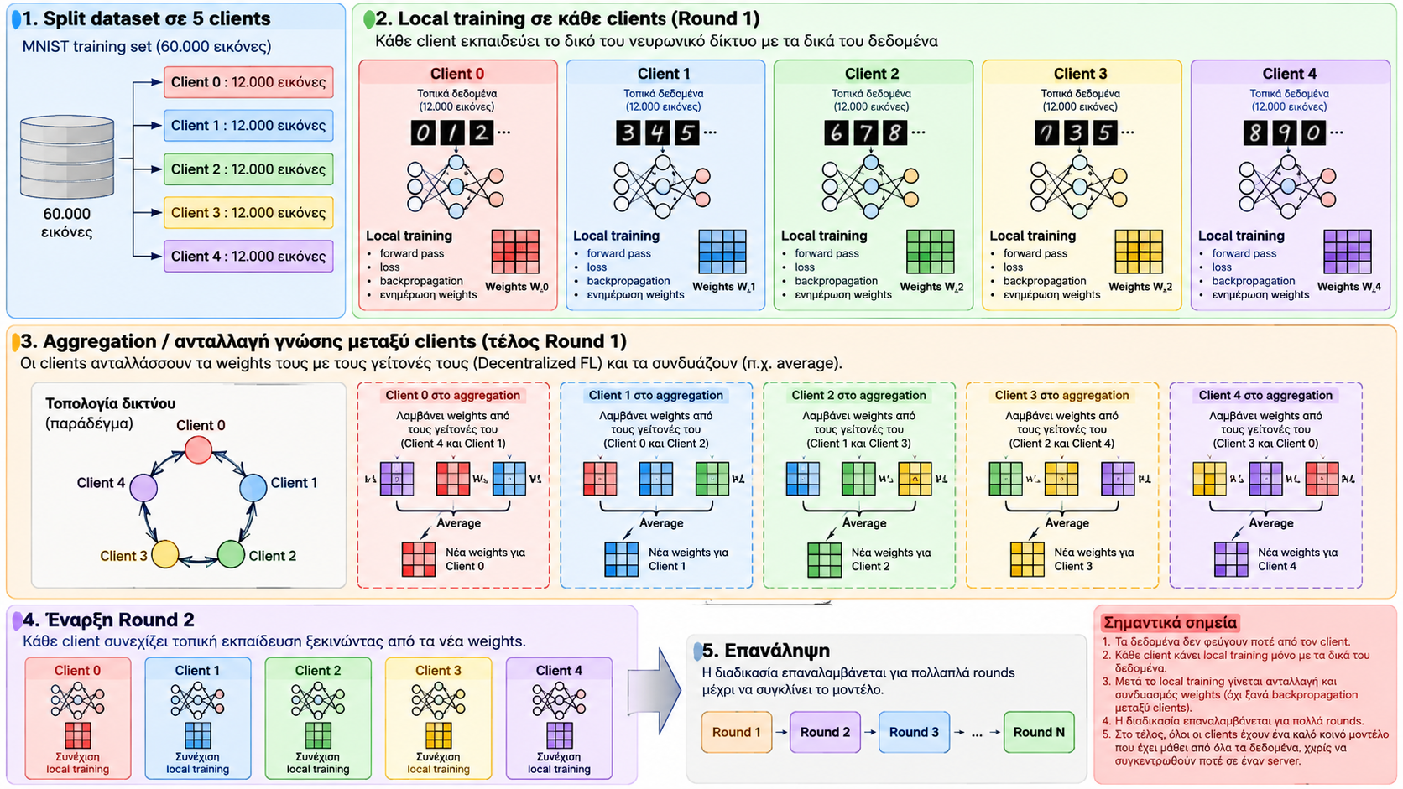
Σχήμα 1 Εννοιολογική ροή του DFL prototype: κατανομή dataset, local training, neighborhood aggregation και επανάληψη rounds.

2. Θεωρητικό υπόβαθρο Μηχανικής Μάθησης και Federated Learning

2.1 Επιβλεπόμενη μάθηση και πρόβλημα ταξινόμησης
Στην επιβλεπόμενη μάθηση, το dataset αποτελείται από ζεύγη (x, y), όπου x είναι η είσοδος και y η επιθυμητή έξοδος. Στην ταξινόμηση εικόνων, x μπορεί να είναι ένας πίνακας pixels και y μία διακριτή κατηγορία. Το μοντέλο fθ(x), με παραμέτρους θ, υπολογίζει scores για τις διαθέσιμες κλάσεις. Η εκπαίδευση αναζητά τιμές των παραμέτρων που μειώνουν μία loss function σε πολλά παραδείγματα, με την προσδοκία ότι η συμπεριφορά θα γενικεύεται και σε unseen data.
Η έννοια της γενίκευσης είναι κρίσιμη. Ένα μοντέλο που απλώς απομνημονεύει τα training samples μπορεί να έχει υψηλή training accuracy χωρίς να επιτυγχάνει αντίστοιχη test accuracy. Για αυτό η αξιολόγηση της διπλωματικής χρησιμοποιεί κοινό test set που δεν συμμετέχει στο local optimization. Κάθε client αξιολογείται στο ίδιο test loader και οι metrics μέσοι όροι χρησιμοποιούνται για να περιγραφεί η συνολική συμπεριφορά του decentralized συστήματος.
Στο DFL η επιβλεπόμενη μάθηση δεν αλλάζει μαθηματικά· αλλάζει το πού βρίσκονται τα samples και πώς συνδυάζονται οι parameters μετά το local optimization. Κάθε client εκτελεί κανονικό neural-network training πάνω στο δικό του subset. Η federated διάσταση εμφανίζεται μετά, όταν οι local model states ανταλλάσσονται ή προστατεύονται και συντίθενται.

2.2 Τα datasets MNIST Fashion MNIST και CIFAR 10
Το MNIST περιέχει εικόνες χειρόγραφων ψηφίων 28×28 σε grayscale, με δέκα κλάσεις, 60.000 training και 10.000 test εικόνες [19]. Το Fashion-MNIST διατηρεί τις ίδιες διαστάσεις και μεγέθη splits, αλλά αντικαθιστά τα ψηφία με δέκα κατηγορίες ενδυμάτων [17]. Το CIFAR-10 περιλαμβάνει έγχρωμες εικόνες 32×32, δέκα κλάσεις, 50.000 training και 10.000 test εικόνες [18].
Η χρήση τριών datasets επιτρέπει να εξεταστεί αν η συμπεριφορά των aggregation modes διατηρείται όταν αλλάζει η δυσκολία ταξινόμησης και η διάσταση εισόδου. Η τελική καμπάνια χρησιμοποιεί ολόκληρα τα train και test splits στα validation και sensitivity. Τα μικρά υποσύνολα των HTTP demos περιγράφονται χωριστά, ώστε οι accuracies τους να μην συγκρίνονται απευθείας με τα πλήρη runs.
Για MNIST και Fashion-MNIST, οι πέντε clients λαμβάνουν από 12.000 training δείγματα ή οι δέκα από 6.000. Για CIFAR-10 τα αντίστοιχα μεγέθη είναι 10.000 και 5.000. Κάθε client αξιολογείται στο κοινό πλήρες test split. Η ισορροπία του πλήθους δειγμάτων δεν συνεπάγεται ίδια κατανομή labels στο non-IID σενάριο.

2.3 Από την εικόνα στο διάνυσμα εισόδου
Το SimpleMLP ξεκινά με Flatten. Η λειτουργία δεν «κόβει» την εικόνα σε semantic περιοχές· απλώς αναδιατάσσει τον πίνακα 28×28 σε vector 784 στοιχείων. Κάθε θέση του vector αντιστοιχεί σε συγκεκριμένη θέση pixel. Οι τιμές των pixels λειτουργούν ως αριθμητικές είσοδοι για το πρώτο Linear layer.
Αυτή η διάκριση είναι σημαντική για την κατανόηση των weights. Ένα weight δεν αποτελεί αποθηκευμένη εικόνα ούτε πιθανότητα. Είναι παράμετρος μίας συγκεκριμένης σύνδεσης μεταξύ εισόδου και neuron. Ένας hidden neuron διαθέτει 784 διαφορετικά weights, ένα για κάθε input dimension, καθώς και bias. Επομένως μπορεί να ανταποκρίνεται σε διαφορετικό συνδυασμό φωτεινών και σκοτεινών pixels από έναν άλλο hidden neuron.

2.4 Αρχιτεκτονική MLP με 128 κρυφές μονάδες
Για MNIST και Fashion-MNIST χρησιμοποιείται MLP 784 → 128 → 10, με ReLU μεταξύ των γραμμικών επιπέδων. Το πρώτο επίπεδο έχει 784×128 βάρη και 128 biases. Για CIFAR-10 χρησιμοποιείται MLP 3072 → 128 → 10, καθώς 32×32×3 = 3072 τιμές εισόδου. Και στις δύο περιπτώσεις το τελικό επίπεδο έχει 128×10 + 10 = 1.290 παραμέτρους. Το ακόλουθο διάγραμμα δείχνει την εκδοχή grayscale.
Το πλήθος 128 hidden units δεν προκύπτει από θεωρητικό optimum. Αποτελεί πρακτική επιλογή χωρητικότητας. Με πολύ μικρό hidden layer το δίκτυο μπορεί να μην έχει αρκετή εκφραστική δύναμη, ενώ η υπερβολική αύξηση της χωρητικότητας αυξάνει υπολογιστικό κόστος και μπορεί να ενισχύσει overfitting. Σε πραγματικά projects το κατάλληλο μέγεθος επιλέγεται εμπειρικά μέσω validation και hyperparameter search.
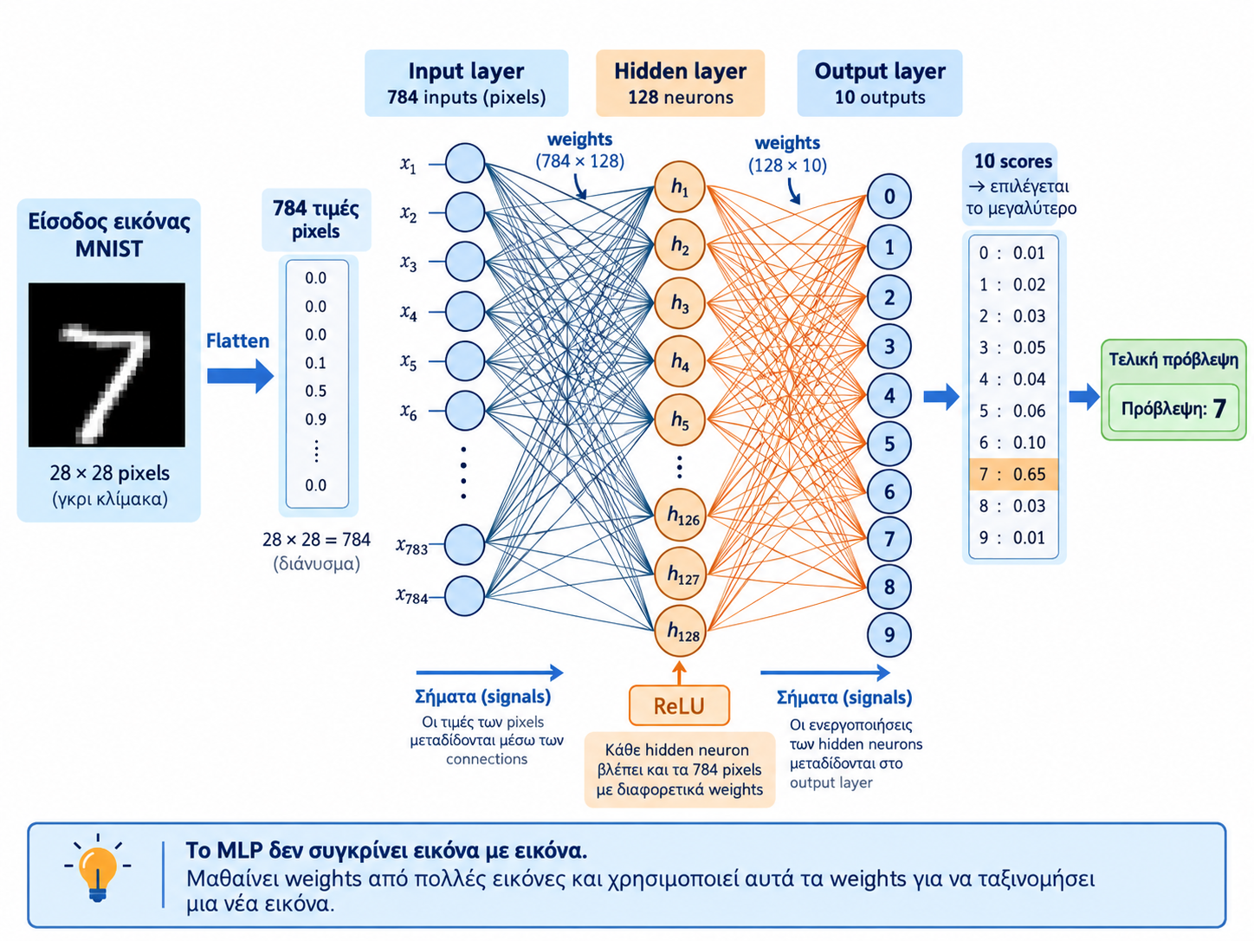
Σχήμα 2 Επεξηγηματικό διάγραμμα του MLP 784→128→10 και της ροής προς μία τελική πρόβλεψη.

2.5 Weights, biases και learned representations
Για έναν hidden neuron j, μία απλοποιημένη γραμμική πράξη γράφεται ως z_j = Σ_i w_{ji}x_i + b_j. Η τιμή w_{ji} ρυθμίζει πόσο επηρεάζει το input i τη συγκεκριμένη hidden activation. Το bias b_j επιτρέπει μετατόπιση του activation threshold ανεξάρτητα από το input. Τα weights αρχικοποιούνται με μικρές διαφορετικές τιμές, ώστε οι neurons να μην ξεκινούν απολύτως συμμετρικά.
Κατά την εκπαίδευση οι hidden neurons δεν λαμβάνουν explicit labels όπως «πάνω καμπύλη» ή «κάθετη γραμμή». Οι αναπαραστάσεις προκύπτουν έμμεσα επειδή διαφορετικές παράμετροι λαμβάνουν διαφορετικά gradients. Ένας neuron που συμβάλλει σε σωστές ταξινομήσεις ενισχύει χρήσιμους συνδυασμούς, ενώ άλλες κατευθύνσεις αποδυναμώνονται. Για λόγους διαίσθησης μπορούμε να μιλάμε για learned patterns, αλλά δεν πρέπει να θεωρείται ότι κάθε neuron αντιστοιχεί απαραίτητα σε μία καθαρά ανθρώπινα ερμηνεύσιμη έννοια.
Στο output layer, οι 128 hidden activations συνδυάζονται ξανά με διαφορετικό matrix weights για κάθε μία από τις δέκα κλάσεις. Επομένως ένα hidden pattern μπορεί να υποστηρίζει περισσότερα από ένα digits και η τελική ταξινόμηση προκύπτει από τη συνολική στάθμιση όλων των hidden activations.

2.6 ReLU και μη γραμμικότητα
Μεταξύ hidden και output layer εφαρμόζεται ReLU. Η ReLU ορίζεται ως max(0, z) και εισάγει μη γραμμικότητα. Χωρίς activation function, η διαδοχή δύο linear layers θα μπορούσε να αναχθεί σε έναν μόνο γραμμικό μετασχηματισμό, περιορίζοντας δραστικά την εκφραστική ικανότητα του μοντέλου. Η ReLU επιτρέπει στο δίκτυο να σχηματίζει piecewise-linear representations και αποτελεί κοινή επιλογή σε μικρά και μεγάλα neural networks.
Η χρήση ReLU επηρεάζει και το gradient flow. Για θετικές pre-activations η παράγωγος είναι 1, ενώ για αρνητικές είναι 0. Στο μικρό MLP της εργασίας αυτή η συμπεριφορά είναι επαρκής και κρατά την αρχιτεκτονική απλή, ώστε η έμφαση να παραμένει στο decentralized security pipeline.

2.7 Logits και Softmax
Το output layer επιστρέφει δέκα raw scores, συχνά αποκαλούμενα logits. Τα logits δεν είναι weights και δεν είναι ποσοστά. Μπορούν να πάρουν οποιαδήποτε πραγματική τιμή. Η κλάση με το μεγαλύτερο logit είναι η argmax πρόβλεψη. Για ερμηνεία ως probability distribution μπορεί να εφαρμοστεί Softmax.
Η Softmax υπολογίζει p_i = exp(z_i) / Σ_j exp(z_j). Αυτό σημαίνει ότι η πιθανότητα εξαρτάται από τη σχετική διαφορά μεταξύ των logits και όχι από μία απόλυτη αντιστοιχία «score 10 = 100%». Εάν όλα τα logits είναι ίσα σε πρόβλημα δέκα κλάσεων, κάθε κλάση λαμβάνει 10%. Εάν ένα logit αυξάνεται ενώ τα άλλα παραμένουν σταθερά, η πιθανότητά του πλησιάζει ασυμπτωτικά το 100%.
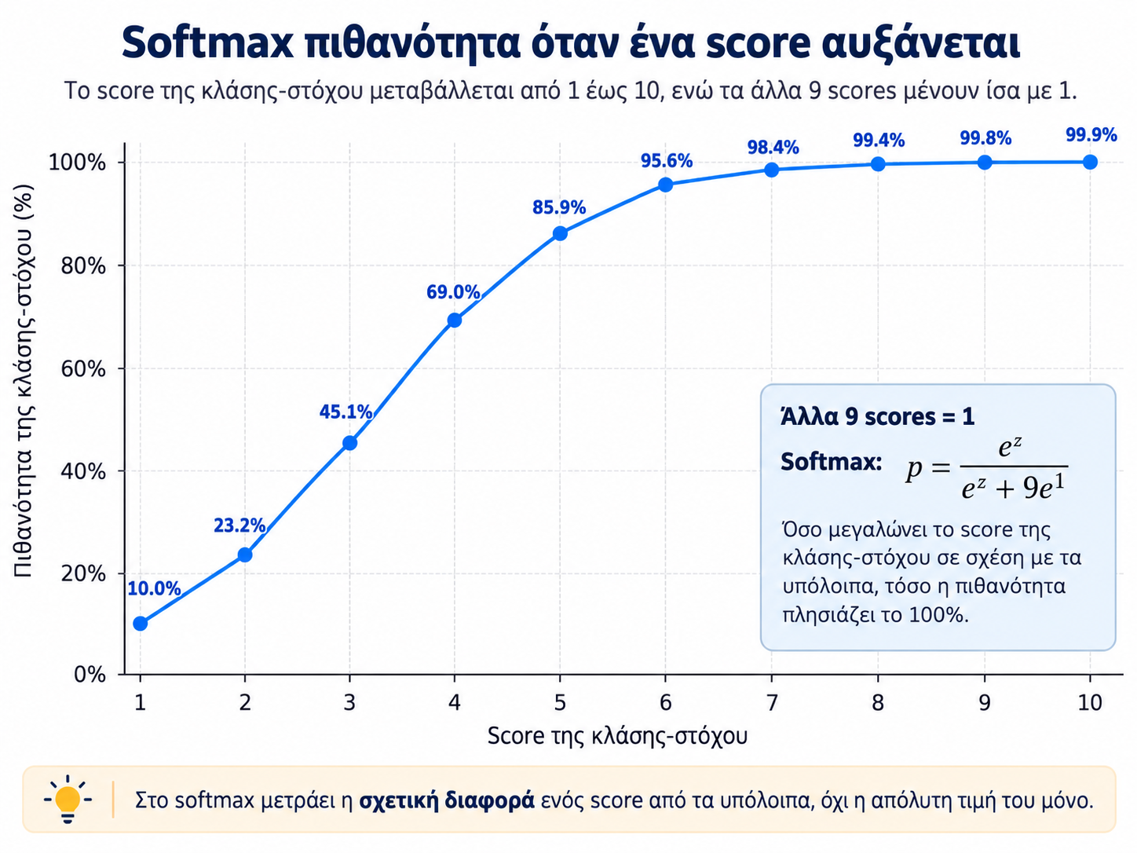
Σχήμα 3 Softmax probability όταν ένα output score αυξάνεται και τα υπόλοιπα εννέα παραμένουν σταθερά.

2.8 Cross-Entropy Loss
Η υλοποίηση χρησιμοποιεί CrossEntropyLoss της PyTorch. Η συνάρτηση δέχεται απευθείας τα logits και το σωστό class index, εφαρμόζοντας εσωτερικά την κατάλληλη log-softmax διατύπωση. Διαισθητικά, επιβάλλει μεγάλη ποινή όταν το model αποδίδει χαμηλή πιθανότητα στη σωστή κλάση και μικρότερη ποινή όταν η σωστή κλάση κυριαρχεί.
Το loss είναι scalar μέτρηση της ασυμφωνίας prediction και label. Δεν πρέπει να συγχέεται με το gradient. Το loss απαντά «πόσο κακή ήταν η πρόβλεψη;», ενώ το gradient απαντά «πώς πρέπει να μεταβληθεί μία παράμετρος για να αλλάξει το loss;». Η διάκριση αυτή είναι θεμελιώδης τόσο για το local training όσο και για την κατανόηση των model updates που αργότερα ανταλλάσσονται μεταξύ clients.

2.9 Backpropagation και gradients
Το backpropagation εφαρμόζει τον κανόνα αλυσίδας ώστε να υπολογίσει ∂L/∂w για κάθε trainable parameter. Το gradient έχει πρόσημο και μέγεθος. Το πρόσημο δείχνει την κατεύθυνση στην οποία αυξάνεται το loss, ενώ το μέγεθος εκφράζει την τοπική ευαισθησία του loss ως προς μικρή μεταβολή της παραμέτρου. Ο optimizer χρησιμοποιεί αυτή την πληροφορία για να κινηθεί προς την αντίθετη κατεύθυνση.
Στο implementation, για κάθε batch εκτελείται optimizer.zero_grad(), forward pass, υπολογισμός loss, loss.backward() και optimizer.step(). Η ακολουθία αυτή επαναλαμβάνεται για όλα τα batches της local epoch. Μετά το local training, το σύνολο των weights έχει αλλάξει. Η διαφορά W_after − W_before είναι το model update που ενδιαφέρει το Adaptive Hybrid risk calculation.
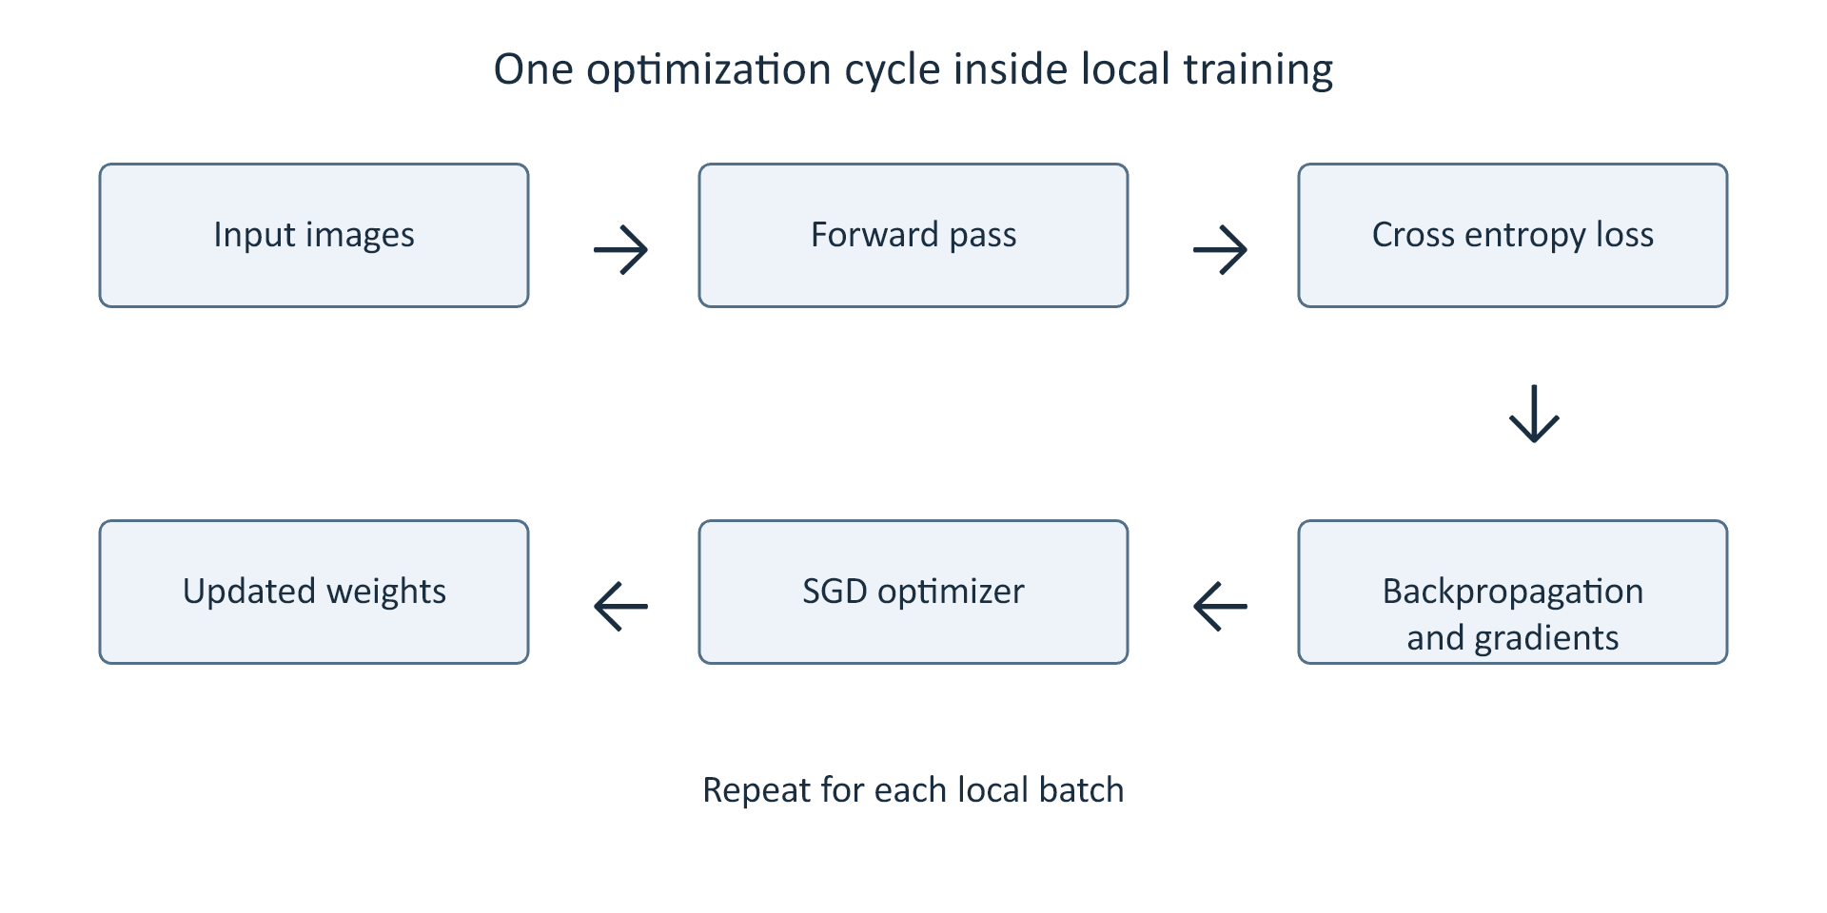
Σχήμα 4 Βασικός κύκλος optimization μέσα στο local training.

2.10 SGD και learning rate
Ο Client class χρησιμοποιεί Stochastic Gradient Descent με learning rate 0.01. Στην απλούστερη μορφή, η ενημέρωση γράφεται w_{t+1} = w_t − η∇L(w_t), όπου η είναι το learning rate. Πολύ μεγάλο η μπορεί να προκαλέσει αστάθεια ή overshooting, ενώ πολύ μικρό η οδηγεί σε αργή σύγκλιση. Η τιμή 0.01 αποτελεί σταθερή experimental επιλογή και παραμένει ίδια σε όλα τα security modes.
Η σταθερότητα του optimizer είναι σημαντική για δίκαιη σύγκριση. Εάν κάθε security mode χρησιμοποιούσε διαφορετικό optimizer ή learning rate, μία διαφορά accuracy θα μπορούσε να προέρχεται από το optimization και όχι από τον μηχανισμό προστασίας. Η παρούσα μελέτη κρατά το learning pipeline κοινό και αλλάζει μόνο τον τρόπο με τον οποίο προστατεύονται και συντίθενται τα model states.

2.11 Batch, epoch και communication round
Το batch είναι μικρή ομάδα samples που χρησιμοποιείται για έναν optimization step. Με batch size 32, ο client που διαθέτει περίπου 12.000 IID samples εκτελεί περίπου 375 batches ανά local epoch. Μία epoch ολοκληρώνεται όταν όλα τα local samples έχουν χρησιμοποιηθεί μία φορά. Το communication round είναι μεγαλύτερη federated μονάδα: περιλαμβάνει local training, snapshot των model states, security processing, neighborhood aggregation και evaluation.
Η διάκριση είναι κρίσιμη. Batch και epoch περιγράφουν το local neural-network optimization. Round περιγράφει τον κύκλο συνεργασίας μεταξύ clients. Στα κύρια experiments χρησιμοποιείται local_epochs = 1 και num_rounds = 20. Συνεπώς κάθε client βλέπει μία φορά το local partition του ανά round και στη συνέχεια ανταλλάσσεται/συντίθεται η αποκτηθείσα γνώση.
Πίνακας 2 Διάκριση batch, epoch και communication round.
Έννοια | Τι περιγράφει | Στο κύριο experiment
Batch | Μικρή ομάδα samples πριν από optimizer update | 32 samples
Epoch | Ένα πλήρες πέρασμα από το local dataset | 1 local epoch/round
Round | Local training + security + aggregation + evaluation | 20 rounds

2.12 Overfitting, capacity και generalization
Η αύξηση της model capacity δεν εγγυάται μονοτονική βελτίωση της test accuracy. Ένα μεγαλύτερο μοντέλο μπορεί να μειώσει το training error, αλλά μετά από ένα σημείο να προσαρμόζεται υπερβολικά στις ιδιαιτερότητες του training set. Το overfitting παρατηρείται όταν η training performance συνεχίζει να βελτιώνεται ενώ η validation/test performance σταθεροποιείται ή υποχωρεί.
Στη διπλωματική δεν πραγματοποιείται εκτεταμένο neural-architecture search, επειδή ο στόχος δεν είναι να βρεθεί το καλύτερο classifier για MNIST. Το MLP λειτουργεί ως σταθερό computational substrate πάνω στο οποίο συγκρίνονται οι security mechanisms. Η επιλογή αυτή μειώνει τον αριθμό των ανεξάρτητων μεταβλητών και διευκολύνει την ερμηνεία των αποτελεσμάτων.
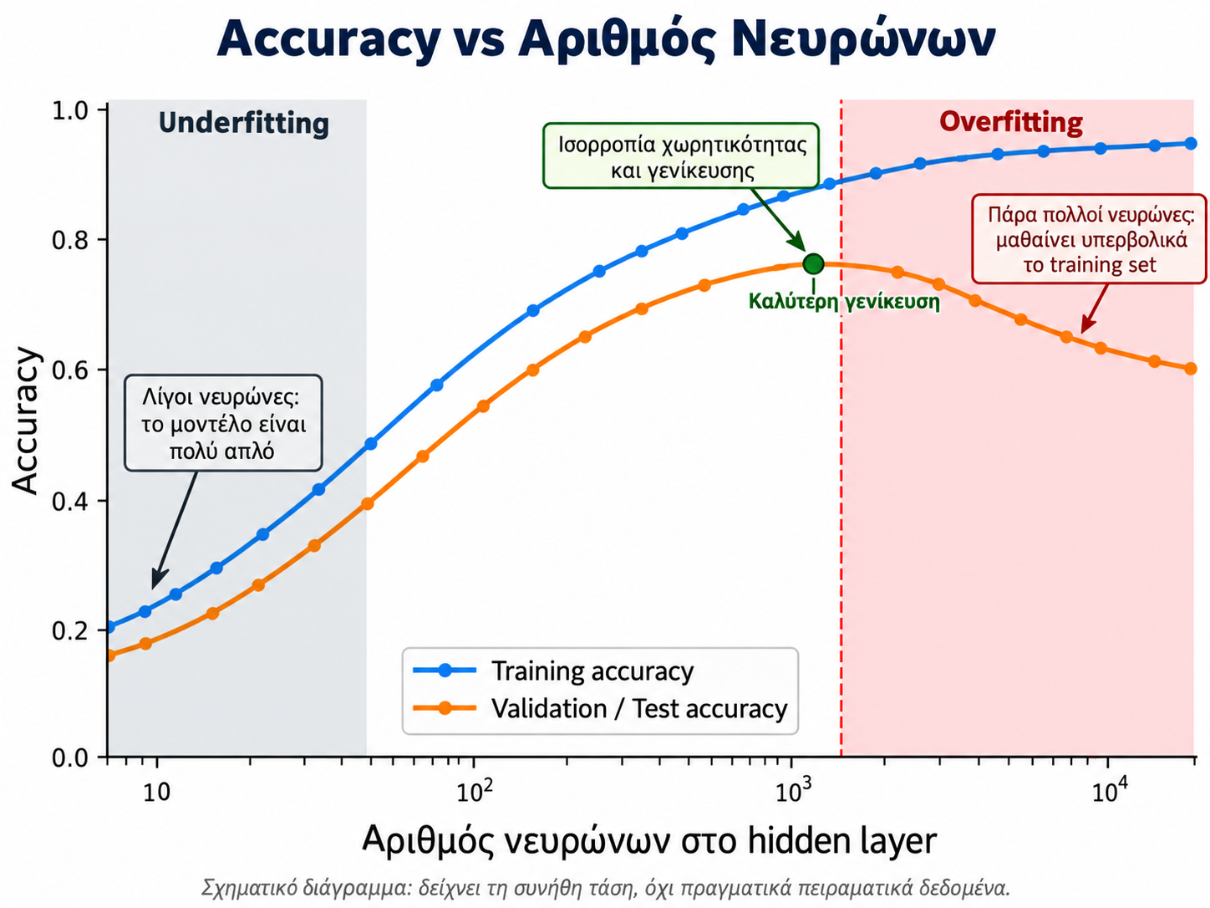
Σχήμα 5 Ενδεικτική σχέση model capacity, training accuracy και accuracy σε unseen data.

2.13 IID δεδομένα
Στην IID περίπτωση, τα training indices ανακατεύονται με seeded random permutation και χωρίζονται σε ισορροπημένα partitions. Επειδή το MNIST είναι συνολικά σχετικά ισορροπημένο ανά digit, κάθε client λαμβάνει κατά προσέγγιση παρόμοια class distribution. Τα local optimization directions επομένως τείνουν να είναι περισσότερο συμβατά μεταξύ clients.
Η IID περίπτωση λειτουργεί ως καθαρό benchmark για το αν ένας security mechanism μεταβάλλει αριθμητικά το aggregation. Εάν pairwise masking και HE έχουν υλοποιηθεί σωστά, το τελικό learning curve θα πρέπει να παραμένει πολύ κοντά στο baseline, με τις κυριότερες διαφορές να εμφανίζονται στο communication και processing overhead.

2.14 non-IID δεδομένα και label skew
Το non-IID partition δημιουργείται με sorted shards. Τα samples ταξινομούνται κατά label, χωρίζονται σε num_clients × shards_per_client shards και κάθε client λαμβάνει δύο shards μετά από seeded permutation. Η διαδικασία παράγει έντονο label skew: ένας client μπορεί να δει κυρίως δύο κατηγορίες αντί για αντιπροσωπευτικό μίγμα όλων των digits.
Το αποτέλεσμα είναι client drift. Κάθε local optimizer προσαρμόζει το μοντέλο προς διαφορετική υποκατανομή, επομένως τα local updates μπορούν να αποκλίνουν περισσότερο. Η ring topology επιτρέπει τη σταδιακή διάχυση αυτής της γνώσης, αλλά με είκοσι rounds η non-IID accuracy παραμένει αισθητά χαμηλότερη. Η διαφορά δεν αποτελεί αποτυχία του security layer· είναι χαρακτηριστικό του πιο δύσκολου learning problem.
Η ετερογένεια έχει ιδιαίτερη σημασία για την Adaptive Hybrid πολιτική, επειδή το risk score βασίζεται στο μέγεθος των selected-layer updates. Για αυτό η prototype συνάρτηση εφαρμόζει multiplier 1.2 στο non-IID split. Η επιλογή είναι heuristic και πρέπει να αντιμετωπίζεται ως σχεδιαστική παραδοχή, όχι ως θεωρητικά αποδεδειγμένος privacy factor.
Πίνακας 3 Εννοιολογική σύγκριση IID και non-IID partitions.
Χαρακτηριστικό | IID | non-IID
Κατανομή labels | Παρόμοια μεταξύ clients | Label-skewed, διαφορετική ανά client
Client drift | Συνήθως μικρότερο | Ισχυρότερο
Σύγκλιση | Ευκολότερη | Δυσκολότερη
Χρήση στην εργασία | Reference benchmark | Stress test ετερογένειας

2.15 Κλασικό Federated Learning και FedAvg
Στο κλασικό server-based FL, ο coordinator διανέμει το global model, επιλέγει clients, συλλέγει local updates και υπολογίζει νέο global model. Στο FedAvg η συνάθροιση μπορεί να είναι weighted average με βάση το πλήθος local samples [9]. Η κεντρική αρχιτεκτονική είναι απλή και πρακτική, αλλά ο server αποτελεί σημείο συγκέντρωσης εμπιστοσύνης και traffic.
Στην παρούσα εργασία δεν υπάρχει central aggregation server. Ο όρος «global test set» αφορά μόνο κοινό evaluation dataset, όχι server που συντονίζει το training. Για reporting μπορεί να υπολογιστεί virtual average όλων των client models, αλλά αυτό δεν χρησιμοποιείται για να επιβληθεί νέα κατάσταση στους clients. Η learning dynamics προκύπτει από neighbor-to-neighbor aggregation.

2.16 Decentralized Federated Learning και consensus
Στο DFL, το μοντέλο κάθε client ενημερώνεται από local contributors που ορίζονται από την τοπολογία. Εάν αυτή η διαδικασία επαναλαμβάνεται και το communication graph παραμένει συνδεδεμένο, η πληροφορία μπορεί να διαχυθεί σε ολόκληρο το δίκτυο. Η έννοια consensus περιγράφει την τάση των local models να γίνονται περισσότερο παρόμοια, όχι απαραίτητα απόλυτα ταυτόσημα σε κάθε χρονική στιγμή [1].
Η αποκέντρωση δημιουργεί διαφορετικές απαιτήσεις από το centralized FL. Δεν υπάρχει μοναδικός server για key management, participant selection ή provenance. Ο client πρέπει να γνωρίζει τους γείτονές του, να διαχειρίζεται contributors και να εφαρμόζει aggregation με deterministic semantics. Οι security mechanisms πρέπει επίσης να προσαρμόζονται στη neighborhood structure.

2.17 Ring topology
Η ring topology είναι ένας απλός connected graph όπου κάθε client έχει δύο γείτονες. Για πέντε clients, ο Client 0 συνδέεται με τους Clients 1 και 4, ο Client 1 με 0 και 2, και ούτω καθεξής. Κάθε target neighborhood στην υλοποίηση περιλαμβάνει τον ίδιο τον target και τους δύο γείτονές του, άρα τρεις contributors.
Το ring μειώνει τον αριθμό άμεσων links σε σχέση με fully connected topology και καθιστά ευκολότερη την παρακολούθηση του aggregation. Παράλληλα απαιτεί περισσότερα rounds για διάδοση πληροφορίας σε απομακρυσμένους peers. Η επιλογή είναι κατάλληλη για ελεγχόμενο thesis prototype, αλλά δεν παρουσιάζεται ως καθολικά βέλτιστη topology.
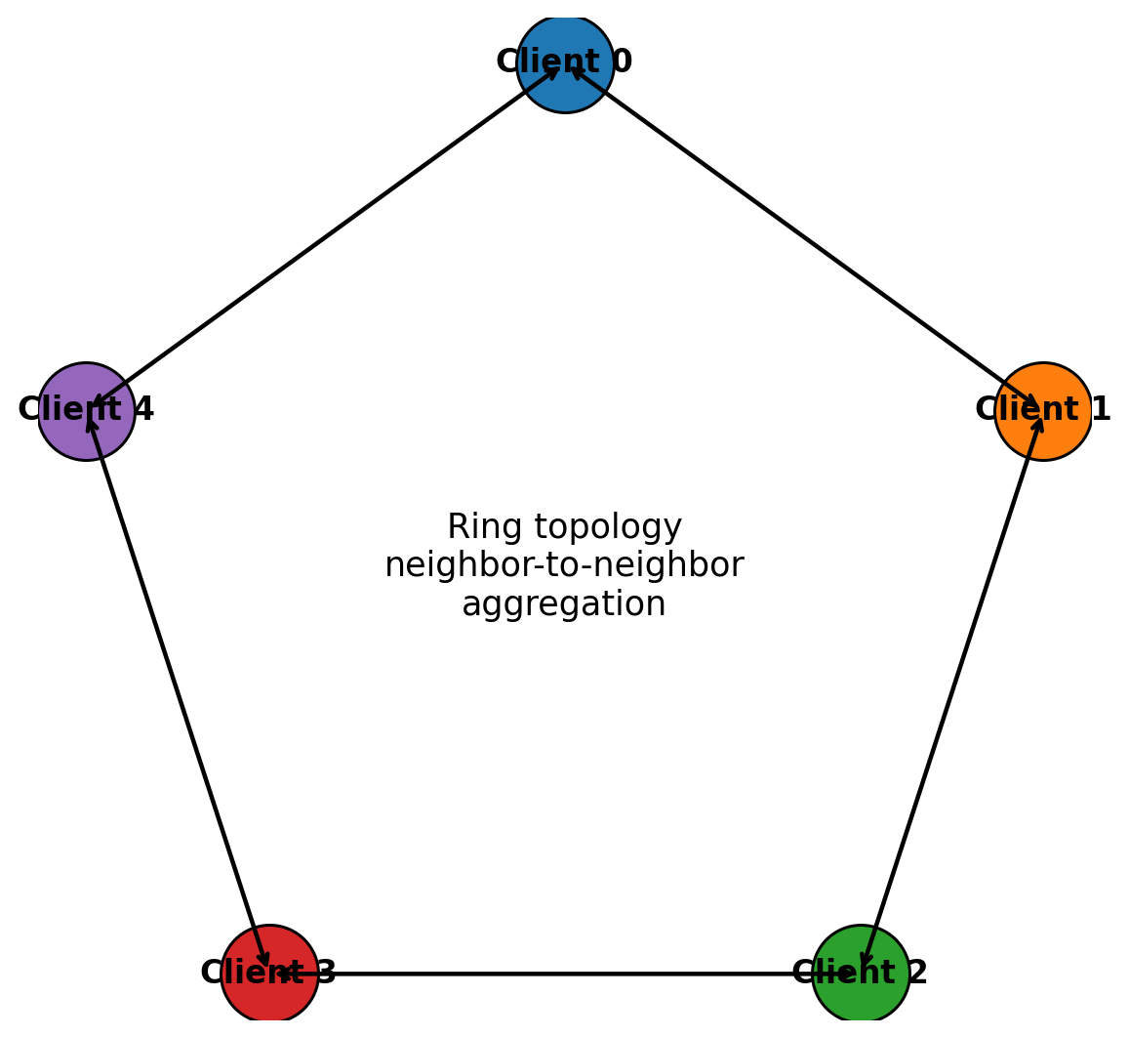
Σχήμα 6 Ring topology πέντε clients. Κάθε target κάνει aggregation με τον εαυτό του και τους δύο γείτονές του.

2.18 Neighborhood averaging και synchronous semantics
Το aggregation εφαρμόζεται parameter-by-parameter. Για κάθε tensor στο state_dict, οι αντίστοιχες τιμές των contributors αθροίζονται και διαιρούνται με το πλήθος τους. Δεν γίνεται «ένας μέσος όρος όλων των weights». Αντίθετα, το weight που συνδέει συγκεκριμένο input με συγκεκριμένο neuron αντιστοιχίζεται με το ίδιο weight στα άλλα model replicas.
Η υλοποίηση ακολουθεί synchronous semantics. Μετά το local training λαμβάνονται snapshots όλων των client states. Όλα τα neighborhood aggregations του round χρησιμοποιούν αυτά τα snapshots, ώστε ο Client 1 να μην εκμεταλλευτεί ήδη-updated κατάσταση του Client 0 μέσα στο ίδιο round. Μόνο αφού υπολογιστούν τα νέα states πραγματοποιείται commit στους clients. Αυτό αποτρέπει order-dependent behavior.

2.19 Communication cost ως πειραματική διάσταση
Στα distributed learning systems η accuracy δεν είναι το μοναδικό metric. Ένα security mechanism μπορεί να διατηρεί την ποιότητα του μοντέλου αλλά να διπλασιάζει ή να πολλαπλασιάζει τον όγκο δεδομένων που μεταδίδεται. Η παρούσα εργασία λογίζει τα transmitted model bytes, τα pairwise seed bytes και τα CKKS ciphertext bytes ανά round.
Το baseline communication αποτελεί τη βάση σύγκρισης. Το simple masking διπλασιάζει σχεδόν τον όγκο επειδή το prototype λογίζει ολόκληρο mask. Το pairwise masking προσθέτει μόνο seed material. Το Selective HE αυξάνει το traffic λόγω ciphertext expansion. Το Adaptive Hybrid βρίσκεται ενδιάμεσα επειδή μόνο μέρος των neighborhoods χρησιμοποιεί HE.

2.20 Αναπαραγωγιμότητα και random seeds
Η stochastic φύση του training απαιτεί έλεγχο reproducibility. Η set_seed() ρυθμίζει Python, NumPy και PyTorch seeds, ενώ σε CUDA ενεργοποιούνται deterministic cuDNN settings. Επιπλέον, οι DataLoaders χρησιμοποιούν seeded generators. Η ίδια experimental configuration μπορεί έτσι να επαναληφθεί με ελεγχόμενο random state.
Ωστόσο, reproducibility δεν σημαίνει ότι κάθε διαφορετικό seed θα παράγει ίδιο accuracy. Για αυτό η validation καμπάνια χρησιμοποιεί τρία seeds και αναφέρει mean ± standard deviation. Η μικρή variance στο IID και η αισθητά μεγαλύτερη variance στο non-IID αποτελούν χρήσιμη πληροφορία για τη σταθερότητα του συστήματος.

3. Ασφάλεια, ιδιωτικότητα και threat model στο Federated Learning

3.1 Model-update leakage
Η τοπική παραμονή των raw data περιορίζει την άμεση έκθεση, αλλά οι παράμετροι που μεταδίδονται είναι αποτέλεσμα optimization πάνω στα ίδια δεδομένα. Ένα update μπορεί να θεωρηθεί συμπιεσμένο στατιστικό αποτύπωμα της local training process. Η ποσότητα πληροφορίας που μπορεί να εξαχθεί εξαρτάται από το model, το batch size, το είδος του update, τον αριθμό παρατηρήσεων του adversary και τις δυνατότητες του attacker [2].
Στη διπλωματική, η απειλή αυτή αποτελεί κίνητρο για protection-in-transit/aggregation. Δεν πραγματοποιείται formal information-theoretic privacy proof. Αντίθετα, συγκρίνονται πρακτικοί μηχανισμοί που αποκρύπτουν individual values πριν ή κατά τη συνάθροιση και μετράται το λειτουργικό τους κόστος.

3.2 Membership inference
Σε membership inference attack ο adversary προσπαθεί να αποφασίσει αν ένα συγκεκριμένο sample συμμετείχε στο training set [12]. Το attack μπορεί να εκμεταλλευτεί διαφορές confidence, gradients ή parameter behavior μεταξύ seen και unseen samples. Η επιτυχία εξαρτάται από την overfitting τάση και το observation model του attacker.
Το masking και το HE μειώνουν την άμεση διαθεσιμότητα των individual updates σε τρίτους που παρατηρούν την ανταλλαγή. Αυτό όμως δεν αποτελεί από μόνο του empirical απόδειξη ανθεκτικότητας σε membership inference. Για αυτό η εργασία διατυπώνει τον μηχανισμό ως privacy-enhancing protection και αφήνει πλήρες attack benchmark για future work.

3.3 Property inference
Property inference επιδιώκει να συμπεράνει χαρακτηριστικά της τοπικής κατανομής και όχι απαραίτητα συγκεκριμένο sample. Για παράδειγμα, ένας attacker θα μπορούσε να αναζητήσει αν οι updates είναι συμβατές με dataset που περιέχει συχνότερα συγκεκριμένες classes ή visual patterns. Διαισθητικά, εντονότερες αλλαγές σε ομάδες parameters μπορούν να δημιουργούν ισχυρότερο observable signal, αν και η πραγματική επίθεση απαιτεί στατιστικό attack model και δεν ανάγεται στην παρατήρηση ενός μόνο weight.
Η Adaptive Hybrid πολιτική χρησιμοποιεί update magnitude μόνο ως heuristic allocation signal. Δεν ισχυρίζεται ότι το υψηλό update norm αποδεικνύει property leakage ή κακόβουλη συμπεριφορά. Αυτή η διάκριση αποτρέπει υπερβολικά security claims.

3.4 Gradient inversion και reconstruction
Gradient inversion attacks επιχειρούν να βρουν input data που παράγουν gradients συμβατά με αυτά που παρατηρήθηκαν. Η εργασία Deep Leakage from Gradients έδειξε ότι gradients μπορούν, υπό συγκεκριμένες συνθήκες, να επιτρέψουν εντυπωσιακή ανακατασκευή training examples [11]. Η ευκολία της ανακατασκευής εξαρτάται ιδιαίτερα από batch size, model architecture και διαθέσιμες gradients.
Η Homomorphic Encryption αντιμετωπίζει διαφορετικό επίπεδο του προβλήματος: εάν ο observer δεν βλέπει plaintext updates, δεν μπορεί να εφαρμόσει άμεσα gradient inversion πάνω στις προστατευμένες values. Παρόλα αυτά, η παρούσα εργασία δεν εκτελεί reconstruction benchmark και επομένως δεν ποσοτικοποιεί attack success rate.

3.5 Model poisoning και Byzantine συμπεριφορά
Σε model poisoning, malicious participant μπορεί να υποβάλει update σχεδιασμένο να μετακινήσει το κοινό μοντέλο προς ανεπιθύμητη κατεύθυνση. Η κρυπτογράφηση δεν λύνει αυτόματα το πρόβλημα: ένα κακόβουλο update μπορεί να κρυπτογραφηθεί απολύτως σωστά. Η αντιμετώπιση poisoning απαιτεί robust aggregation, anomaly detection, clipping, reputation ή άλλες τεχνικές.
Το prototype χρησιμοποιεί απλό average, άρα δεν πρέπει να παρουσιαστεί ως Byzantine-robust DFL. Το audit layer μπορεί να αποδείξει ποιος υπέγραψε ένα καταγεγραμμένο artifact και αν το artifact άλλαξε, αλλά δεν αποδεικνύει ότι το ίδιο το update ήταν semantically benign.

3.6 Backdoor, Sybil, collusion και dropout
Backdoor attacks στοχεύουν σε ειδικό trigger που προκαλεί ελεγχόμενη misclassification χωρίς να καταστρέφει τη γενική accuracy. Sybil attacks αυξάνουν τεχνητά την επιρροή ενός adversary μέσω πολλών identities. Collusion αφορά συνεργασία μεταξύ participants για αποκάλυψη ή χειραγώγηση πληροφορίας. Client dropouts, ακόμη και όταν δεν είναι κακόβουλοι, αποτελούν ιδιαίτερη πρόκληση για pairwise masking επειδή ένα +m μπορεί να παραμείνει χωρίς το αντίστοιχο −m.
Η τρέχουσα έκδοση δεν παρέχει πλήρεις mitigations για αυτές τις κατηγορίες. Το Docker pairwise_masking απαιτεί complete contributor set, ενώ dropout-resilient secret sharing παραμένει future work. Η σαφής καταγραφή αυτών των ορίων είναι σημαντική ώστε το prototype να αξιολογείται με βάση αυτά που πράγματι υλοποιεί.

3.7 Simple additive masking
Η αφαίρεση της μάσκας ανακτά το επιδιωκόμενο model state εντός της ακρίβειας κινητής υποδιαστολής. Η αναμενόμενη μικρή αριθμητική απόκλιση ελέγχεται χωριστά από την τελική μαθησιακή accuracy. Το simple masking προϋποθέτει κατάλληλη διανομή της μάσκας και δεν τεκμηριώνει από μόνο του production secure aggregation.
Για αυτό το simple masking χρησιμοποιείται ως ελεγχόμενο ενδιάμεσο βήμα και όχι ως τελικό secure aggregation protocol. Επιτρέπει να ελεγχθούν APIs και timing χωρίς να εισάγεται ακόμη pairwise cancellation.

3.8 Pairwise-canceling masking
Στο pairwise masking, κάθε ζεύγος contributors παράγει deterministic mask από κοινό seed. Με σταθερό convention, ο client με μικρότερο ID προσθέτει το mask και ο client με μεγαλύτερο ID το αφαιρεί. Όταν η πλήρης contributor set αθροιστεί, κάθε pairwise term εμφανίζεται μία φορά με + και μία με − και επομένως ακυρώνεται [3].
Στο παράδειγμα ring με πέντε clients, το seed material λογίζεται ως 480 bytes ανά γύρο. Η τιμή μεταβάλλεται με το contributor set και την τοπολογία. Σε όλες τις σχετικές validation διαμορφώσεις της τελικής καμπάνιας, το μέγιστο cancellation error παραμένει κάτω από 10⁻⁶, με συνολικό μέγιστο 6,482×10⁻⁷.
Το pairwise masking προστατεύει individual contributions μέσα στο aggregation pattern υπό τις παραδοχές του πρωτοτύπου. Δεν αποτελεί αυτομάτως λύση σε collusion ή dropout. Στην παραγωγική secure aggregation βιβλιογραφία, secret sharing και recovery protocols χρησιμοποιούνται για να διαχειριστούν clients που αποχωρούν [3].
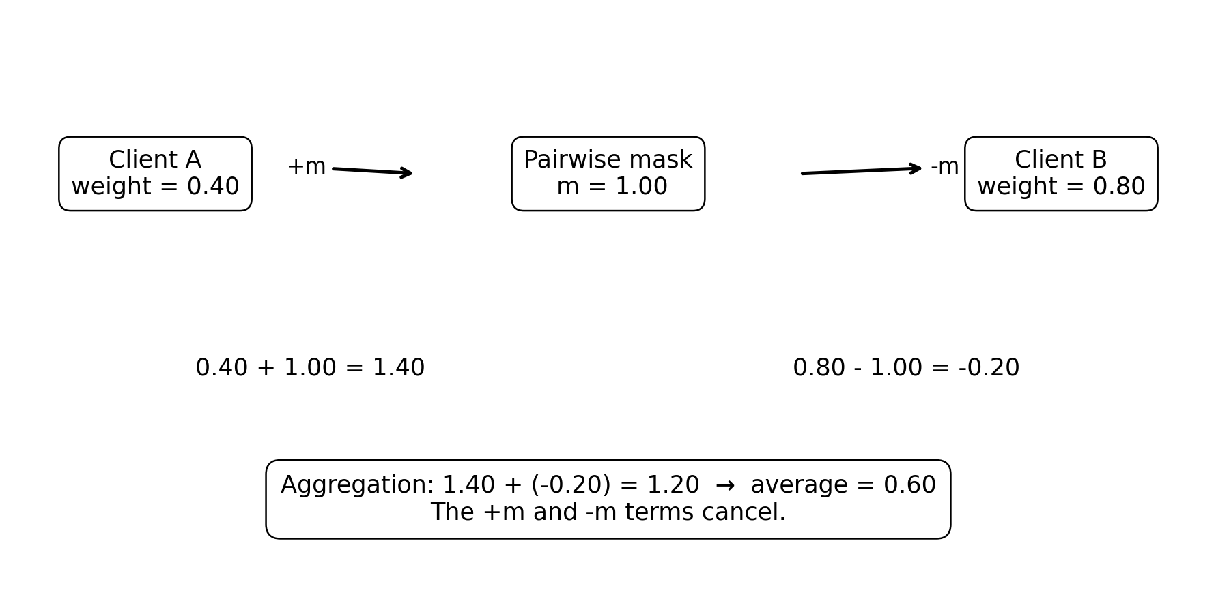
Σχήμα 7 Απλοποιημένο παράδειγμα pairwise-canceling masking για δύο contributions.

3.9 Homomorphic Encryption και CKKS
Η Homomorphic Encryption επιτρέπει υπολογισμούς σε ciphertexts. Το CKKS σχεδιάστηκε για approximate arithmetic πραγματικών και μιγαδικών αριθμών [4]. Η approximate φύση είναι κατάλληλη για machine-learning parameters, όπου μικρά floating-point errors είναι συνήθως αποδεκτά. Στην υλοποίηση χρησιμοποιείται TenSEAL [6], poly_modulus_degree 8192, global scale 2^40 και coefficient modulus bits 60,40,40,60.
Για κάθε target neighborhood δημιουργείται CKKS context. Οι contributors λαμβάνουν public context και κρυπτογραφούν μόνο τα selected parameters. Τα encrypted vectors αθροίζονται και πολλαπλασιάζονται με 1/n ώστε να σχηματιστεί encrypted average. Η αποκρυπτογράφηση πραγματοποιείται με το target secret key. Επειδή το prototype χρησιμοποιεί μόνο addition και scalar multiplication, δεν απαιτούνται rotations ή ciphertext-ciphertext multiplications.
Η ασφάλεια και η απόδοση του CKKS εξαρτώνται από cryptographic parameters και threat assumptions. Η εργασία μετρά τη λειτουργία της συγκεκριμένης configuration, αλλά δεν επιχειρεί ανεξάρτητη formal cryptanalysis του scheme.

3.10 Selective HE
Η πλήρης κρυπτογράφηση όλων των parameters θα αύξανε δραστικά το κόστος. Για αυτό η υλοποίηση εντοπίζει το final floating-point weight και matching bias και εφαρμόζει CKKS μόνο σε αυτά. Στο MLP πρόκειται για output.weight και output.bias, δηλαδή 1.280 + 10 = 1.290 values ανά model. Τα μη επιλεγμένα tensors αθροίζονται σε plaintext.
Το selective design είναι trade-off. Μειώνει το encrypted payload αλλά αφήνει μη επιλεγμένα parameters χωρίς HE. Η εργασία δεν ισχυρίζεται ότι το final layer είναι θεωρητικά το μοναδικό ευαίσθητο τμήμα. Η επιλογή είναι πρακτική και επιτρέπει σαφή μέτρηση ciphertext expansion και HE timings.

3.11 Adaptive Hybrid security
Η Adaptive Hybrid λογική επεκτείνει το Selective HE σε δεύτερη διάσταση επιλογής. Δεν αποφασίζει μόνο ποια tensors κρυπτογραφούνται, αλλά και ποια target neighborhoods θα εκτελέσουν HE σε έναν round. Για κάθε client υπολογίζεται L2 norm της μεταβολής στα selected parameters. Για κάθε target neighborhood συνδυάζεται το maximum και το mean των contributor norms.
Η default topk_risk policy ταξινομεί τα target risk scores. Με ratio 0.4 και πέντε targets επιλέγονται ceil(5×0.4)=2 neighborhoods για HE. Τα υπόλοιπα τρία χρησιμοποιούν pairwise masking. Με αυτό τον τρόπο το encrypted traffic και ο HE processing time κλιμακώνονται με το target ratio.
Η πολιτική πρέπει να ερμηνεύεται ως dynamic security-budget allocation. Υψηλό risk score δεν σημαίνει «ανιχνεύτηκε επίθεση». Σημαίνει μόνο ότι, σύμφωνα με τον επιλεγμένο heuristic, το neighborhood εμφανίζει ισχυρότερη selected-layer update activity και λαμβάνει την ακριβότερη προστασία.
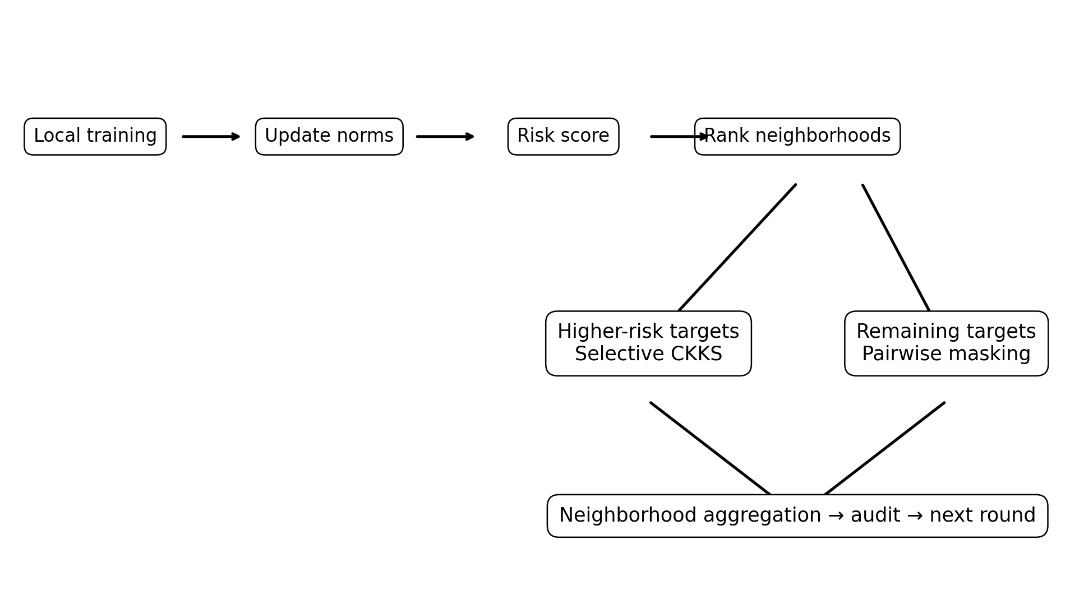
Σχήμα 8 Η Adaptive Hybrid απόφαση: update norms, risk ranking και επιλογή μεταξύ Selective CKKS και pairwise masking.

3.12 Hashes, digital signatures και Merkle trees
Οι hash functions χρησιμοποιούνται για integrity, όχι confidentiality. Ένα hash λειτουργεί ως fixed-size fingerprint των input bytes. Εάν αλλάξει ακόμη και μικρό τμήμα ενός record, το νέο hash αναμένεται να διαφέρει. Η μονόδρομη ιδιότητα σημαίνει ότι δεν είναι πρακτικό να ανακτηθεί το αρχικό μήνυμα από το digest, αλλά είναι εύκολο να υπολογιστεί νέο digest για νέα δεδομένα.
Οι Ed25519 ψηφιακές υπογραφές παρέχουν authenticity και integrity [7]. Κάθε client έχει private key για signing και public key για verification. Εάν το payload αλλάξει μετά την υπογραφή, η verification αποτυγχάνει. Η υπογραφή δεν κρυπτογραφεί το μήνυμα· αποδεικνύει ότι συγκεκριμένο private key παρήγαγε τη signature για συγκεκριμένα bytes.
Τα Merkle trees συνοψίζουν πολλά leaf hashes σε ένα root [8]. Για να αποδειχθεί ότι συγκεκριμένο client model hash ανήκει στο recorded set, δεν απαιτείται να μεταφερθεί ολόκληρο το tree. Αρκεί το Merkle proof με sibling hashes κατά μήκος της διαδρομής. Η αλλαγή ενός leaf μεταβάλλει όλα τα ancestors μέχρι το root.

3.13 Privacy, integrity και auditability ως διαφορετικές ιδιότητες
Ένα συχνό εννοιολογικό λάθος είναι η συγχώνευση όλων των security goals. Το masking και το HE στοχεύουν κυρίως στο confidentiality των model values κατά την ανταλλαγή και aggregation. Τα hashes και οι signatures στοχεύουν στην integrity και authenticity. Το append-only ledger και τα Merkle proofs υποστηρίζουν traceability και efficient verification. Κανένας από αυτούς τους μηχανισμούς δεν αντικαθιστά τους υπόλοιπους.
Για παράδειγμα, ένα malicious poisoned update μπορεί να έχει έγκυρη Ed25519 signature. Η signature αποδεικνύει ποιος το υπέγραψε, όχι ότι το περιεχόμενο είναι «καλό». Αντίστροφα, ένα CKKS ciphertext μπορεί να προστατεύει την τιμή αλλά να μην παρέχει από μόνο του audit trail για το ποιος το δημιούργησε. Η layered προσέγγιση της εργασίας προσπαθεί να κρατήσει αυτές τις λειτουργίες διακριτές.

3.14 Σύντομη τοποθέτηση στη βιβλιογραφία
Η βιβλιογραφία του secure FL περιλαμβάνει πολλές οικογένειες λύσεων. Η πρακτική secure aggregation του Bonawitz et al. [3] αποτελεί βασικό σημείο αναφοράς για pairwise masking με dropout handling σε centralized setting. Το CKKS [4] και συστήματα όπως BatchCrypt [5] και TenSEAL [6] διευκολύνουν encrypted arithmetic και efficient packing. Το πεδίο DFL συνοψίζεται σε surveys όπως το [1], ενώ οι privacy και security threats αναλύονται στο [2].
Πιο πρόσφατες προσεγγίσεις συνδυάζουν decentralization, masking, HE ή selective protection. Το GAIN προτείνει decentralized privacy-preserving FL με masking, additive HE και blockchain smart contracts [14]. Το MaskCrypt εφαρμόζει selective homomorphic encryption ώστε να μειώνει overhead σε σχέση με πλήρη encryption [15]. Εργασίες auditable/verifiable DFL αξιοποιούν blockchain, monitoring και signatures για να ενισχύσουν traceability [16]. Η παρούσα διπλωματική δεν στηρίζεται σε ισχυρισμό ότι αυτές οι βασικές τεχνικές είναι νέες· εστιάζει στην ενοποίηση, μετρήσιμη σύγκριση και adaptive orchestration τους σε συγκεκριμένο prototype.

4. Σχεδιασμός συστήματος και end-to-end αρχιτεκτονική

4.1 Αρχές σχεδιασμού
Η αρχιτεκτονική σχεδιάστηκε με τέσσερις πρακτικές αρχές. Πρώτον, κάθε security mode πρέπει να χρησιμοποιεί το ίδιο learning model και data partition ώστε οι μετρήσεις να είναι συγκρίσιμες. Δεύτερον, το aggregation παραμένει decentralized και topology-driven. Τρίτον, το security overhead πρέπει να καταγράφεται σε χωριστές metrics, όχι να κρύβεται στον συνολικό round time. Τέταρτον, το audit subsystem δεν πρέπει να αλλάζει τα model parameters ή το aggregation αποτέλεσμα.
Οι αρχές αυτές αποτυπώνονται στη διάσπαση του repository σε model/data/client modules, aggregation/security modules, adaptive policy και ανεξάρτητα audit packages. Η modularity επιτρέπει να εκτελείται ο ίδιος experiment runner με διαφορετικό security_mode.

4.2 Κύρια experimental configuration
Πίνακας 4 Βασική configuration του experiment runner.
Ρύθμιση | Τελική validation καμπάνια
Datasets | MNIST, Fashion-MNIST, CIFAR-10
Clients | 5 ή 10
Topology | Ring ή fully connected
Split | IID ή non-IID δύο shards ανά client
Seeds | 1, 2, 3
Γύροι και epochs | 20 γύροι, 1 local epoch
Batch size | 32
Optimizer | SGD, learning rate 0,01
MLP | 784 ή 3072 → 128 → 10
Security modes | none, masking, pairwise_masking, selective_he, adaptive_hybrid
Adaptive ratio | 0,4 στα validation
Profiles | legacy ή cached_gpu, χωριστοί χρόνοι
Τα validation και sensitivity χρησιμοποιούν πλήρη MNIST, Fashion-MNIST και CIFAR-10, MLP με 128 hidden units, 20 γύρους, ένα local epoch, batch size 32 και learning rate 0,01. Τα validation μεταβάλλουν clients, topology, split και security mode με τρία seeds. Το HTTP workflow έχει διαφορετικό μικρό training budget και αποτελεί χωριστό demo.

4.3 Lifecycle ενός communication round
Στην αρχή του round αποθηκεύεται snapshot της κατάστασης κάθε client. Κάθε client εκτελεί local training για μία epoch πάνω στον δικό του DataLoader. Μετά το training αποθηκεύεται νέο state και υπολογίζεται train loss. Τα before/after selected-layer states χρησιμοποιούνται για update norms και, στην Adaptive Hybrid mode, για risk scores.
Αφού ολοκληρωθεί το local training όλων των clients, δημιουργείται immutable collection previous_states για το round. Η topology ορίζει για κάθε target ποιοι contributors συμμετέχουν. Ανάλογα με το security mode εφαρμόζεται plaintext average, simple masking, pairwise masking, Selective HE ή hybrid επιλογή. Τα νέα target states υπολογίζονται χωρίς να μεταβάλλονται τα snapshots. Στο τέλος γίνεται commit στα client models, evaluation στο κοινό test set και καταγραφή metrics.
Αυτή η synchronous λογική είναι ουσιώδης για reproducibility: το αποτέλεσμα ενός target δεν εξαρτάται από το εάν το loop της Python επισκέφθηκε πρώτα τον Client 0 ή τον Client 4.

4.4 Υπολογισμός model update norm
Για τα selected parameter names, η compute_selected_update_norm υπολογίζει μία συνολική L2 norm. Για κάθε selected tensor υπολογίζεται η διαφορά after − before σε double precision, αθροίζονται τα τετράγωνα όλων των στοιχείων και στο τέλος λαμβάνεται τετραγωνική ρίζα. Έτσι κάθε client αντιπροσωπεύεται από έναν scalar update magnitude για το επιλεγμένο layer.
u_i = √( Σ_{p∈S} || W_{i,p}^{after} − W_{i,p}^{before} ||₂² )
Η norm δεν αποθηκεύει semantic πληροφορία για το ποια digit classes προκάλεσαν την αλλαγή. Αποτελεί συνοπτικό measure intensity. Αυτή η απλότητα είναι πλεονέκτημα για το prototype αλλά ταυτόχρονα περιορισμός: διαφορετικές update directions μπορεί να έχουν ίδια norm.

4.5 Risk score ανά neighborhood
Για target t, οι contributors είναι ο ίδιος ο target και οι γείτονές του. Από τις client update norms υπολογίζονται maximum και arithmetic mean. Το prototype χρησιμοποιεί weighted combination 70% maximum και 30% mean. Το maximum δίνει μεγαλύτερο βάρος στην εντονότερη τοπική μεταβολή, ενώ το mean αποτρέπει η απόφαση να εξαρτάται αποκλειστικά από έναν contributor.
R_t = m_split · (0.7 · max(u_i) + 0.3 · mean(u_i)), i ∈ contributors(t)
Ο split multiplier είναι 1.0 για IID και 1.2 για non-IID. Η επιλογή 1.2 δεν προκύπτει από formal privacy theorem. Χρησιμοποιείται ως conservative adjustment ώστε τα heterogeneous experiments να παράγουν υψηλότερο numerical risk scale. Επειδή η top-k policy βασίζεται κυρίως στην κατάταξη, ο κοινός multiplier δεν αλλάζει ποιοι targets είναι top-k μέσα στον ίδιο round· αλλά επηρεάζει την ερμηνεία των absolute risk values και policies τύπου threshold.

4.6 HE target selection policies
Η υλοποίηση υποστηρίζει topk_risk, threshold και periodic policy. Στην κύρια αξιολόγηση χρησιμοποιείται topk_risk. Ο requested target count είναι ceil(N × ratio) και εφαρμόζεται minimum target count. Με N=5 και ratio=0.4 προκύπτουν δύο HE targets. Η επιλογή deterministic sorting χρησιμοποιεί risk descending και client ID ως tie-breaker.
Η threshold policy επιλέγει targets των οποίων το risk υπερβαίνει όριο, ενώ η periodic policy ενεργοποιεί HE σε όλους κάθε n rounds. Οι δύο τελευταίες υπάρχουν ως implementation alternatives, αλλά δεν αποτελούν το επίκεντρο των κύριων result tables.

4.7 Pairwise masking ανά target neighborhood
Το pairwise masking είναι target-specific. Αυτό είναι σημαντικό επειδή ο ίδιος client μπορεί να συμμετέχει σε διαφορετικά neighborhoods. Για κάθε target, τα contributor pairs παράγουν masks με seeds που εξαρτώνται από το experiment context και τα IDs. Τα signed masks αθροίζονται πάνω στις model tensors. Η correctness verification συγκρίνει το masked aggregate με plaintext reference και καταγράφει max absolute cancellation error.
Ο communication accounting δεν χρεώνει πλήρη masks αλλά seed material. Με πέντε clients και ring neighborhoods, η συνολική μέση επιβάρυνση είναι 480 bytes/round, αμελητέα σε σχέση με τα model megabytes. Αυτή η διαφορά εξηγεί γιατί το pairwise masking μένει πολύ κοντά στο baseline communication.

4.8 Selective CKKS flow
Για target που χρησιμοποιεί HE, το final layer flatten γίνεται σε float64 vector μαζί με metadata για shapes, dtypes και element counts. Κάθε contributor κρυπτογραφεί το vector με target public context. Τα ciphertext vectors αθροίζονται και πολλαπλασιάζονται με 1/k. Ο target αποκρυπτογραφεί το averaged selected vector και το reconstruct σε tensors. Τα non-selected parameters συντίθενται με plaintext average.
Για validation υπολογίζεται επίσης plaintext selected average και max reconstruction error. Η metric επιβεβαιώνει ότι η approximate CKKS arithmetic βρίσκεται εντός αποδεκτής numerical απόκλισης για το συγκεκριμένο task. Παράλληλα, αποθηκεύονται encryption, aggregation, decryption times, ciphertext bytes και number of encrypted values.

4.9 Communication accounting
Η επικοινωνία υπολογίζεται ανά round και περιλαμβάνει only remote contributor traffic. Ο target δεν θεωρείται ότι «στέλνει στον εαυτό του» το local state. Για plaintext modes, το model state size προκύπτει από number of elements × element_size. Για pairwise masking προστίθεται seed overhead. Για HE targets, τα selected plaintext bytes αντικαθίστανται από serialized ciphertext bytes, ενώ τα non-selected parameter bytes παραμένουν plaintext.
Το communication metric των validation προκύπτει από το serialized μέγεθος των model states και των ciphertexts και από τις κατευθυνόμενες αποστολές μεταξύ διαφορετικών clients. Δεν περιλαμβάνει πλήρες transport framing ή κόστος πραγματικού WAN. Τα HTTP demos καταγράφουν χωριστά τα πραγματικά μεταφερθέντα bytes.

4.10 Evaluation metrics
Πίνακας 5 Μετρικές που καταγράφονται από το prototype.
Κατηγορία | Metrics
Learning | train loss, test loss, final accuracy, per-client accuracy
Communication | bytes/round, MiB/round, seed overhead, ciphertext bytes
Masking | masking time, max cancellation error
HE | encryption, aggregation, decryption, total HE time, reconstruction error
Adaptive | risk scores, HE target count, actual target ratio
Audit | record count, signature checks, Merkle proofs, verification status
Ο συνολικός χρόνος γύρου και ο ειδικός χρόνος HE είναι διαφορετικές μετρικές. Το execution_profile συνοδεύει κάθε run και οι χρόνοι legacy και cached_gpu δεν συγχωνεύονται. Οι μαθησιακές μετρικές μπορούν να συνοψιστούν στην κοινή διαμόρφωση, με ρητή αναφορά στον έλεγχο της επιτάχυνσης.

4.11 Core experiment και Platform MVP
Το πρώτο επίπεδο είναι η σειριακή εκτέλεση όλων των clients στην ίδια διεργασία για validation και sensitivity. Το δεύτερο είναι τα 12 τοπικά HTTP demos με τρεις διεργασίες. Τα προγενέστερα Docker και audit demos τεκμηριώνουν επιπλέον λειτουργίες της πλατφόρμας και αναφέρονται χωριστά από την καμπάνια των 402 runs.
Η διάκριση αυτή ορίζει το εύρος κάθε συμπεράσματος: οι πλήρεις μαθησιακές συγκρίσεις προέρχονται από τις σειριακές εκτελέσεις, ενώ οι έλεγχοι HTTP εξετάζουν πραγματική τοπική ανταλλαγή μηνυμάτων. Η συμπεριφορά σε διαφορετικές φυσικές συσκευές, περιορισμένο bandwidth ή απώλειες πακέτων χρειάζεται πρόσθετη αξιολόγηση.

4.12 End-to-end pipeline
Η συνολική διαδικασία μπορεί να συνοψιστεί ως: dataset partition → local training → model snapshots → selected-layer update norms → optional adaptive risk scoring → protection mechanism ανά target → synchronous neighborhood aggregation → model commit → evaluation → audit record → next round. Κάθε στάδιο έχει σαφή είσοδο και έξοδο, ώστε η ροή να είναι ελέγξιμη και αναπαραγώγιμη.
Η αρχιτεκτονική επιτρέπει επίσης καθαρή ερμηνεία όταν παρουσιάζεται προφορικά: τα data δεν κυκλοφορούν, κυκλοφορεί model information· το local training είναι συνηθισμένο neural-network training· η αποκέντρωση αλλάζει μόνο το coordination/aggregation layer· το security layer αλλάζει τον τρόπο μετάδοσης/σύνθεσης· και το audit layer καταγράφει integrity evidence χωρίς να επηρεάζει τη μάθηση.
Η ίδια ροή ενοποιεί εκπαίδευση, προστατευμένο aggregation, καταγραφή μετρικών και προαιρετικό audit, επιτρέποντας αναπαραγωγή ανά manifest ID.

5. Πειραματική μεθοδολογία και κοινές ρυθμίσεις

5.1 Ερευνητικά ερωτήματα και μονάδα σύγκρισης
Η αξιολόγηση ελέγχει αν τα προστατευμένα aggregation paths διατηρούν τη μαθησιακή χρησιμότητα του baseline, ποιο κόστος εισάγουν και πώς μεταβάλλεται η συμπεριφορά με το data split, την τοπολογία και το πλήθος clients. Η μονάδα σύγκρισης είναι ένα πλήρως προσδιορισμένο run. Οι αντιστοιχίσεις κρατούν σταθερά dataset, seed, clients, topology, split και training budget. Για χρονικά μεγέθη απαιτείται επιπλέον ίδιο execution profile.

5.2 Πειραματικές μεταβλητές και μετρικές
Πίνακας 6 Σχεδιασμός της τελικής πειραματικής αξιολόγησης
Μεταβλητή | Validation | Sensitivity | Τοπικό HTTP
Datasets | MNIST, Fashion-MNIST, CIFAR-10 | Ίδια τρία datasets | Ίδια τρία datasets
Clients και graph | 5 ή 10, ring ή fully connected | 5, ring | 3, ring
Κατανομή | IID ή non-IID | IID ή non-IID | IID ή non-IID
Μηχανισμοί | Και οι πέντε modes | Adaptive, ratios 0,2 έως 1,0 | Baseline και masking
Seeds | 1, 2, 3 | 42 | 42
Budget | 20 γύροι, πλήρη splits | 20 γύροι, πλήρη splits | 2 γύροι, 1.500/500 εικόνες
Πλήθος runs | 360 | 30 | 12
Η τελική accuracy είναι ο μέσος όρος των client accuracies στο κοινό test set του run. Η τελική test loss συμπληρώνει την accuracy. Ο όγκος επικοινωνίας, ο χρόνος γύρου, ο ειδικός χρόνος HE και το cancellation error ελέγχουν λειτουργικό κόστος και αριθμητική ορθότητα. Το n των validation summaries είναι τρία ανεξάρτητα seeds ανά διαμόρφωση· τα sensitivity και HTTP demos έχουν ένα seed.

5.3 Κριτήρια ερμηνείας
Τα mean ± sample SD είναι περιγραφικές εκτιμήσεις από τρία seeds. Δεν συνιστούν έλεγχο στατιστικής ισοδυναμίας. Η διατήρηση της accuracy αφορά utility και δεν μετρά προστασία από inference, collusion ή κακόβουλους peers. Η προστασία αποτιμάται εδώ ως υλοποιημένος μηχανισμός με συγκεκριμένες προϋποθέσεις, ενώ η αποτίμηση έναντι επιθέσεων παραμένει χωριστό ερευνητικό βήμα.

6. Μηχανισμοί προστασίας στο πειραματικό πρωτότυπο

6.1 Baseline Decentralized Federated Learning
Στο baseline (security_mode=none) κάθε client εκπαιδεύει το τοπικό του μοντέλο και μοιράζεται απευθείας την κατάσταση με τους γείτονές του. Η νέα κατάσταση κάθε target προκύπτει από απλό μέσο όρο του ίδιου και των γειτονικών contributors. Το baseline ήταν αναγκαίο ως πειραματικός μάρτυρας: προσδιορίζει την ακρίβεια, το loss, την επικοινωνία και τον χρόνο χωρίς κρυπτογραφικό κόστος.
Στο reference παράδειγμα πέντε clients και ring, baseline model traffic είναι 3,882 MiB ανά γύρο για MNIST και Fashion-MNIST και 15,054 MiB για CIFAR-10. Οι τιμές αφορούν τις υπολογισμένες αποστολές μοντέλων στο serial workflow και εξαρτώνται από πλήθος clients και graph.

6.2 Simple Additive Masking
Το simple masking προσθέτει πλήρεις μάσκες και τις αφαιρεί πριν από το aggregation. Στις αντιστοιχισμένες validation εκτελέσεις η accuracy παραμένει πολύ κοντά στο baseline. Μικρές αποκλίσεις κινητής υποδιαστολής μπορούν να επηρεάσουν τη διαδρομή εκπαίδευσης, επομένως δεν υιοθετείται ισχυρισμός απόλυτης αριθμητικής ταυτότητας όλων των modes.
Η προσέγγιση ήταν χρήσιμη ως ενδιάμεσο βήμα επειδή απομόνωσε τις απαιτήσεις ενός masking API: παραγωγή, εφαρμογή, αφαίρεση και μέτρηση overhead. Δεν αποτελεί ολοκληρωμένο secure aggregation protocol, διότι προϋποθέτει προστατευμένο control channel για τη διάθεση του mask στον νόμιμο παραλήπτη. Επιπλέον, επειδή λογίζεται η μετάδοση πλήρους mask, η επικοινωνία στο IID διπλασιάστηκε από 3,882 σε 7,764 MiB/γύρο.

6.3 Pairwise-Canceling Masking
Η δεύτερη έκδοση masking υλοποιεί target-specific ζεύγη masks. Για κάθε γειτονιά συνάθροισης, κάθε ζεύγος contributors παράγει ντετερμινιστικά το ίδιο mask από κοινό seed. Ο client με το μικρότερο ID το προσθέτει και ο client με το μεγαλύτερο ID το αφαιρεί. Κατά την άθροιση οι όροι αλληλοαναιρούνται, ώστε το masked average να συμπίπτει αριθμητικά με το μη προστατευμένο average.
Το μέγιστο cancellation error στην τελική καμπάνια ήταν 5,811×10⁻⁷ για MNIST, 6,482×10⁻⁷ για Fashion-MNIST και 6,431×10⁻⁷ για CIFAR-10. Τα αποτελέσματα υποστηρίζουν την αριθμητική ορθότητα του aggregate στις δοκιμασμένες contributor sets, χωρίς να αποτελούν δοκιμή ανθεκτικότητας σε dropout.
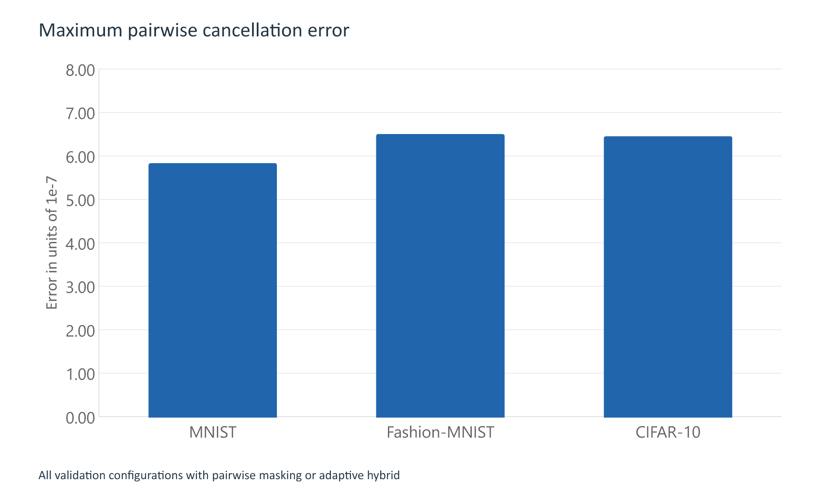
Σχήμα 9 Μέγιστο cancellation error στην τελική validation καμπάνια
Οι τιμές της τάξης 10⁻⁷ επιβεβαιώνουν ότι η ακύρωση είναι αριθμητικά σταθερή για τη συγκεκριμένη υλοποίηση. Δεν αποδεικνύουν κρυπτογραφική ασφάλεια· αποδεικνύουν ότι το προστατευμένο aggregation ανακατασκευάζει πρακτικά το baseline average.

6.4 Selective Homomorphic Encryption
Η CKKS εφαρμόζεται στα output.weight και output.bias, συνολικά 1.290 παραμέτρους ανά μοντέλο. Το encrypted-values counter ενός γύρου περιλαμβάνει επαναλήψεις του ίδιου layer σε διαφορετικά targets και contributors. Επομένως, ένας μεγαλύτερος αριθμός σε αυτό το counter δεν είναι η διάσταση του classifier.
Η τελική αντιστοιχισμένη σύγκριση adaptive hybrid με ratio 0,4 έναντι selective HE δείχνει μείωση του ειδικού χρόνου HE κατά 59,6% στο MNIST, 59,9% στο Fashion-MNIST και 60,3% στο CIFAR-10. Κάθε dataset έχει 22 ζεύγη με κοινά seed, clients, topology, split και execution profile cached_gpu. Τα ποσοστά είναι μέσοι όροι των επιμέρους ποσοστιαίων μειώσεων.
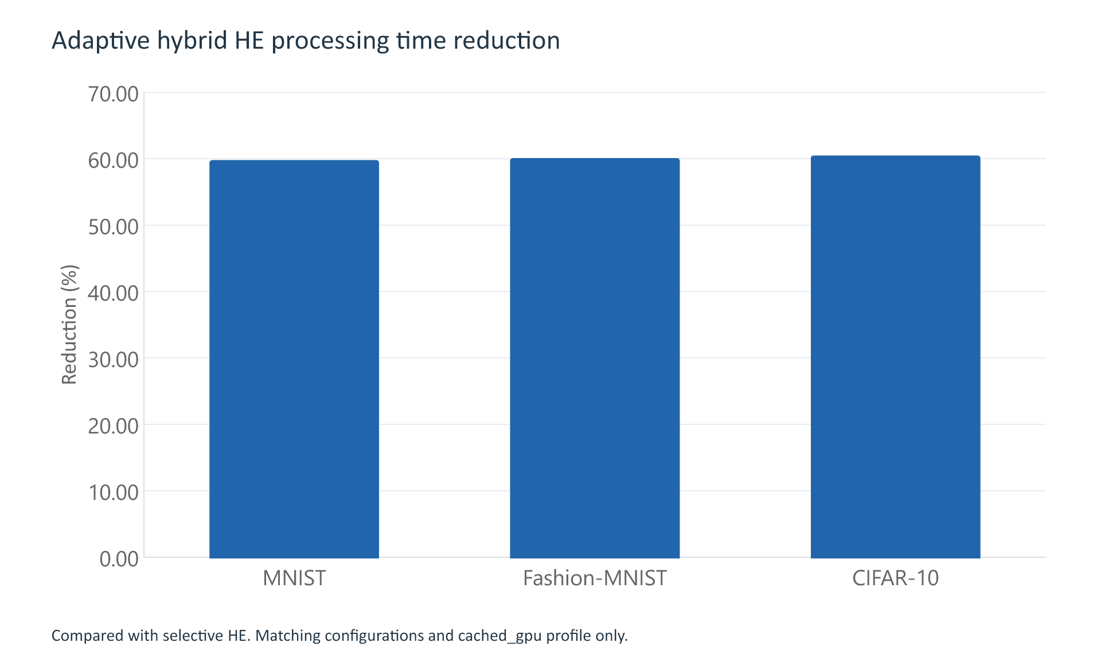
Σχήμα 10 Μείωση ειδικού χρόνου HE σε αντιστοιχισμένα ζεύγη cached GPU
Το Adaptive Hybrid χρησιμοποιεί HE σε λιγότερες γειτονιές και εμφανίζει χαμηλότερο μέσο κρυπτογραφικό χρόνο από το Selective HE. Η σύγκριση αφορά το καταγεγραμμένο HE processing και όχι όλο τον χρόνο γύρου.

6.5 Adaptive Hybrid Security — κύρια συνεισφορά

6.5.1 Σχεδιαστική λογική
Το Adaptive Hybrid συνδυάζει δύο επίπεδα. Όλες οι γειτονιές χρησιμοποιούν pairwise-canceling masking για τις συνεισφορές τους. Σε κάθε γύρο, ένα υποσύνολο target neighborhoods επιλέγεται επιπλέον για Selective HE στα parameters της τελικής εξόδου. Με αυτόν τον τρόπο υπάρχει μία βασική προστασία παντού και ισχυρότερη, ακριβότερη προστασία εκεί όπου το proxy risk score είναι υψηλότερο.

6.5.2 Υπολογισμός risk score
Για κάθε client υπολογίζεται η L2 νόρμα της μεταβολής στα επιλεγμένα parameters της τελικής layer. Για μία target neighborhood λαμβάνονται η μέγιστη και η μέση νόρμα των contributors. Το score ορίζεται ως:
risk(j) = split_multiplier × [0.7 × max(update_norms) + 0.3 × mean(update_norms)]
Ο multiplier είναι 1,0 για IID και 1,2 για non-IID. Το score είναι ελεγχόμενο heuristic για update sensitivity/instability και όχι πιστοποιημένη πιθανότητα επίθεσης ή formal privacy metric. Η σαφής αυτή διάκριση είναι ουσιώδης για να μην αποδοθεί στο prototype ισχυρισμός που δεν έχει αποδειχθεί.

6.5.3 Πολιτική επιλογής
Η βασική πολιτική topk_risk ταξινομεί τις γειτονιές και επιλέγει ceil(num_clients × ratio) targets, με ελάχιστο πλήθος που ορίζεται από παράμετρο. Για ratio 0,4 και πέντε clients επιλέγονται δύο targets ανά γύρο. Υπάρχουν επίσης πολιτικές threshold και periodic, αλλά οι συγκρίσεις της αναφοράς χρησιμοποιούν topk_risk για συνεπή έλεγχο του ποσοστού κάλυψης.
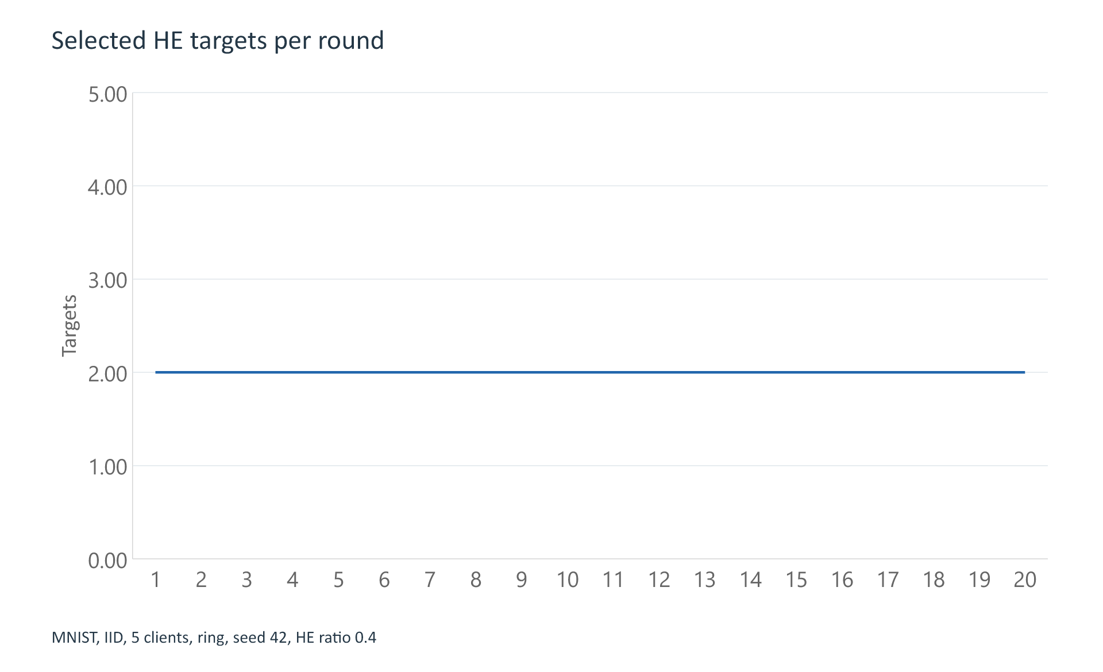
Σχήμα 11 Επιλεγμένα HE targets στο παράδειγμα MNIST IID με ratio 0,4
Η γραμμή επιβεβαιώνει ότι η ρύθμιση 0,4 εφαρμόστηκε ως δύο από τους πέντε targets σε κάθε γύρο. Η σταθερότητα του πλήθους δεν σημαίνει σταθερή ταυτότητα στόχων: η κατάταξη επανυπολογίζεται από τα updates.
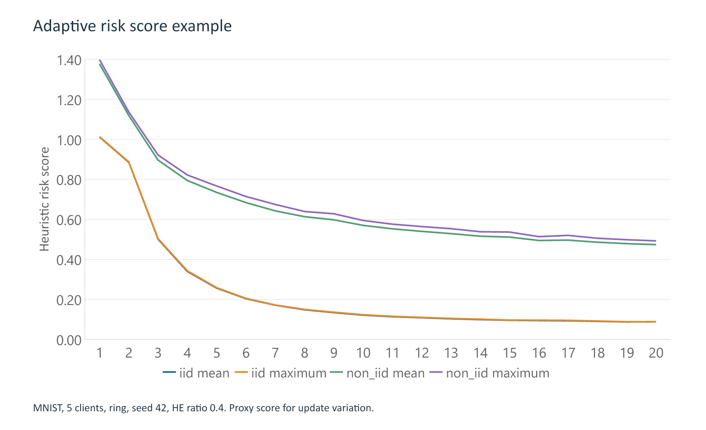
Σχήμα 12 Ενδεικτικό heuristic risk score για MNIST με seed 42
Το risk score περιγράφει τη μεταβολή του final layer και τη διασπορά των ενημερώσεων στο neighborhood. Η μεγαλύτερη τιμή δεν μετρά πιθανότητα επίθεσης. Ο κοινός non-IID multiplier αλλάζει την κλίμακα των scores, αλλά δεν αλλάζει από μόνος του την κατάταξη για σταθερή top-k πολιτική.

6.5.4 Συνεισφορά του Adaptive Hybrid στο prototype
Η συνεισφορά δεν είναι η εφεύρεση των primitives masking ή CKKS μεμονωμένα. Βρίσκεται στην ενοποιημένη, μετρήσιμη πολιτική που αποφασίζει δυναμικά πού θα δαπανηθεί το μεγαλύτερο κρυπτογραφικό κόστος, ενώ διατηρεί pairwise προστασία στο υπόλοιπο δίκτυο. Η σχεδίαση συνδέει ένα σήμα από τη συμπεριφορά της εκπαίδευσης με την κατανομή του security budget και καταγράφει σε κάθε γύρο τις συνέπειες αυτής της απόφασης.

7. Πειραματική μεθοδολογία και ακεραιότητα αποτελεσμάτων

7.1 Σχεδιασμός της τελικής καμπάνιας
Η καμπάνια της 14ης Οκτωβρίου 2026 ολοκλήρωσε όλα τα προγραμματισμένα runs χωρίς αποτυχία. Οι 360 validation εκτελέσεις προκύπτουν από 3 datasets επί 3 seeds επί 2 πλήθη clients επί 2 τοπολογίες επί 2 splits επί 5 security modes. Τα 30 sensitivity runs προκύπτουν από 3 datasets επί 2 splits επί 5 HE ratios. Τα 12 network demos καλύπτουν 3 datasets, 2 splits και baseline ή masking.
Πίνακας 7 Σύνοψη εκτελέσεων
Σκέλος | Runs | Γύροι ανά run | Δεδομένα | Seeds
Validation | 360 | 20 | Πλήρη train και test | 1, 2, 3
Sensitivity | 30 | 20 | Πλήρη train και test | 42
Network | 12 | 2 | 1.500 train και 500 test | 42

7.2 Υπολογιστικό περιβάλλον και μετρικές
Οι εκτελέσεις έγιναν σε Windows με NVIDIA GeForce RTX 5070 Laptop GPU, PyTorch 2.11.0 με CUDA 12.8 και TenSEAL 0.3.16. Το environment.txt καταγράφει τις εκδόσεις εξαρτήσεων. Στα validation και sensitivity η εκπαίδευση και η αξιολόγηση χρησιμοποιούν CUDA, ενώ η CKKS και μέρος του orchestration εκτελούνται στην CPU. Οι clients εκτελούνται σειριακά στην ίδια διεργασία.
Η τελική accuracy είναι ο μέσος όρος των client accuracies στο κοινό test split, στον τελευταίο γύρο. Κάθε γραμμή αναφοράς με mean και sample standard deviation συγκεντρώνει μόνο ίδιες διαμορφώσεις και ανεξάρτητα seeds. Η επικοινωνία των validation είναι υπολογισμένος όγκος model states, masks, seed material και ciphertexts. Στα network είναι το άθροισμα πραγματικών σταλμένων και ληφθέντων bytes. Ο χρόνος γύρου περιλαμβάνει training, aggregation και global evaluation, καθώς και HTTP στα network demos.

7.3 Διακριτά προφίλ χρόνων
Τα πρώτα 27 ολοκληρωμένα runs διατηρούν το προφίλ legacy. Τα υπόλοιπα validation και sensitivity χρησιμοποιούν cached_gpu, που αποθηκεύει τα deterministic ToTensor images στη GPU και μεταφέρει συγκεντρωτικά τα scalar metrics. Οι έλεγχοι επιβεβαίωσαν ίδιες τιμές εικόνων, partitions, batches, CUDA weights, losses και accuracy στις δοκιμασμένες περιπτώσεις. Τρία πλήρη baseline runs 20 γύρων, ένα ανά dataset, συμφώνησαν ακριβώς με τις αρχικές μη χρονικές μετρικές σε όλους τους γύρους.
Η αναφορά συνδυάζει τα προφίλ μόνο για τις ελεγμένες μη χρονικές μετρικές. Οι χρόνοι legacy και cached_gpu παραμένουν χωριστοί. Η καταγραφή execution_profile σε CSV και manifest επιτρέπει έλεγχο της σύγκρισης. Οι μετρήσεις περιγράφουν το συγκεκριμένο laptop και δεν αποτελούν απομονωμένο CPU έναντι GPU benchmark.

7.4 Ακεραιότητα των αριθμητικών αποτελεσμάτων
Κάθε completed run διαθέτει CSV με όλους τους προβλεπόμενους γύρους ακριβώς μία φορά. Η τελική accuracy και των 402 summaries διασταυρώθηκε με τον τελευταίο γύρο των αντίστοιχων raw CSV. Τα manifest.json και completion.json καταγράφουν 402 completed, 0 failed και 0 pending. Οι βασικές πηγές είναι summary.csv, grouped_summary.csv, performance_summary.csv και τα metrics_path του manifest. Οι αριθμοί προκύπτουν από τα CSV και τα σχήματα απεικονίζουν αυτές τις μετρήσεις.

8. Συγκριτικά αποτελέσματα

8.1 Τελική accuracy σε κοινή διαμόρφωση
Ο επόμενος πίνακας χρησιμοποιεί 5 clients, ring, 20 γύρους και πλήρη datasets. Κάθε κελί περιέχει μέσο όρο και sample standard deviation σε ποσοστιαίες μονάδες από seeds 1, 2 και 3. Το n είναι 3 για κάθε κελί.
Πίνακας 8 Τελική test accuracy επί τοις εκατό
Dataset | Μέθοδος | IID mean ± SD | non-IID mean ± SD
MNIST | Baseline | 92,51 ± 0,02 | 65,62 ± 2,10
MNIST | Simple masking | 92,51 ± 0,02 | 65,62 ± 2,10
MNIST | Pairwise masking | 92,51 ± 0,02 | 65,62 ± 2,10
MNIST | Selective HE | 92,51 ± 0,02 | 65,62 ± 2,10
MNIST | Adaptive hybrid | 92,51 ± 0,02 | 65,62 ± 2,10
Fashion-MNIST | Baseline | 83,17 ± 0,04 | 48,37 ± 1,58
Fashion-MNIST | Simple masking | 83,17 ± 0,04 | 48,37 ± 1,58
Fashion-MNIST | Pairwise masking | 83,16 ± 0,04 | 48,37 ± 1,58
Fashion-MNIST | Selective HE | 83,17 ± 0,03 | 48,37 ± 1,58
Fashion-MNIST | Adaptive hybrid | 83,17 ± 0,03 | 48,37 ± 1,57
CIFAR-10 | Baseline | 43,93 ± 0,71 | 23,30 ± 0,74
CIFAR-10 | Simple masking | 43,94 ± 0,77 | 23,29 ± 0,78
CIFAR-10 | Pairwise masking | 43,97 ± 0,69 | 23,30 ± 0,75
CIFAR-10 | Selective HE | 43,92 ± 0,75 | 23,29 ± 0,76
CIFAR-10 | Adaptive hybrid | 43,95 ± 0,71 | 23,30 ± 0,76
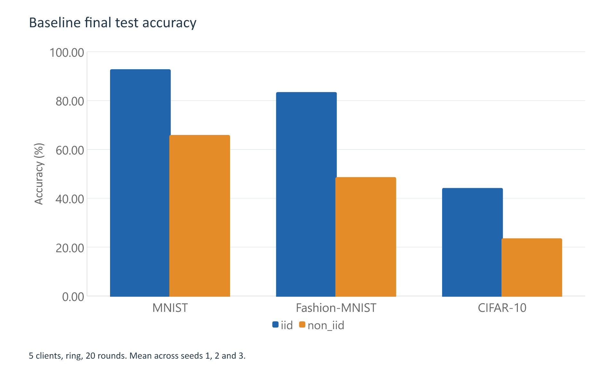
Σχήμα 13 Baseline accuracy στα τρία datasets για IID και non-IID
Στις 288 αντιστοιχισμένες συγκρίσεις των τεσσάρων protected modes με baseline, η μεγαλύτερη απόλυτη διαφορά τελικής accuracy είναι 0,23 ποσοστιαίες μονάδες. Το εύρημα υποστηρίζει μικρή μαθησιακή επίδραση των μηχανισμών στις δοκιμασμένες συνθήκες. Δεν συνιστά έλεγχο στατιστικής ισοδυναμίας ή τυπική απόδειξη ασφάλειας.
Πίνακας 9 Τελικό test loss στην ίδια διαμόρφωση
Dataset | Μέθοδος | IID mean ± SD | non-IID mean ± SD
MNIST | Baseline | 0,269 ± 0,001 | 1,060 ± 0,048
MNIST | Simple masking | 0,269 ± 0,001 | 1,060 ± 0,048
MNIST | Pairwise masking | 0,269 ± 0,001 | 1,060 ± 0,048
MNIST | Selective HE | 0,269 ± 0,001 | 1,060 ± 0,048
MNIST | Adaptive hybrid | 0,269 ± 0,001 | 1,060 ± 0,048
Fashion-MNIST | Baseline | 0,479 ± 0,001 | 1,934 ± 0,060
Fashion-MNIST | Simple masking | 0,479 ± 0,001 | 1,934 ± 0,060
Fashion-MNIST | Pairwise masking | 0,479 ± 0,001 | 1,934 ± 0,060
Fashion-MNIST | Selective HE | 0,479 ± 0,001 | 1,934 ± 0,060
Fashion-MNIST | Adaptive hybrid | 0,479 ± 0,001 | 1,934 ± 0,060
CIFAR-10 | Baseline | 1,594 ± 0,012 | 2,825 ± 0,008
CIFAR-10 | Simple masking | 1,594 ± 0,013 | 2,825 ± 0,011
CIFAR-10 | Pairwise masking | 1,594 ± 0,012 | 2,823 ± 0,011
CIFAR-10 | Selective HE | 1,595 ± 0,014 | 2,825 ± 0,012
CIFAR-10 | Adaptive hybrid | 1,594 ± 0,013 | 2,825 ± 0,011
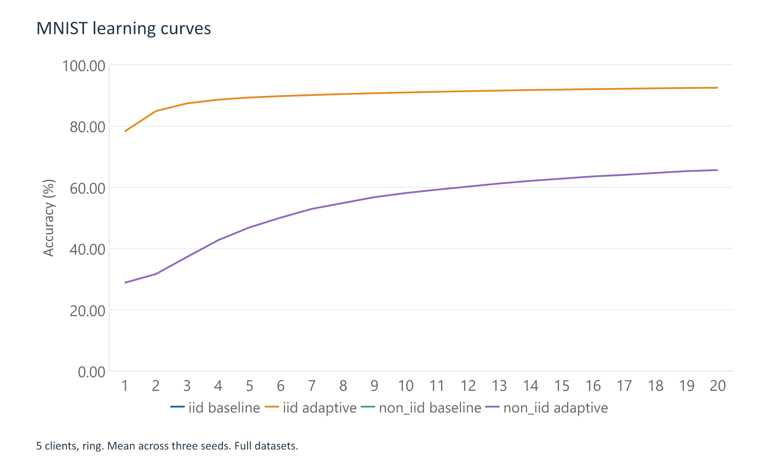
Σχήμα 14 Καμπύλες baseline και adaptive hybrid στο MNIST με μέση accuracy από τρία seeds
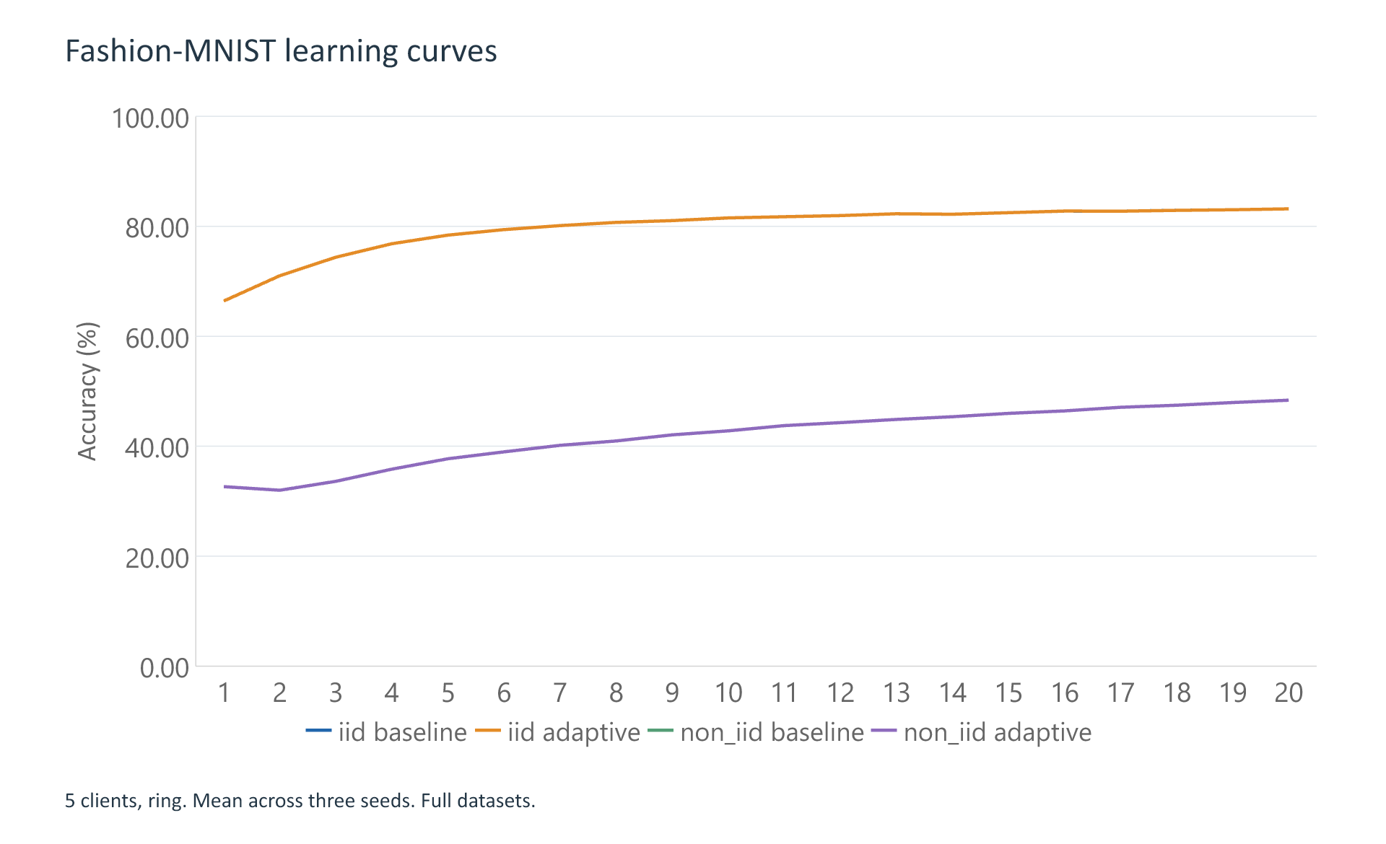
Σχήμα 15 Καμπύλες baseline και adaptive hybrid στο Fashion-MNIST με μέση accuracy από τρία seeds
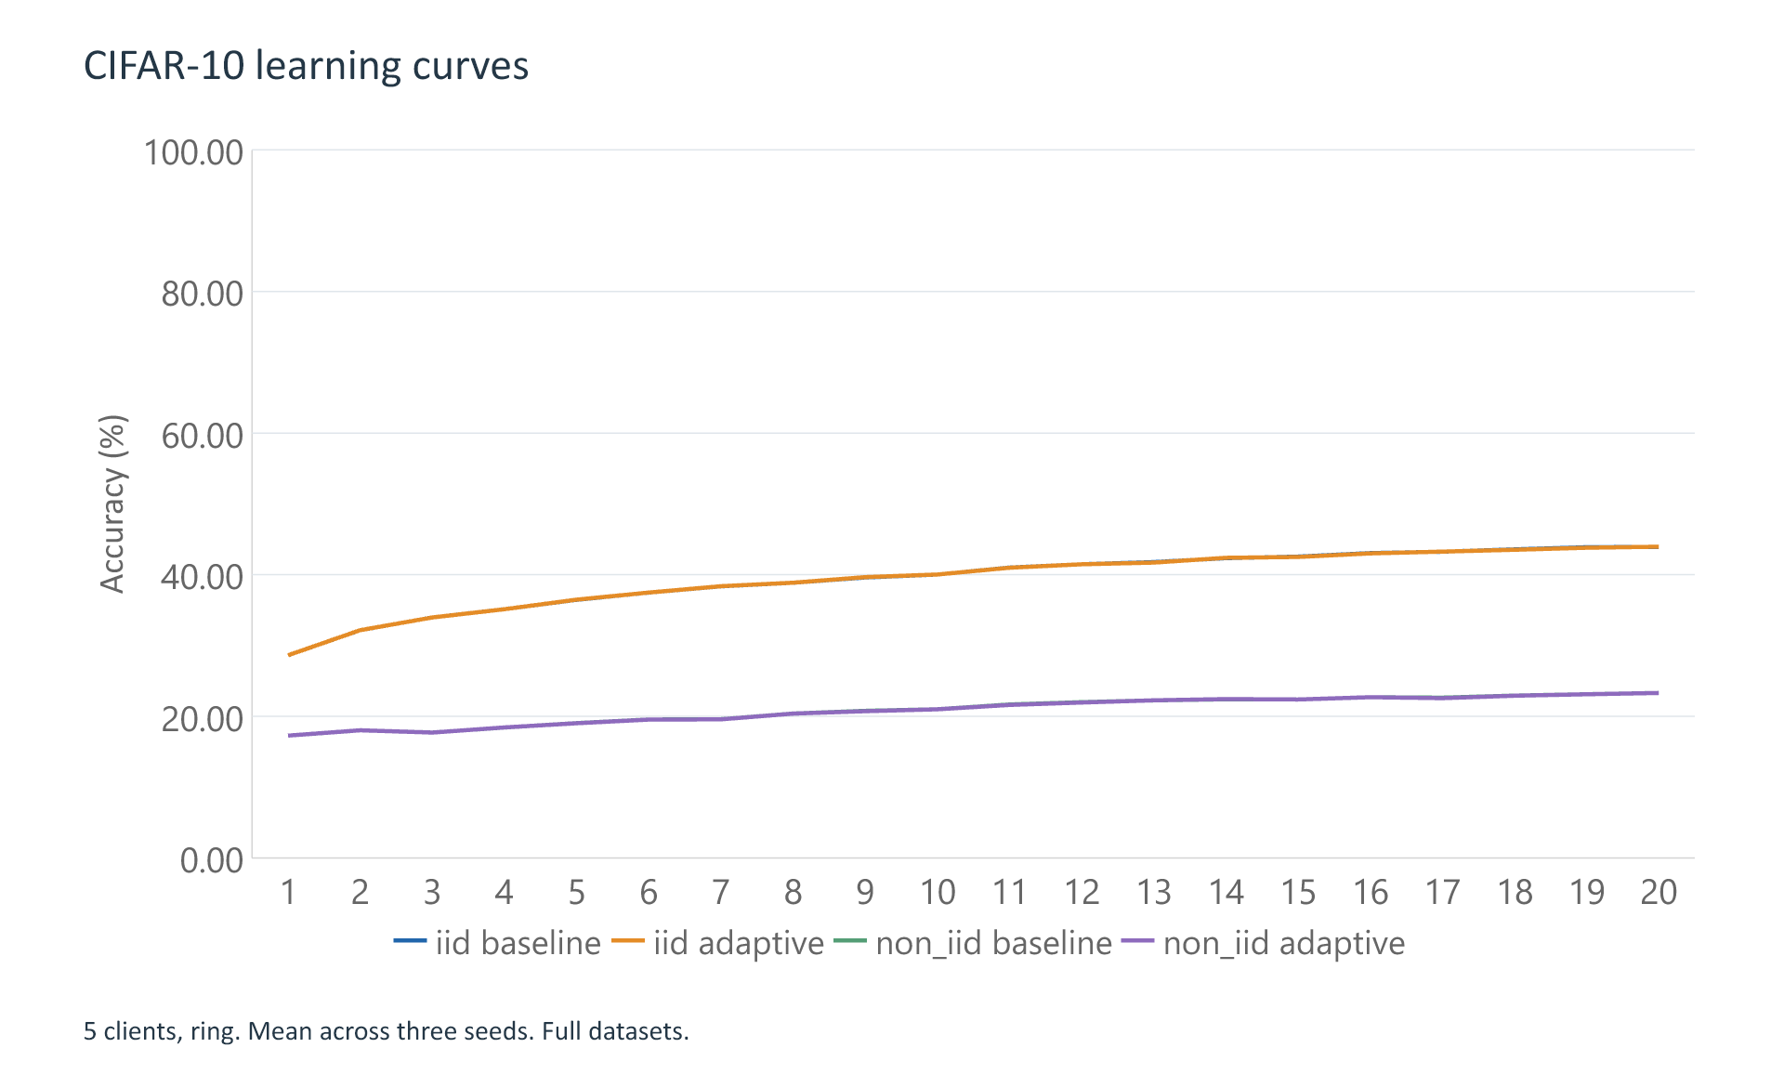
Σχήμα 16 Καμπύλες baseline και adaptive hybrid στο CIFAR-10 με μέση accuracy από τρία seeds

8.2 Επικοινωνία και ειδικό κόστος HE
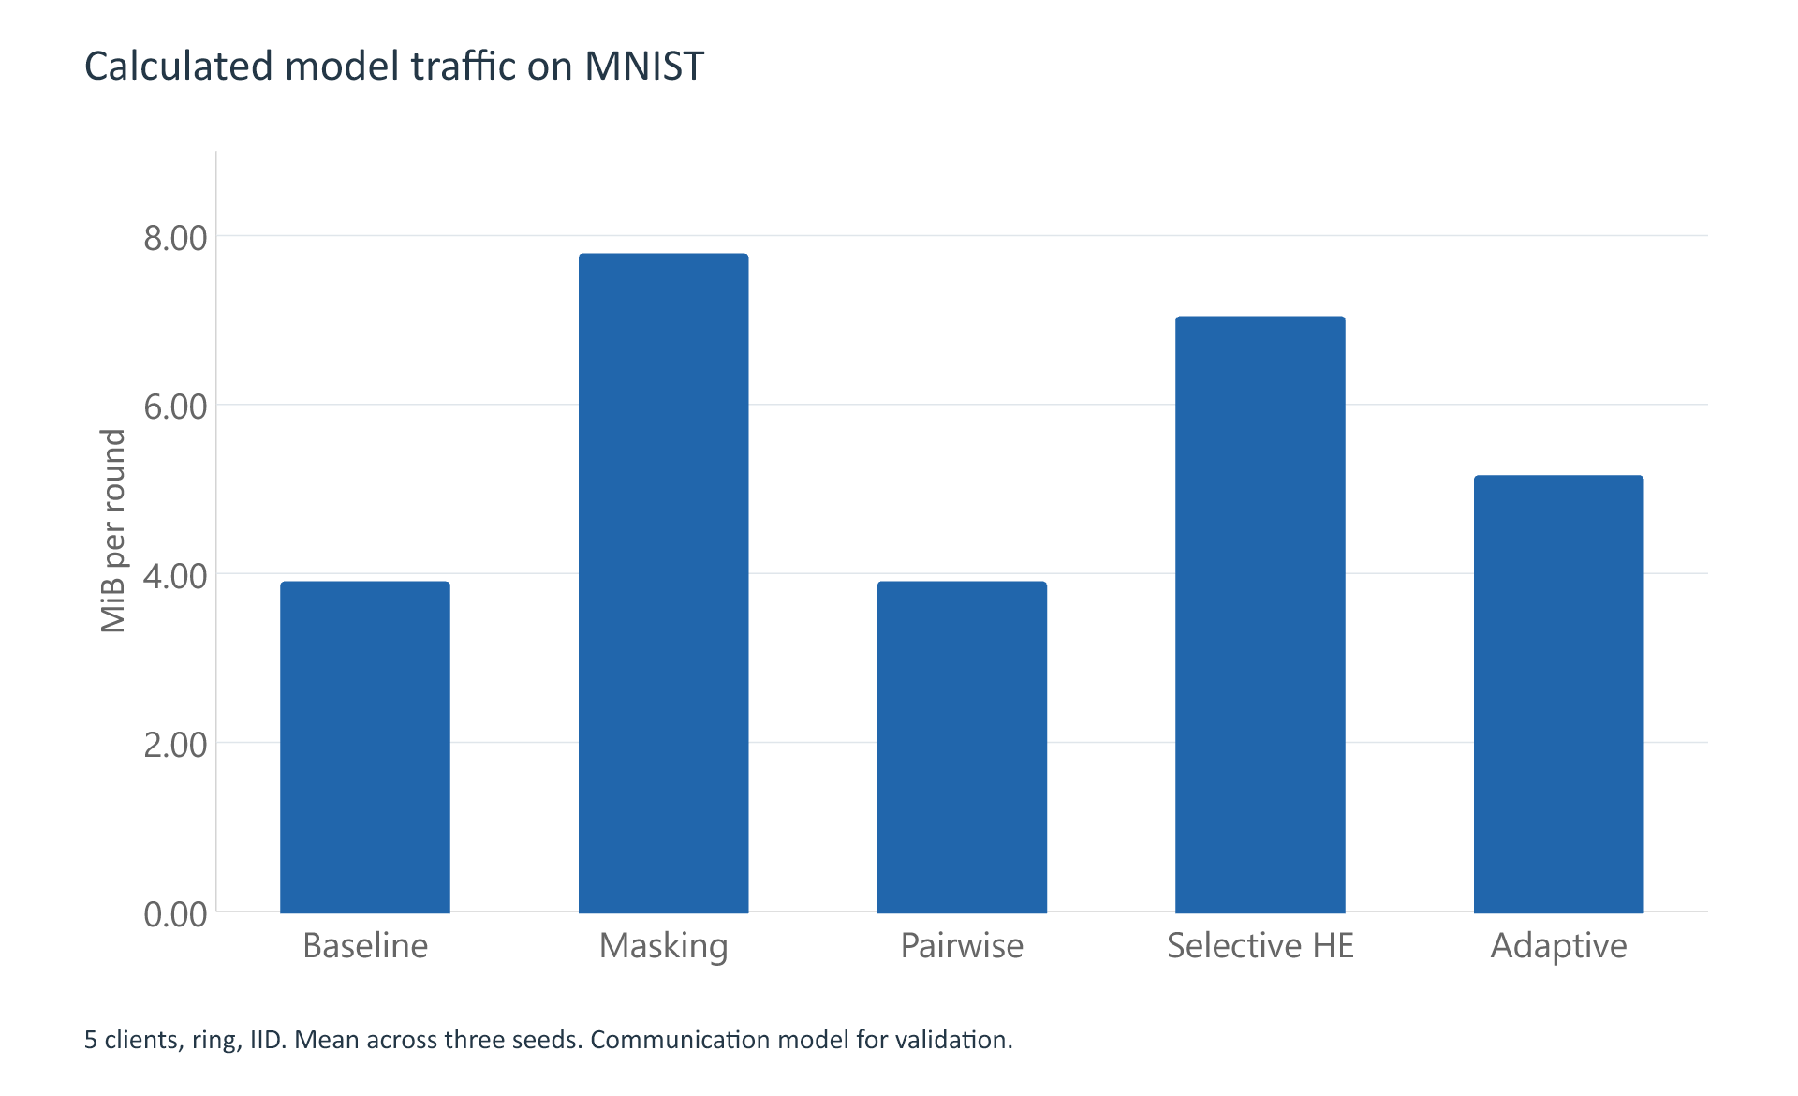
Σχήμα 17 Υπολογισμένη επικοινωνία στο MNIST IID με 5 clients και ring
Στο παραπάνω MNIST reference, οι μέσες τιμές είναι 3,882 MiB ανά γύρο για baseline, 7,764 για simple masking, 3,883 για pairwise masking, 7,021 για selective HE και 5,138 για adaptive hybrid. Η διπλάσια επικοινωνία του simple masking αφορά τη συγκεκριμένη λογιστική μεταφοράς πλήρους mask στη simulation. Το HTTP masking του network demo χρησιμοποιεί διαφορετικό μηχανισμό διανομής και καταγραφής, επομένως οι όγκοι των δύο workflows ερμηνεύονται ξεχωριστά.
Πίνακας 10 Adaptive hybrid ratio 0,4 σε σχέση με selective HE
Dataset | Αντιστοιχισμένα ζεύγη | Μείωση χρόνου HE % | Μείωση MiB %
CIFAR-10 | 22 | 60,3 | 10,3
Fashion-MNIST | 22 | 59,9 | 26,8
MNIST | 22 | 59,6 | 26,8
Κάθε ζεύγος του παραπάνω πίνακα έχει ίδιο seed, dataset, clients, τοπολογία και split και ανήκει στο cached_gpu. Το ποσοστό είναι μέσος όρος των επιμέρους ποσοστιαίων μειώσεων, με ίσο βάρος ανά ζεύγος. Τα 22 ζεύγη ανά dataset καλύπτουν τις επιλέξιμες διαμορφώσεις από τα 360 validation runs. Η μείωση περίπου 60% αφορά encryption, homomorphic aggregation και decryption του HE τμήματος. Ο συνολικός χρόνος γύρου περιλαμβάνει και τις υπόλοιπες εργασίες.

9. Ανάλυση IID έναντι non-IID
Η non-IID κατανομή μειώνει την accuracy σε όλες τις δοκιμασμένες διαμορφώσεις. Με 5 clients και ring, το baseline πέφτει από 92,51% σε 65,62% στο MNIST, από 83,17% σε 48,37% στο Fashion-MNIST και από 43,93% σε 23,30% στο CIFAR-10. Η διαφορά αφορά το συγκεκριμένο label-skew partition με δύο shards ανά client.
Πίνακας 11 Baseline non-IID accuracy ανά τοπολογία και πλήθος clients
Dataset | Ring 5 | Full 5 | Ring 10 | Full 10
MNIST | 65,62 ± 2,10 | 79,44 ± 0,64 | 51,48 ± 6,53 | 81,31 ± 2,07
Fashion-MNIST | 48,37 ± 1,58 | 68,29 ± 1,28 | 35,61 ± 4,11 | 71,42 ± 1,50
CIFAR-10 | 23,30 ± 0,74 | 31,26 ± 0,46 | 17,55 ± 0,67 | 34,09 ± 0,33
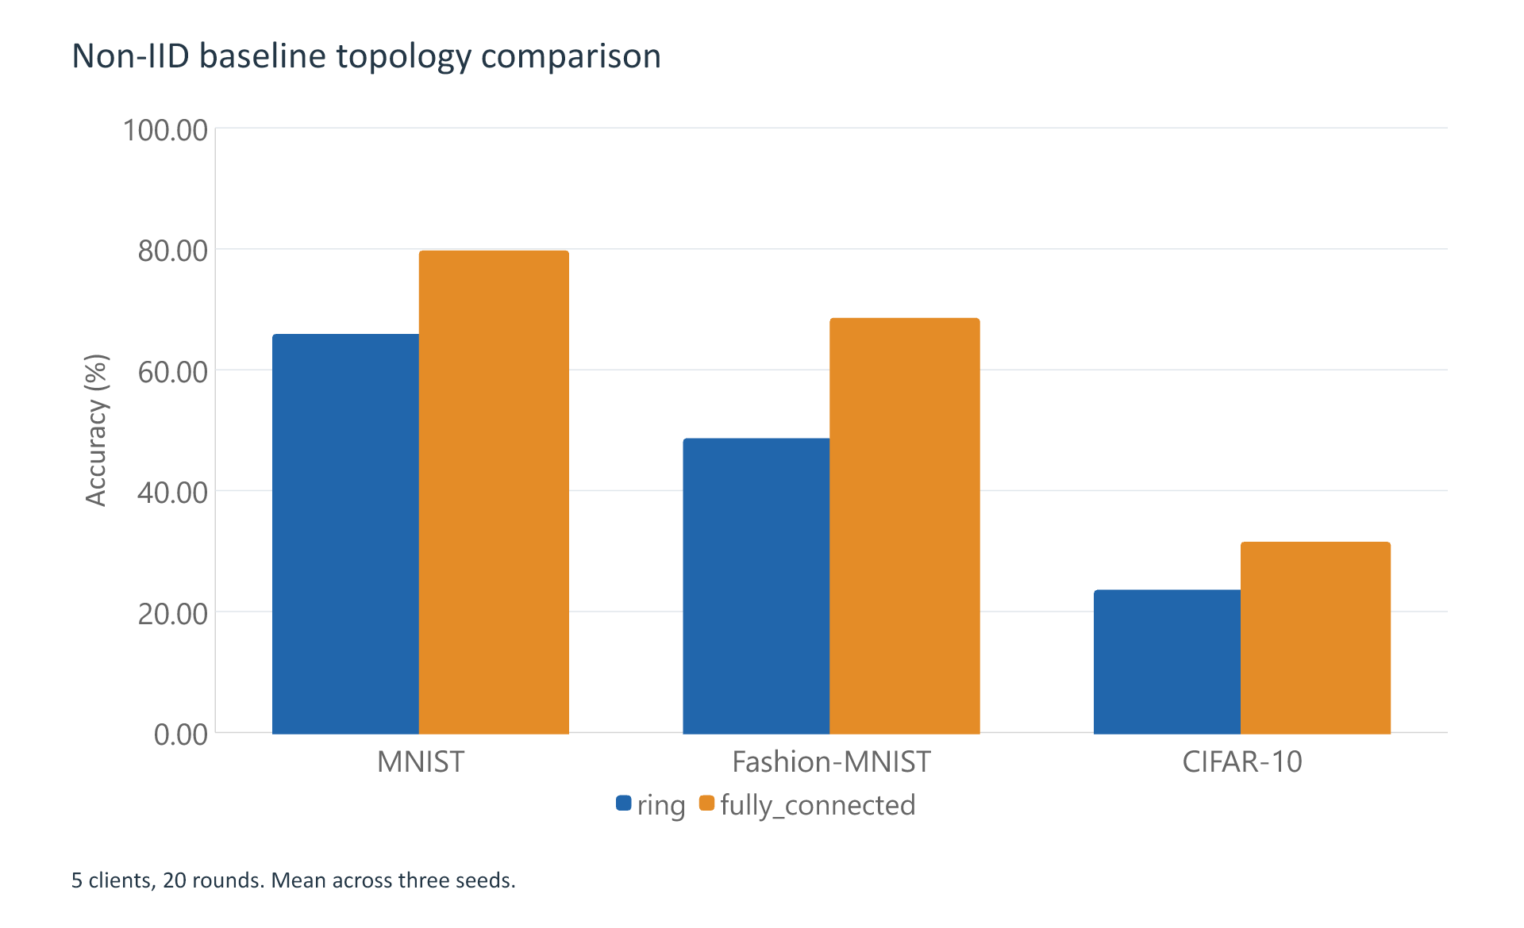
Σχήμα 18 Επίδραση της τοπολογίας στη non-IID baseline accuracy με 5 clients
Η fully connected τοπολογία αυξάνει τη μέση non-IID accuracy με 5 clients σε 79,44% για MNIST, 68,29% για Fashion-MNIST και 31,26% για CIFAR-10. Στα IID η διαφορά είναι πολύ μικρότερη. Η πυκνότερη επικοινωνία συνδέεται με καλύτερη διάδοση των ενημερώσεων στο ετερογενές partition, στο συγκεκριμένο όριο των 20 γύρων.
Το κόστος επικοινωνίας μεταβάλλεται μαζί με τη συνδεσιμότητα. Το ring έχει 2N κατευθυνόμενες μεταδόσεις ανά γύρο και το fully connected N(N−1). Για 5 clients το fully connected έχει διπλάσιες μεταδόσεις και για 10 clients 4,5 φορές περισσότερες από το ring. Η αύξηση clients αλλάζει επίσης το πλήθος local samples ανά model. Η γενίκευση του αποτελέσματος απαιτεί διαφορετικά training budgets και partitions.
Η σύγκριση πέντε και δέκα clients αναδεικνύει την αλληλεπίδραση partition και graph. Στο MNIST non-IID η ring baseline accuracy μειώνεται από 65,62% σε 51,48%, ενώ η fully connected μεταβάλλεται από 79,44% σε 81,31%. Στο Fashion-MNIST το ring μεταβάλλεται από 48,37% σε 35,61%, ενώ η πλήρης συνδεσιμότητα από 68,29% σε 71,42%. Οι μέσοι όροι αφορούν τρία seeds ανά διαμόρφωση και οι αντίστοιχες αποκλίσεις παρουσιάζονται στον πίνακα.
Στο CIFAR-10 non-IID, οι τιμές ring είναι 23,30% και 17,55% για πέντε και δέκα clients, ενώ οι fully connected είναι 31,26% και 34,09%. Η πυκνότερη επικοινωνία συνδέεται με υψηλότερη accuracy και στα δύο μεγέθη, αλλά το ίδιο MLP και το budget των 20 γύρων εξακολουθούν να περιορίζουν την απόλυτη επίδοση. Τα δεδομένα δεν καθορίζουν βέλτιστη τοπολογία για διαφορετικά μοντέλα ή όρια επικοινωνίας.
Η αλλαγή του πλήθους clients μεταβάλλει ταυτόχρονα το μέγεθος του local partition και τη διάδοση των ενημερώσεων. Επομένως, η διαφορά μεταξύ πέντε και δέκα clients δεν αποτελεί απομονωμένη μέτρηση κλιμάκωσης συστήματος. Αντίστοιχα, η βελτίωση utility από την πλήρη συνδεσιμότητα δεν αποτιμά την έκθεση πληροφοριών σε περισσότερους peers. Αυτή η διάσταση χρειάζεται χωριστό threat model και πειράματα επίθεσης.

10. Ανάλυση ευαισθησίας Adaptive Hybrid
Τα 30 sensitivity runs χρησιμοποιούν seed 42, 5 clients, ring, πλήρη datasets, 20 γύρους και HE target ratios 0,2 έως 1,0 με βήμα 0,2. Για κάθε dataset και split μεταβάλλεται μόνο το ratio. Τα δεδομένα περιγράφουν ένα διερευνητικό cost trade-off και δεν τεκμηριώνουν βέλτιστη επιλογή ratio για όλες τις συνθήκες.
Πίνακας 12 Εύρος accuracy και μεταβολή χρόνου HE στο sensitivity
Dataset | Split | Accuracy 0,2 % | Accuracy 1,0 % | Εύρος pp | HE χρόνος 1,0 / 0,2
MNIST | iid | 92,362 | 92,364 | 0,004 | 4,88×
Fashion-MNIST | iid | 83,284 | 83,278 | 0,014 | 4,95×
CIFAR-10 | iid | 43,630 | 43,666 | 0,038 | 5,51×
MNIST | non_iid | 62,146 | 62,146 | 0,000 | 4,71×
Fashion-MNIST | non_iid | 41,402 | 41,402 | 0,000 | 4,64×
CIFAR-10 | non_iid | 24,190 | 24,204 | 0,084 | 4,55×
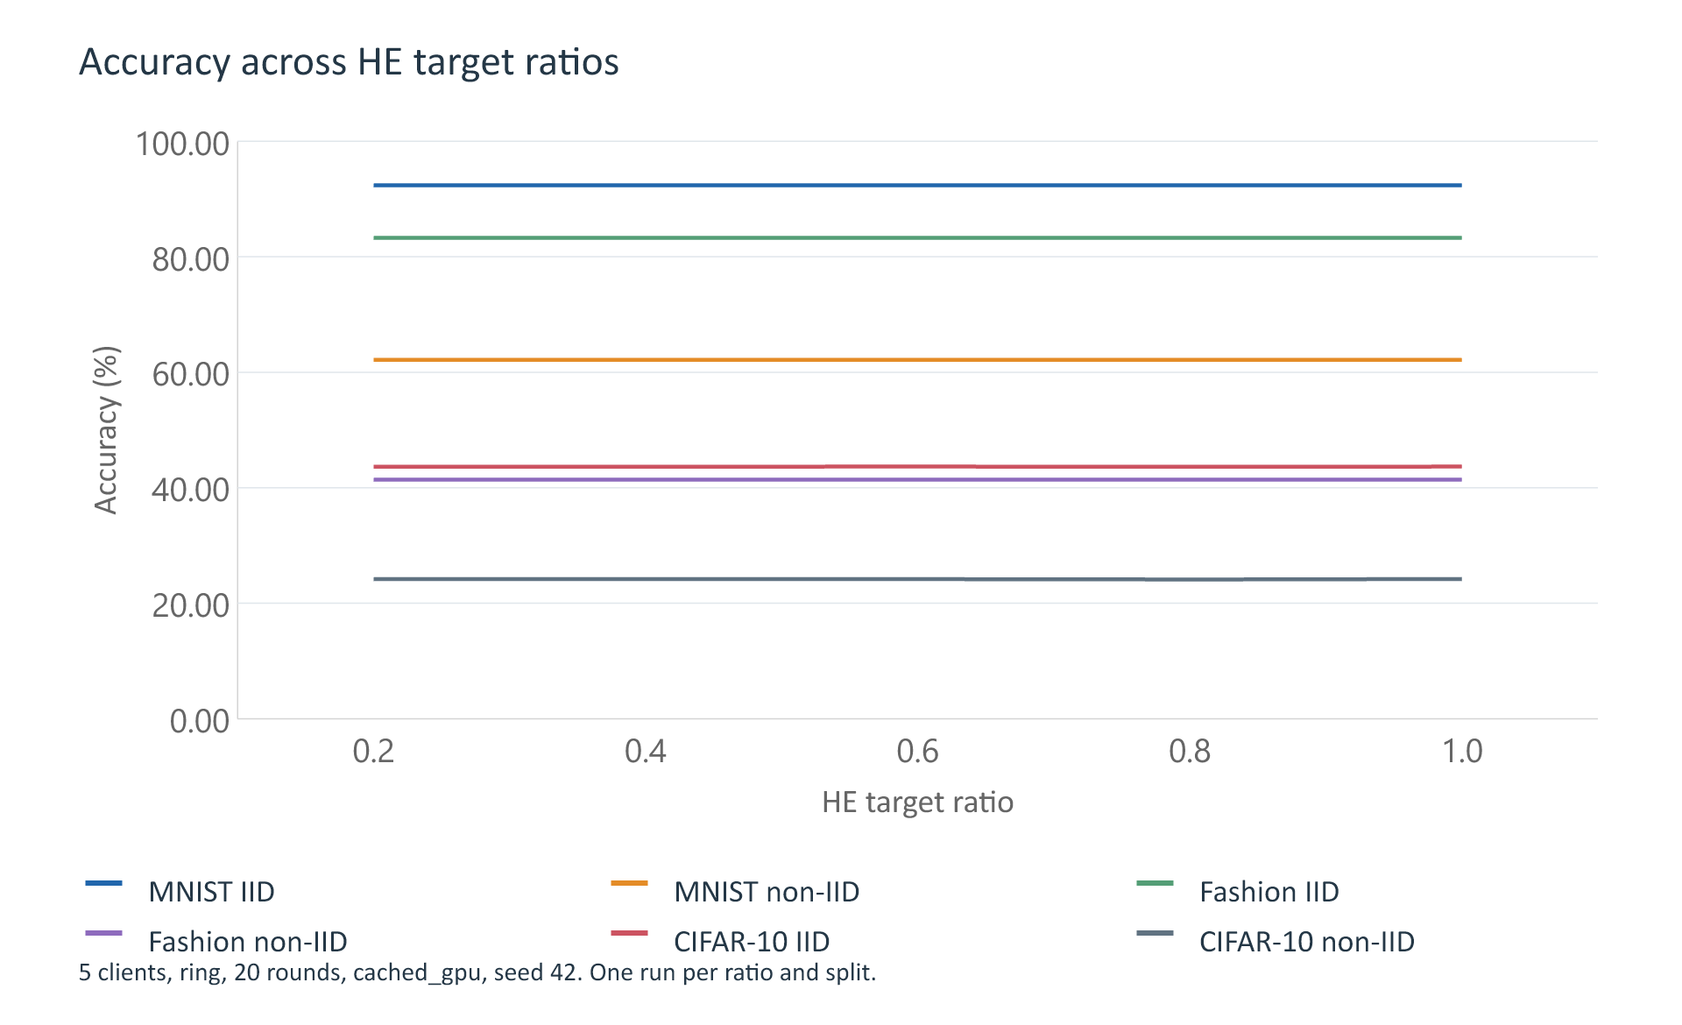
Σχήμα 19 Τελική accuracy ανά HE ratio με ένα seed και πλήρη datasets
Η αύξηση του ratio από 0,2 σε 1,0 αυξάνει τον ειδικό χρόνο HE κατά περίπου 4,5 έως 5,5 φορές. Το μεγαλύτερο εύρος τελικής accuracy μεταξύ ratios είναι 0,084 ποσοστιαίες μονάδες και παρατηρείται στο CIFAR-10 non-IID. Στα MNIST και Fashion-MNIST non-IID οι καταγεγραμμένες τελικές accuracies είναι ίδιες για όλα τα ratios. Η απουσία μαθησιακού κέρδους από υψηλότερο ratio δεν αποδεικνύει ίδιο επίπεδο προστασίας. Η επιλογή ratio πρέπει να συνδεθεί με μοντέλο απειλών και ελέγχους επίθεσης.
Η μεταβολή του ειδικού χρόνου HE με το ratio αποτυπώνεται επιπλέον στο ακόλουθο σχήμα. Κάθε καμπύλη αντιστοιχεί σε ένα dataset και split με seed 42. Η αύξηση του χρόνου είναι συμβατή με περισσότερα HE targets, χωρίς να τεκμηριώνει αντίστοιχο μαθησιακό ή security κέρδος.
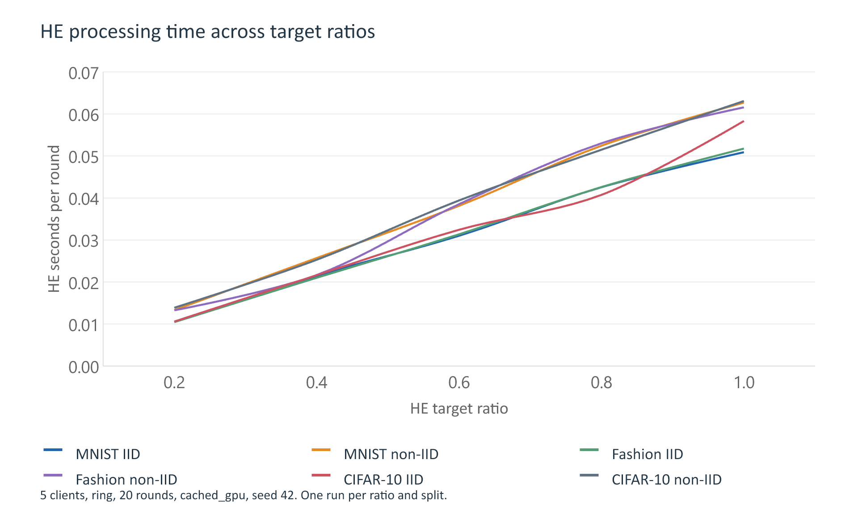
Σχήμα 20 Ειδικός χρόνος HE ανά target ratio στα 30 sensitivity runs

11. Εκτεταμένη επικύρωση πολλαπλών seeds

11.1 Μεταβλητότητα και χρονικές συγκρίσεις
Κάθε validation διαμόρφωση επαναλαμβάνεται με τρία seeds. Η sample SD αποτυπώνει τη διασπορά μεταξύ αυτών των επαναλήψεων. Το μικρό πλήθος seeds περιορίζει τους ισχυρισμούς στατιστικής σημαντικότητας. Οι ακόλουθοι χρόνοι παραμένουν χωριστοί ανά execution profile και αναφέρουν το n κάθε κελιού.
Πίνακας 13 Αρχική εκτέλεση χρόνοι γύρου σε s για 5 clients και ring
Dataset | Μέθοδος | IID mean ± SD | non-IID mean ± SD
MNIST | Baseline | 6,18 (n=1) | 6,28 (n=1)
MNIST | Simple masking | 5,85 (n=1) | 5,71 (n=1)
MNIST | Pairwise masking | 5,97 (n=1) | 5,61 (n=1)
MNIST | Selective HE | 6,80 (n=1) | 6,09 (n=1)
MNIST | Adaptive hybrid | 6,74 (n=1) | Δεν εκτελέστηκε
Fashion-MNIST | Baseline | 6,81 (n=1) | 6,78 (n=1)
Fashion-MNIST | Simple masking | 5,30 (n=1) | 5,69 (n=1)
Fashion-MNIST | Pairwise masking | 5,86 (n=1) | 6,06 (n=1)
Fashion-MNIST | Selective HE | 6,38 (n=1) | 6,19 (n=1)
Fashion-MNIST | Adaptive hybrid | 6,19 (n=1) | Δεν εκτελέστηκε
CIFAR-10 | Baseline | 5,74 (n=1) | 6,32 (n=1)
CIFAR-10 | Simple masking | 6,23 (n=1) | 5,88 (n=1)
CIFAR-10 | Pairwise masking | 6,23 (n=1) | 6,39 (n=1)
CIFAR-10 | Selective HE | 6,80 (n=1) | 6,27 (n=1)
CIFAR-10 | Adaptive hybrid | 5,86 (n=1) | Δεν εκτελέστηκε
Πίνακας 14 Γρήγορη εκτέλεση χρόνοι γύρου σε s για 5 clients και ring
Dataset | Μέθοδος | IID mean ± SD | non-IID mean ± SD
MNIST | Baseline | 2,14 ± 0,01 (n=2) | 2,09 ± 0,02 (n=2)
MNIST | Simple masking | 2,12 ± 0,02 (n=2) | 2,12 ± 0,04 (n=2)
MNIST | Pairwise masking | 2,14 ± 0,02 (n=2) | 2,14 ± 0,02 (n=2)
MNIST | Selective HE | 2,19 ± 0,06 (n=2) | 2,18 ± 0,05 (n=2)
MNIST | Adaptive hybrid | 2,16 ± 0,01 (n=2) | 2,18 ± 0,02 (n=3)
Fashion-MNIST | Baseline | 2,12 ± 0,01 (n=2) | 2,04 ± 0,07 (n=2)
Fashion-MNIST | Simple masking | 2,14 ± 0,01 (n=2) | 2,12 ± 0,02 (n=2)
Fashion-MNIST | Pairwise masking | 2,14 ± 0,02 (n=2) | 2,15 ± 0,00 (n=2)
Fashion-MNIST | Selective HE | 2,21 ± 0,02 (n=2) | 2,20 ± 0,02 (n=2)
Fashion-MNIST | Adaptive hybrid | 2,15 ± 0,01 (n=2) | 2,22 ± 0,05 (n=3)
CIFAR-10 | Baseline | 1,82 ± 0,03 (n=2) | 1,83 ± 0,04 (n=2)
CIFAR-10 | Simple masking | 1,82 ± 0,10 (n=2) | 1,85 ± 0,03 (n=2)
CIFAR-10 | Pairwise masking | 1,82 ± 0,07 (n=2) | 1,85 ± 0,00 (n=2)
CIFAR-10 | Selective HE | 1,91 ± 0,03 (n=2) | 1,93 ± 0,06 (n=2)
CIFAR-10 | Adaptive hybrid | 1,76 ± 0,01 (n=2) | 1,90 ± 0,03 (n=3)

11.2 Έλεγχος της επιτάχυνσης
Πίνακας 15 Πλήρη baseline benchmarks 20 γύρων
Dataset | Αρχικός γύρος s | Cached GPU γύρος s | Λόγος χρόνων
MNIST | 6,183 | 2,097 | 2,95×
Fashion-MNIST | 6,806 | 2,116 | 3,22×
CIFAR-10 | 5,744 | 1,872 | 3,07×
Τα τρία benchmarks συμφώνησαν ακριβώς στα μη χρονικά πεδία όλων των γύρων. Οι υπολογισμοί training διατήρησαν ίδιο model, batches, seeds, precision και optimizer. Οι μετρημένοι λόγοι χρόνων είναι περίπου 2,95 έως 3,22. Οι τιμές αφορούν τα συγκεκριμένα baseline runs και δεν εγγυώνται ίδια επιτάχυνση για όλα τα security modes ή άλλο hardware.

11.3 Τοπικά δικτυακά demos
Οι 12 network εκτελέσεις χρησιμοποίησαν 3 τοπικές διεργασίες με HTTP, 2 γύρους, 1.500 training και 500 test εικόνες, batch size 64 και learning rate 0,05. Κάθε εκτέλεση ολοκλήρωσε 6 node-round finalizations και κατέγραψε μηδενικές αποτυχημένες αποστολές. Τα σύνολα train και test και οι υπερπαράμετροι διαφέρουν από τα πλήρη validation runs.
Πίνακας 16 Αποτελέσματα network demos
Dataset | Split | Mode | Accuracy % | Γύρος s | MiB ανά γύρο
MNIST | iid | Baseline | 29,40 | 0,838 | 4,310
Fashion-MNIST | iid | Baseline | 35,40 | 0,767 | 4,313
CIFAR-10 | iid | Baseline | 10,20 | 1,182 | 16,714
MNIST | iid | Simple masking | 29,40 | 1,197 | 4,310
Fashion-MNIST | iid | Simple masking | 35,40 | 1,195 | 4,312
CIFAR-10 | iid | Simple masking | 10,20 | 3,058 | 16,713
MNIST | non_iid | Baseline | 24,60 | 0,815 | 4,310
Fashion-MNIST | non_iid | Baseline | 13,80 | 0,779 | 4,313
CIFAR-10 | non_iid | Baseline | 10,00 | 1,231 | 16,708
MNIST | non_iid | Simple masking | 24,60 | 1,213 | 4,310
Fashion-MNIST | non_iid | Simple masking | 13,80 | 1,244 | 4,313
CIFAR-10 | non_iid | Simple masking | 10,00 | 2,970 | 16,709
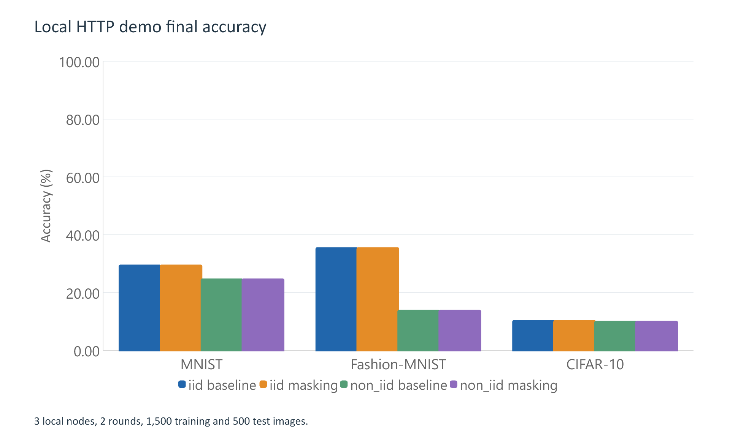
Σχήμα 21 Accuracy των τοπικών HTTP demos μετά από δύο γύρους
Baseline και masking δίνουν ίδια τελική accuracy σε κάθε αντιστοιχισμένο dataset και split. Ο μέσος χρόνος γύρου του masking είναι 1,4 έως 2,6 φορές ο αντίστοιχος baseline χρόνος. Το CIFAR-10 καταλήγει κοντά στο 10% σε αυτό το μικρό demo. Τα αποτελέσματα τεκμηριώνουν λειτουργική ανταλλαγή και aggregation στο localhost, με περιορισμένη αξιολόγηση μάθησης και χωρίς πραγματικό WAN ή διαφορετικές φυσικές συσκευές.

12. Lightweight Blockchain Audit Layer
Οι έλεγχοι του παρόντος κεφαλαίου είναι προγενέστερα audit demos και δεν προσμετρώνται στα 402 runs της τελικής καμπάνιας. Οι καταγεγραμμένες υπογραφές, Merkle proofs και δοκιμές αλλοίωσης τεκμηριώνουν τα συγκεκριμένα audit artifacts.
Το lightweight blockchain προστέθηκε ως προαιρετικό επίπεδο ακεραιότητας και ιχνηλασιμότητας. Δεν συμμετέχει στο aggregation, δεν αποθηκεύει τα model tensors και δεν αντικαθιστά τους μηχανισμούς privacy. Ο ρόλος του είναι να δημιουργεί ένα επαληθεύσιμο ιστορικό των communication rounds.

12.1 Δομή και περιεχόμενο block
Πίνακας 17 Βασικά πεδία του lightweight blockchain block.
Πεδίο | Ρόλος
round / timestamp | Χρονική και λογική ταυτότητα του block
previous_hash / hash | SHA256 σύνδεση με το προηγούμενο block
model_hashes | Hashes των client model states, όχι model parameters
client_signatures | Deterministic SHA256-based simulated signatures
security metadata | security_mode, clients, topology, split, adaptive policy
round metrics | accuracy, loss, communication και generation time
verification_status | VALID ή συγκεκριμένη κατηγορία αποτυχίας

Κάθε client διαθέτει deterministic simulated private/public key identity. Η υπογραφή υπολογίζεται με SHA256 πάνω στα client_id, round και model_hash και αποθηκεύεται μαζί με public_key_id. Η επιλογή είναι σκόπιμα εκπαιδευτική: επιτρέπει διάκριση INVALID_SIGNATURE από INVALID_HASH_CHAIN, αλλά δεν παρουσιάζεται ως πραγματική ασύμμετρη κρυπτογραφική υπογραφή.

12.2 Export, επαναφόρτωση και επαλήθευση
Η αλυσίδα εξάγεται σε JSON και CSV. Μετά το export, το JSON επαναφορτώνεται, ανακατασκευάζεται η αλυσίδα και επαναλαμβάνεται ο πλήρης έλεγχος. Έτσι δεν αρκεί να είναι έγκυρο το in-memory object: ελέγχεται ότι και το αποθηκευμένο artifact μπορεί να επαληθευτεί ανεξάρτητα.
Πίνακας 18 Αποτελέσματα επαλήθευσης του blockchain_polish_3r.
Έλεγχος | Αποτέλεσμα
Experiment | blockchain_polish_3r
Blocks | 4: genesis + 3 round blocks
In-memory verification | VALID
Reloaded export verification | VALID
Genesis | OK
Hash continuity | OK
Simulated signatures | OK
Broken blocks | None

12.3 Round-level αποτελέσματα
Πίνακας 19 Περιεχόμενο και κατάσταση των τεσσάρων blocks.
Block | Round | Accuracy % | Loss | Comm. bytes | Gen. s | Status
0 | 0 | 0,00 | 0,000 | 0 | 0,022966 | VALID
1 | 1 | 78,54 | 1,212 | 5388365 | 0,000874 | VALID
2 | 2 | 84,71 | 0,684 | 5388067 | 0,000712 | VALID
3 | 3 | 87,35 | 0,522 | 5387903 | 0,000776 | VALID

Το αποθηκευμένο statistics report καταγράφει μέσο block size 2.020,75 bytes, μέσο hash length 64 χαρακτήρες και συνολικό generation time 0,025328 s. Το μεγαλύτερο μέρος του χρόνου αφορά το genesis/configuration block, ενώ τα round blocks δημιουργούνται σε λιγότερο από ένα millisecond.
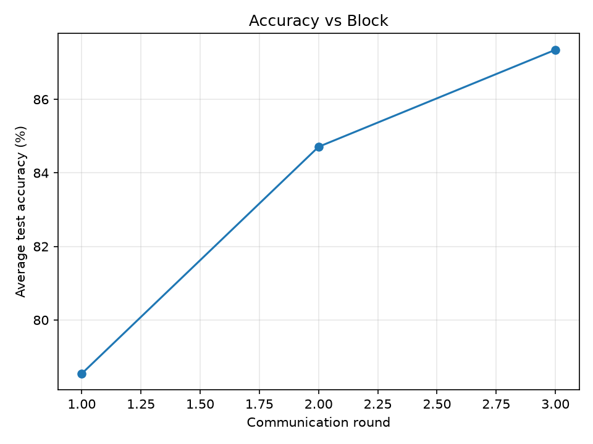
Σχήμα 22 Accuracy που καταγράφηκε ανά blockchain round.
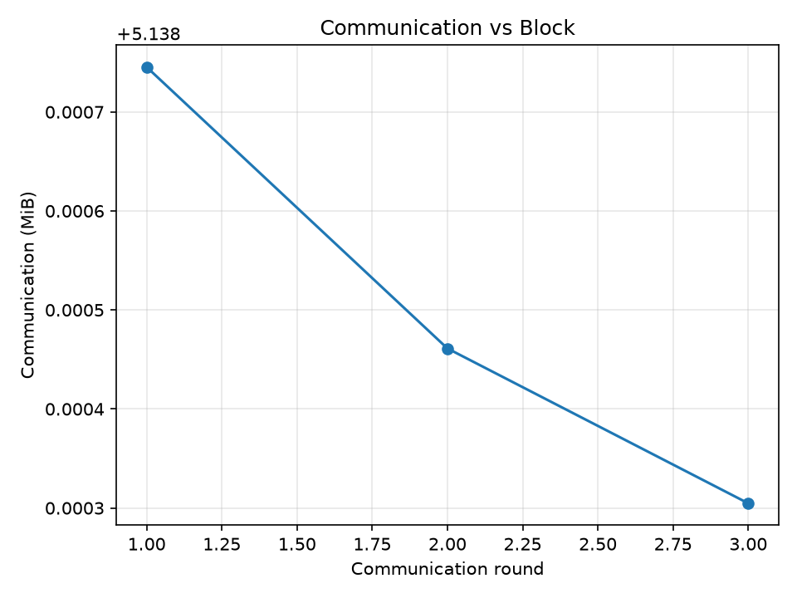
Σχήμα 23 Communication bytes ανά blockchain round.
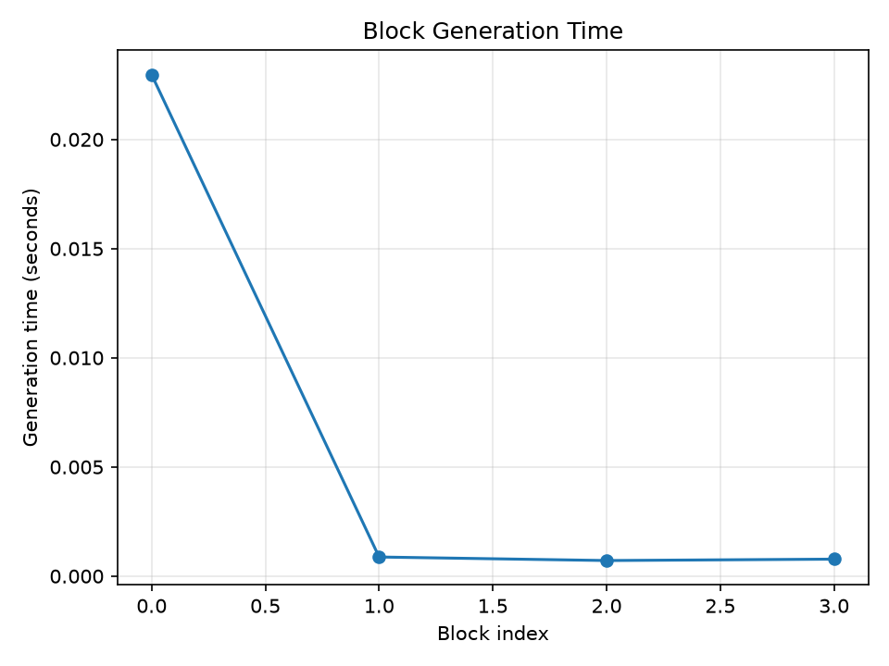
Σχήμα 24 Χρόνος δημιουργίας block.
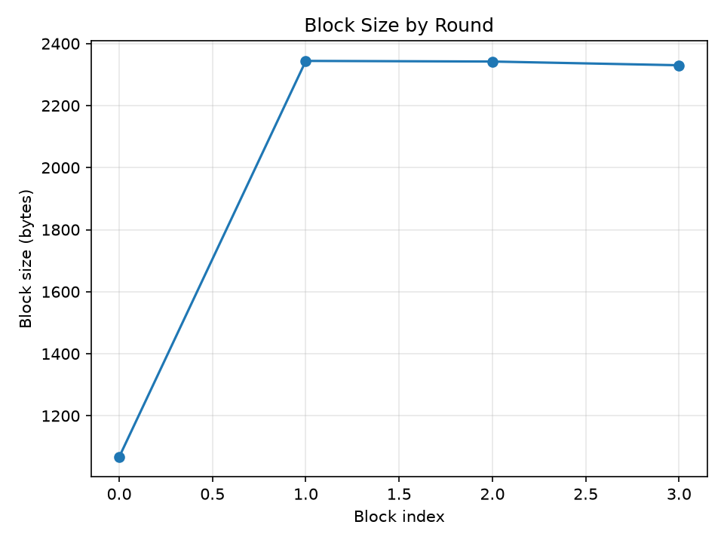
Σχήμα 25 Μέγεθος block ανά round.
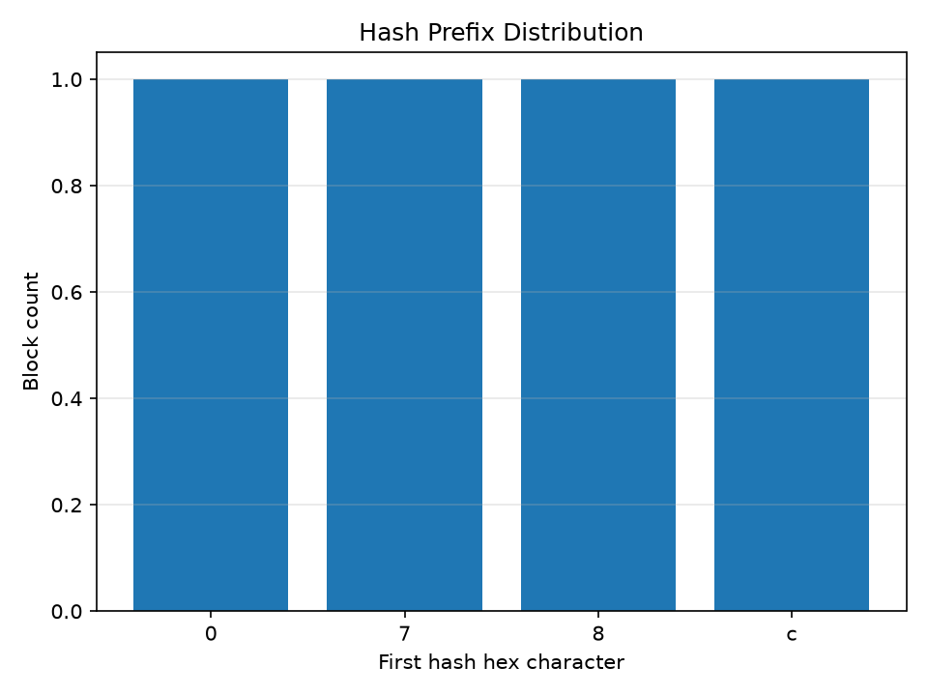
Σχήμα 26 Κατανομή των hash prefixes.
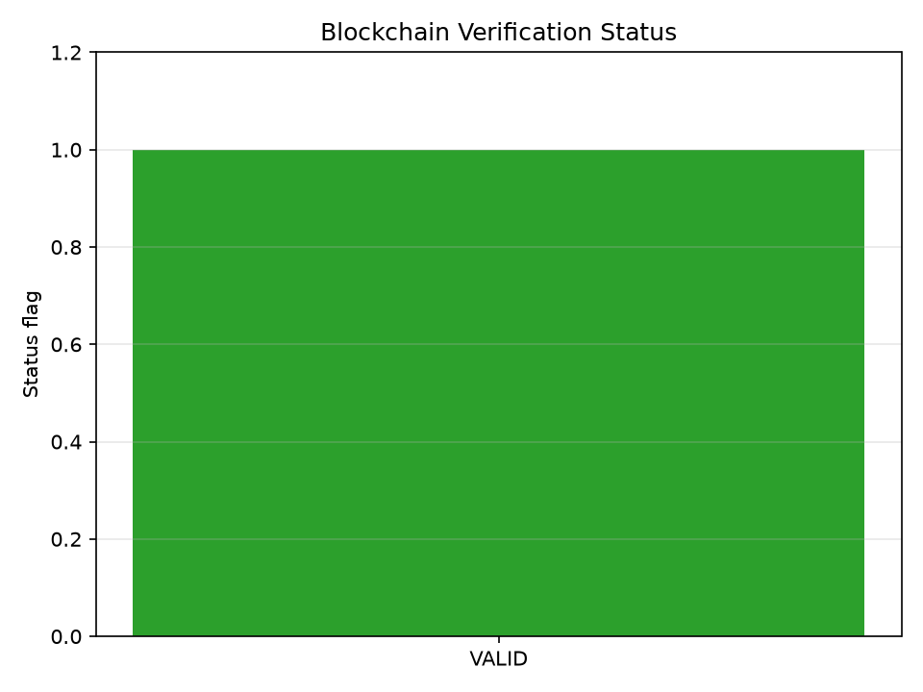
Σχήμα 27 Συνολική κατάσταση blockchain verification.

12.4 Threat model και περιορισμοί
Το layer εντοπίζει μεταβολές σε exported records, model hashes, previous hashes και simulated signatures. Δεν προστατεύει από πλήρως compromised host που μπορεί να αναδημιουργήσει ολόκληρη την αλυσίδα και δεν υλοποιεί consensus, peer-to-peer replication, wallets, mining ή smart contracts. Επομένως ο σωστός όρος είναι lightweight educational blockchain audit layer και όχι production blockchain.

13. Advanced Audit Layer με Ed25519 και Merkle proofs
Οι έλεγχοι του παρόντος κεφαλαίου είναι προγενέστερα audit demos και δεν προσμετρώνται στα 402 runs της τελικής καμπάνιας. Οι καταγεγραμμένες υπογραφές, Merkle proofs και δοκιμές αλλοίωσης τεκμηριώνουν τα συγκεκριμένα audit artifacts.
Το Advanced Audit Layer υλοποιήθηκε για να ξεπεράσει τους σκόπιμους περιορισμούς του simulated blockchain. Παραμένει ανεξάρτητο από το training pipeline, αλλά χρησιμοποιεί πραγματικές Ed25519 ψηφιακές υπογραφές, public-key manifest, Merkle tree και append-only JSONL ledger.

13.1 Αρχιτεκτονική και modules
Πίνακας 20 Modules του Advanced Audit Layer.
Module | Ρόλος
src/audit/signing.py | Deterministic Ed25519 key pairs, payload signing και verification
src/audit/merkle.py | Merkle root, tree construction και proof verification
src/audit/ledger.py | Experiment start/end και round records σε append-only JSONL
src/audit/verifier.py | Hash chain, signatures, Merkle proofs και configuration checks
src/audit/reporting.py | Summary CSV, statistics, verification report και plots
src/audit_cli.py | verify, report, inspect-round και tamper-demo commands

13.2 Υπογεγραμμένο payload και Merkle structure
Σε κάθε γύρο, κάθε client υπογράφει κανονικοποιημένο payload που συνδέει client_id, round_number, model_hash και security_mode. Το public_key_id συνδέει την υπογραφή με το exported public key manifest. Τα πέντε client model hashes μετατρέπονται σε Merkle leaves και συμπυκνώνονται σε ένα Merkle root. Για κάθε client αποθηκεύεται proof που επιτρέπει ανεξάρτητο membership verification.
Πίνακας 21 Όρια και περιεχόμενο του audit package.
Κατηγορία | Περιεχόμενο
Αποθηκεύεται | Client model hashes, signatures, Merkle root/proofs, metrics, metadata
Δεν αποθηκεύεται | Model parameters, private keys, raw MNIST data, training batches
Προστατεύεται | Ακεραιότητα και μεταγενέστερη ιχνηλασιμότητα των audit artifacts
Δεν προστατεύεται | Privacy model updates ή ορθότητα του ίδιου του training computation

13.3 Πραγματικό experiment thesis_audit_demo_3r
Πίνακας 22 Συνοπτικά στοιχεία του Advanced Audit demo.
Μετρική | Τιμή
Security mode | adaptive_hybrid
Topology / split | ring / IID
Clients / rounds | 5 / 3
Audit records | 5: experiment_start, 3 rounds, experiment_end
Checked Ed25519 signatures | 15
Checked Merkle proofs | 15
Final accuracy | 87,35%
Verification status | VALID
Broken record | None

Πίνακας 23 Round-level audit summary.
Round | Accuracy % | Loss | Comm. bytes | Signatures | Status
1 | 78,54 | 1,2116 | 5387888 | 5 | VALID
2 | 84,71 | 0,6837 | 5387909 | 5 | VALID
3 | 87,35 | 0,5224 | 5387645 | 5 | VALID

Το package είχε μέσο record size 2.850,40 bytes, average hash length 64 χαρακτήρες και συνολικό audit generation time 0,004862 s. Και οι 15 υπογραφές και τα 15 Merkle proofs επαληθεύτηκαν επιτυχώς μετά το export.

13.4 Tamper detection
Πίνακας 24 Αποτελέσματα των ελεγχόμενων tampering demonstrations.
Σενάριο | Αποτέλεσμα | Ερμηνεία
Κανονικό audit package | VALID | Όλοι οι έλεγχοι περνούν
Αλλοίωση metric χωρίς νέο hash | INVALID_HASH_CHAIN | Αποτυχία record hash / continuity
Αλλοίωση signature με νέο record hash | INVALID_SIGNATURE | Αποτυχία Ed25519 verification

Το δεύτερο tamper test είναι ιδιαίτερα σημαντικό: ο record hash επανυπολογίζεται μετά την αλλοίωση, ώστε η hash chain να φαίνεται εσωτερικά συνεπής. Παρ’ όλα αυτά η πλαστή signature δεν μπορεί να παραχθεί χωρίς το private key και ο verifier επιστρέφει INVALID_SIGNATURE.
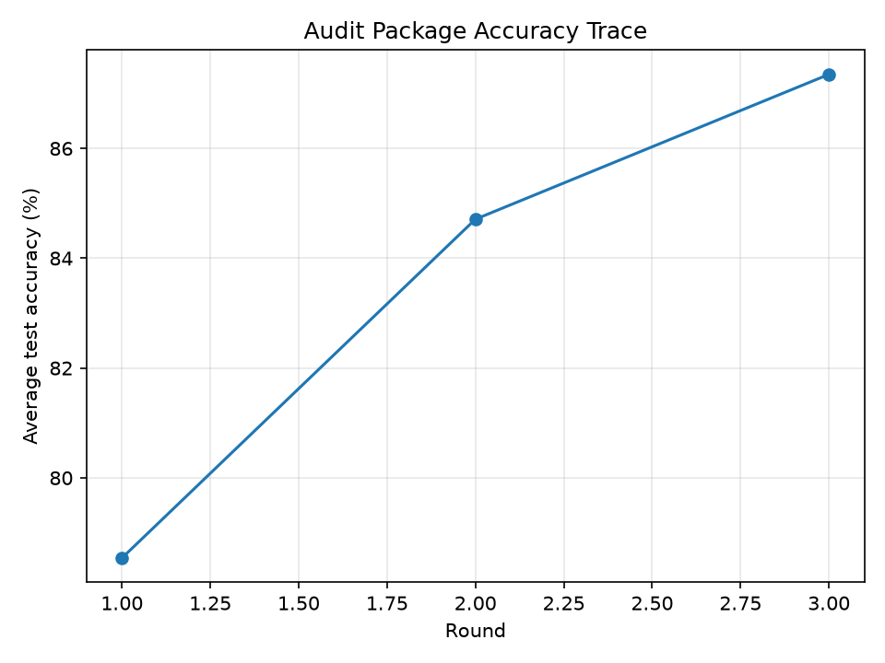
Σχήμα 28 Accuracy trace του audited experiment.
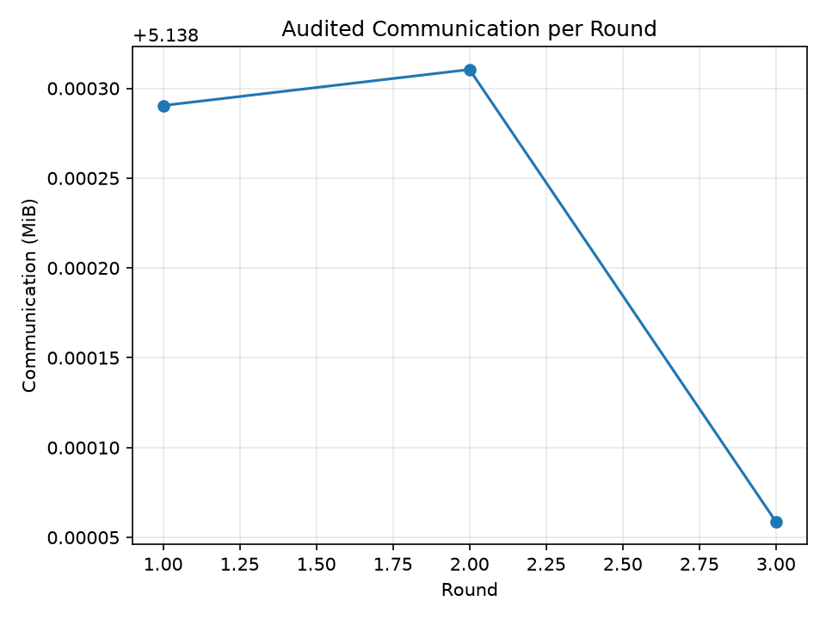
Σχήμα 29 Communication bytes ανά audited round.
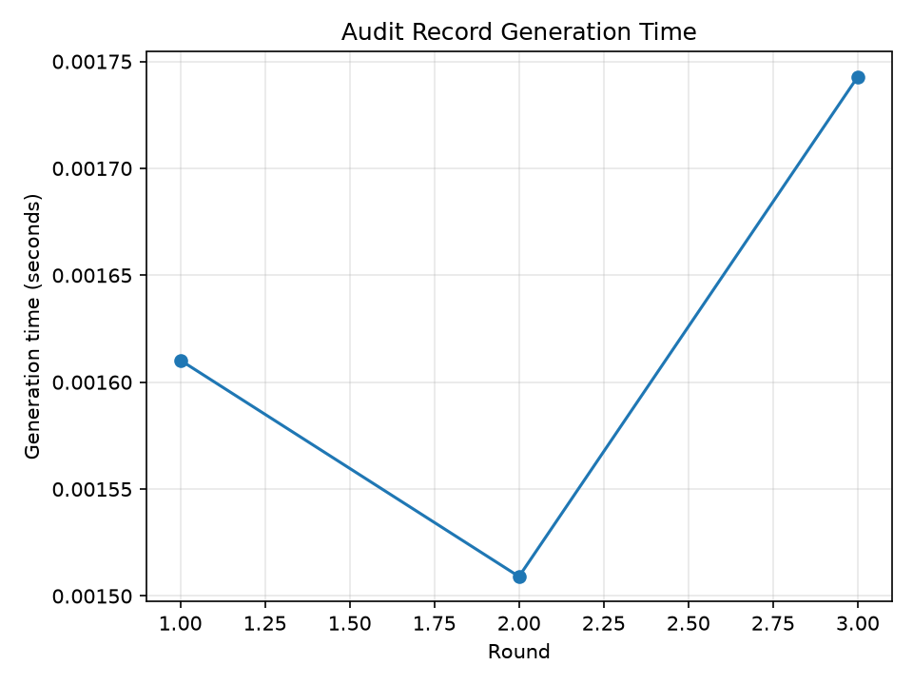
Σχήμα 30 Χρόνος δημιουργίας audit record.
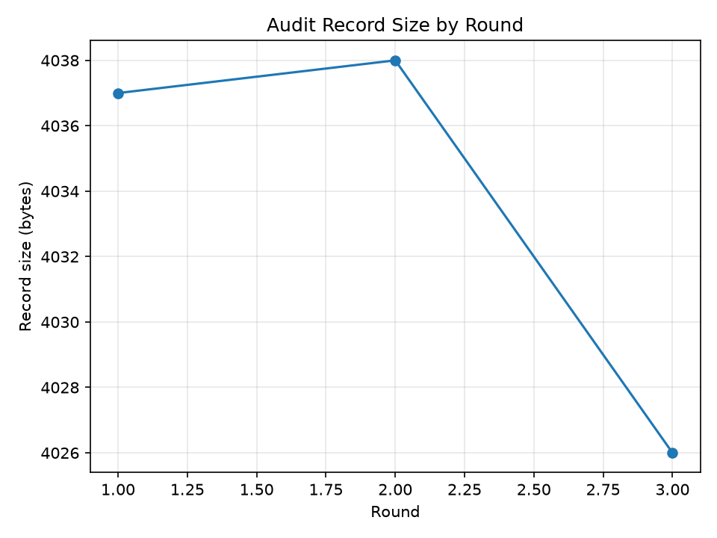
Σχήμα 31 Μέγεθος audit record ανά round.
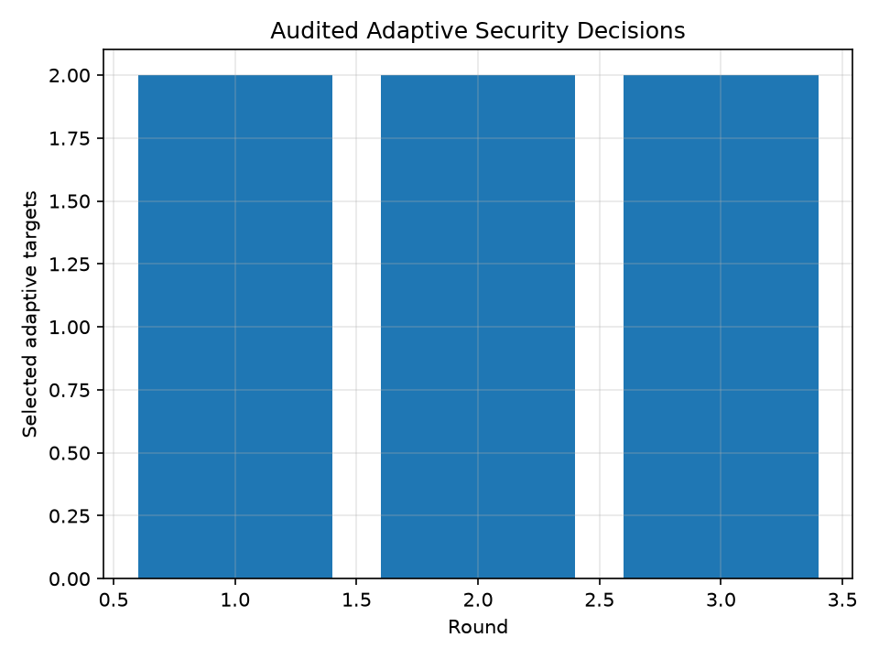
Σχήμα 32 Adaptive HE targets που καταγράφηκαν στο ledger.

13.5 Σχέση με το lightweight blockchain
Πίνακας 25 Σύγκριση των δύο audit επιπέδων.
Διάσταση | Lightweight blockchain | Advanced audit
Υπογραφές | SHA256 simulation | Πραγματικές Ed25519
Δομή | Blocks σε JSON/CSV | Append-only JSONL records
Client hashes | Λίστα model hashes | Merkle root και individual proofs
Στόχος | Εκπαιδευτική hash-chain επίδειξη | Ισχυρότερη ερευνητική audit απόδειξη
Consensus/network | Δεν υλοποιείται | Δεν υλοποιείται
Privacy | Δεν παρέχεται | Δεν παρέχεται

14. Ενοποιημένη αποτίμηση της συνεισφοράς
Η τελική καμπάνια διευρύνει τη μελέτη σε τρία datasets, δύο τοπολογίες και δύο μεγέθη δικτύου. Η αξία της υλοποίησης είναι η δυνατότητα ελεγχόμενης σύγκρισης μαθησιακής συμπεριφοράς και λειτουργικού κόστους για διαφορετικούς μηχανισμούς aggregation. Το risk score παραμένει heuristic που οργανώνει το HE budget, ενώ η μαθησιακή accuracy και το κόστος αποτιμώνται εμπειρικά.
Στις δοκιμασμένες διαμορφώσεις, οι protected μέθοδοι αποκλίνουν ελάχιστα από την αντίστοιχη baseline accuracy. Η ετερογένεια labels και η συνδεσιμότητα μεταβάλλουν περισσότερο τα αποτελέσματα. Ο adaptive hybrid με ratio 0,4 περιορίζει τον ειδικό χρόνο HE κατά περίπου 60% και τον υπολογισμένο όγκο επικοινωνίας σε σχέση με το selective HE, με σχεδόν ίδια accuracy.
Οι αριθμητικοί έλεγχοι cancellation και τα audit tampering demos τεκμηριώνουν συγκεκριμένες λειτουργικές ιδιότητες: ανακατασκευή aggregate και επαλήθευση αποθηκευμένων στοιχείων. Η ποσοτικοποίηση προστασίας έναντι επιθέσεων, collusion ή membership inference παραμένει χωριστό ερευνητικό ερώτημα.

15. Περιορισμοί και απειλές εγκυρότητας
- Προσομοίωση και τοπικό δίκτυο. Τα validation και sensitivity εκτελούν σειριακά τους clients στην ίδια διεργασία. Τα network χρησιμοποιούν πολλαπλές διεργασίες στον ίδιο υπολογιστή. Latency, packet loss, bandwidth limitations και ανεξάρτητες φυσικές συσκευές χρειάζονται ξεχωριστή αξιολόγηση.
- Μοντέλο και training budget. Τα δεδομένα αφορούν MLP 128 hidden units, τρία datasets και 20 γύρους. Η περίπου 44% IID accuracy του CIFAR-10 χαρακτηρίζει αυτό το baseline. Μεγαλύτερα μοντέλα, διαφορετική προεπεξεργασία και περισσότερα rounds μπορεί να αλλάξουν learning και crypto overhead.
- Περιορισμένες επαναλήψεις. Τα validation έχουν 3 seeds και το sensitivity ένα seed. Τα mean ± SD είναι περιγραφικά. Η βέλτιστη επιλογή HE ratio και η στατιστική ισοδυναμία απαιτούν πρόσθετα πειράματα.
- Χρονικές μετρήσεις. Οι χρόνοι αφορούν ένα laptop και διακρίνονται σε legacy και cached_gpu. Τα profiles δεν συγχωνεύονται σε χρονικούς μέσους όρους. Η μείωση περίπου 60% αφορά μόνο τις πράξεις HE.
- Μοντέλο απειλών. Το simple masking προϋποθέτει ελεγχόμενη διανομή mask. Το pairwise masking απαιτεί πλήρες contributor set. Το heuristic risk score δεν ορίζει πιθανότητα επίθεσης ή formal privacy guarantee. Dropouts, collusion και κακόβουλοι peers χρειάζονται ειδικούς ελέγχους.
- Διαχείριση κλειδιών και audit. Το prototype χρησιμοποιεί κεντρική διαχείριση CKKS keys χωρίς distributed key generation ή threshold decryption. Τα τοπικά audit layers ελέγχουν ακεραιότητα, με προϋποθέσεις για την εμπιστοσύνη στο manifest και τη φύλαξη κλειδιών. Η παραγωγική διανομή, TLS ή mTLS και εξωτερικό anchoring παραμένουν μελλοντική εργασία.

16. Συμπεράσματα και επόμενα βήματα
Η καμπάνια ολοκλήρωσε 360 validation, 30 sensitivity και 12 network runs χωρίς αποτυχία. Τα raw CSV και τα manifests επιτρέπουν αντιστοίχιση κάθε αριθμητικού ευρήματος με συγκεκριμένο dataset, seed και διαμόρφωση.
Η εμπειρική αξιολόγηση υποστηρίζει ότι οι εξεταζόμενες μέθοδοι aggregation διατηρούν σχεδόν αμετάβλητη την accuracy του baseline. Η κατανομή labels και η τοπολογία επηρεάζουν περισσότερο τη μαθησιακή συμπεριφορά. Η fully connected τοπολογία βελτιώνει τη non-IID accuracy στο συγκεκριμένο training budget, με υψηλότερο communication cost.
Ο adaptive hybrid με ratio 0,4 προσφέρει οικονομικότερη χρήση της CKKS στις δοκιμασμένες συνθήκες. Η μείωση περίπου 60% στον ειδικό χρόνο HE συνυπάρχει με σχεδόν ίδια accuracy. Η επιλογή ratio παραμένει απόφαση που χρειάζεται σύνδεση με μοντέλο απειλών. Τα 30 sensitivity runs αποτυπώνουν το κόστος αυτής της επιλογής, με περιορισμένη στατιστική τεκμηρίωση λόγω ενός seed.
Επόμενα βήματα είναι η επανάληψη του sensitivity σε περισσότερα seeds, η δοκιμή μεγαλύτερων μοντέλων και training budgets και η αξιολόγηση σε ανεξάρτητες συσκευές. Οι έλεγχοι επιθέσεων, collusion και dropout θα επιτρέψουν να συνδεθεί το HE budget με μετρήσιμα security outcomes. Οι παραπάνω επεκτάσεις διαχωρίζονται από τα ολοκληρωμένα εμπειρικά ευρήματα της παρούσας αναφοράς.

16.1 Απαντήσεις στα ερευνητικά ερωτήματα
Για τα RQ1 και RQ3, οι protected μέθοδοι διατηρούν κοντά στο baseline την τελική accuracy και το pairwise aggregate έχει μέγιστο cancellation error κάτω από 10⁻⁶. Το μέγιστο αντιστοιχισμένο accuracy delta είναι 0,23 ποσοστιαίες μονάδες σε 288 συγκρίσεις. Αυτό υποστηρίζει utility και αριθμητική συνέπεια στις εξεταζόμενες διαμορφώσεις.
Για τα RQ2 και RQ4, ο adaptive hybrid με ratio 0,4 μειώνει περίπου 60% τον ειδικό χρόνο HE έναντι selective HE σε αντιστοιχισμένα cached_gpu runs. Η μείωση υπολογισμένου communication είναι 26,8% στα grayscale datasets και 10,3% στο CIFAR-10. Το όφελος αφορά συγκεκριμένο HE budget και δεν αποδεικνύει ίδιο επίπεδο προστασίας.
Για το RQ5, το label skew και η τοπολογία επηρεάζουν ουσιαστικά τη μάθηση. Η fully connected τοπολογία βελτιώνει τη non-IID baseline accuracy στο συγκεκριμένο budget, με περισσότερες αποστολές. Για το RQ6, οι προγενέστεροι signed audit έλεγχοι επαληθεύουν συγκεκριμένα records και ανιχνεύουν τις δοκιμασμένες αλλοιώσεις. Δεν βεβαιώνουν την ορθότητα της εκπαίδευσης ή την απουσία κακόβουλου περιεχομένου.

Βιβλιογραφία
[1] Yuan, L., Wang, Z., Sun, L., Yu, P. S., & Brinton, C. G. (2023). Decentralized Federated Learning: A Survey and Perspective. arXiv:2306.01603. https://arxiv.org/abs/2306.01603
[2] Mothukuri, V., Parizi, R. M., Pouriyeh, S., Huang, Y., Karimipour, H., & Srivastava, G. (2021). A Survey on Security and Privacy of Federated Learning. Future Generation Computer Systems, 115, 619–640. https://doi.org/10.1016/j.future.2020.10.007
[3] Bonawitz, K., Ivanov, V., Kreuter, B., Marcedone, A., McMahan, H. B., Patel, S., Ramage, D., Segal, A., & Seth, K. (2017). Practical Secure Aggregation for Privacy-Preserving Machine Learning. ACM CCS 2017, 1175–1191. https://doi.org/10.1145/3133956.3133982
[4] Cheon, J. H., Kim, A., Kim, M., & Song, Y. (2017). Homomorphic Encryption for Arithmetic of Approximate Numbers. ASIACRYPT 2017, 409–437. https://doi.org/10.1007/978-3-319-70694-8_15
[5] Zhang, C., Li, S., Xia, J., Wang, W., Yan, F., & Liu, Y. (2020). BatchCrypt: Efficient Homomorphic Encryption for Cross-Silo Federated Learning. USENIX ATC 2020, 493–506. https://www.usenix.org/conference/atc20/presentation/zhang-chengliang
[6] Benaissa, A., Retiat, B., Cebere, B., & Belfedhal, A. E. (2021). TenSEAL: A Library for Encrypted Tensor Operations Using Homomorphic Encryption. arXiv:2104.03152. https://arxiv.org/abs/2104.03152
[7] Josefsson, S., & Liusvaara, I. (2017). Edwards-Curve Digital Signature Algorithm (EdDSA). RFC 8032. https://www.rfc-editor.org/rfc/rfc8032
[8] Merkle, R. C. (1987). A Digital Signature Based on a Conventional Encryption Function. CRYPTO 1987, 369–378. https://doi.org/10.1007/3-540-48184-2_32
[9] McMahan, H. B., Moore, E., Ramage, D., Hampson, S., & y Arcas, B. A. (2017). Communication-Efficient Learning of Deep Networks from Decentralized Data. Proceedings of AISTATS 2017, PMLR 54, 1273–1282.
[10] Kairouz, P., McMahan, H. B., Avent, B., et al. (2021). Advances and Open Problems in Federated Learning. Foundations and Trends in Machine Learning, 14(1–2), 1–210. https://doi.org/10.1561/2200000083
[11] Zhu, L., Liu, Z., & Han, S. (2019). Deep Leakage from Gradients. Advances in Neural Information Processing Systems 32.
[12] Shokri, R., Stronati, M., Song, C., & Shmatikov, V. (2017). Membership Inference Attacks Against Machine Learning Models. IEEE Symposium on Security and Privacy, 3–18. https://doi.org/10.1109/SP.2017.41
[13] Bagdasaryan, E., Veit, A., Hua, Y., Estrin, D., & Shmatikov, V. (2020). How To Backdoor Federated Learning. Proceedings of AISTATS 2020, PMLR 108, 2938–2948.
[14] Jiang, C., Xu, C.-X., Cao, C., & Chen, K. (2023). GAIN: Decentralized Privacy-Preserving Federated Learning. Journal of Information Security and Applications, 78, 103615. https://doi.org/10.1016/j.jisa.2023.103615
[15] Hu, C.-H., & Li, B. (2025). MaskCrypt: Federated Learning With Selective Homomorphic Encryption. IEEE Transactions on Dependable and Secure Computing, 22, 221–233. https://doi.org/10.1109/TDSC.2024.3392424
[16] Kalapaaking, A. P., Khalil, I., Yi, X., Lam, K.-Y., Huang, G.-B., & Wang, N. (2024). Auditable and Verifiable Federated Learning Based on Blockchain-Enabled Decentralization. IEEE Transactions on Neural Networks and Learning Systems. https://doi.org/10.1109/TNNLS.2024.3407670
[17] H. Xiao, K. Rasul and R. Vollgraf, Fashion-MNIST: a Novel Image Dataset for Benchmarking Machine Learning Algorithms, 2017. https://arxiv.org/abs/1708.07747
[18] A. Krizhevsky, Learning Multiple Layers of Features from Tiny Images, technical report, University of Toronto, 2009. Dataset: https://www.cs.toronto.edu/~kriz/cifar.html. Report: https://www.cs.toronto.edu/~kriz/learning-features-2009-TR.pdf
[19] Y. LeCun, L. Bottou, Y. Bengio and P. Haffner, Gradient-Based Learning Applied to Document Recognition, Proceedings of the IEEE, 86(11), pp. 2278–2324, 1998, doi:10.1109/5.726791. https://leon.bottou.org/papers/lecun-98h
[20] Δ. Μυλωνάς, Secure DFL final evaluation campaign, 14 October 2026. Κώδικας και πειραματικά τεκμήρια στο ιδιωτικό repository, commit a602e28c12e668eb1beb241a67fe1b9c5879c362. https://github.com/Dionisis09/secure-dfl-thesis/tree/a602e28c12e668eb1beb241a67fe1b9c5879c362/results/campaign_20261014

Παράρτημα Α — Αναπαραγωγιμότητα

Α.1 Πηγές της τελικής αξιολόγησης
- results/campaign_20261014/manifest.json: μοναδικά IDs, ακριβείς εντολές, διαμορφώσεις, status και paths raw CSV.
- results/campaign_20261014/summary.csv: τελικές μετρικές και execution_profile ανά run.
- results/campaign_20261014/grouped_summary.csv: mean, sample SD και count με χωριστά timing profiles.
- results/campaign_20261014/performance_summary.csv και learning_curves.csv: συγκεντρωτικές μη χρονικές μετρικές.
- results/campaign_20261014/environment.txt: εκδόσεις εξαρτήσεων. EXECUTION_PROFILES.txt: περιγραφή της αλλαγής εκτέλεσης.
- results/campaign_20261014/execution_profile_validation/: paired baseline CSV που τεκμηριώνουν τη δοκιμή caching.
- results/logs/ και results/campaign_20261014/network/: raw round-level μετρήσεις. completion.json: ολοκλήρωση 402 από 402 runs.

Α.2 Παραδείγματα αναπαραγωγής
- python src/main.py --dataset fashion_mnist --num_clients 5 --num_rounds 20 --batch_size 32 --split_type iid --topology ring --security_mode none --seed 1 --device cuda --execution_profile cached_gpu --experiment_name reproduce_fashion_mnist_iid_seed1
- python src/main.py --dataset cifar10 --num_clients 5 --num_rounds 20 --batch_size 32 --split_type non_iid --topology ring --security_mode adaptive_hybrid --adaptive_policy topk_risk --adaptive_he_target_ratio 0.4 --seed 42 --device cuda --execution_profile cached_gpu --experiment_name reproduce_cifar10_sensitivity_ratio04
- python platform_mvp/mnist_network_demo.py --dataset cifar10 --split-type iid --security-mode masking --rounds 2 --device cuda --max-train-samples 1500 --max-test-samples 500 --experiment-id reproduce_network_cifar10 --output-dir results/reproduce_network
- python src/audit_cli.py verify --package results/audit_packages/thesis_audit_demo_3r
- python src/audit_cli.py tamper-demo --package results/audit_packages/thesis_audit_demo_3r --mode signature
Οι εντολές εκτελούνται από τη ρίζα του repository με τις καταγεγραμμένες εξαρτήσεις. Νέο experiment_name και χωριστό output directory διατηρούν τα προηγούμενα αποτελέσματα. Για ακριβή αναπαραγωγή κάθε αρχικού run χρησιμοποιείται η δική του command από το manifest, συμπεριλαμβανομένου του αρχικού execution profile.

Παράρτημα Β Προγενέστεροι έλεγχοι πλατφόρμας και Docker
Τα αποτελέσματα του παραρτήματος προέρχονται από προηγούμενους ελέγχους της πλατφόρμας Docker. Διαφέρουν από τα 12 HTTP demos της τελικής καμπάνιας ως προς το περιβάλλον, το training budget και τα artifacts.
Secure Decentralized Federated Learning Prototype
In the final stage of the project, a more realistic platform-level demonstration was added. This extension does not modify the core thesis training pipeline. It improves the communication, control, auditability and presentation layer around the Secure DFL prototype.
The new demo runs three independent Secure DFL nodes inside Docker, generates real Ed25519 deployment keys, uses a trusted public-key manifest, executes signed decentralized rounds and verifies the signed audit logs after execution.

B.1 Implemented platform additions
- Docker real-key demo with three independent Secure DFL nodes.
- Automatic generation of real Ed25519 deployment keys.
- Trusted public-key manifest for peer verification.
- Signed model-state envelopes and payload hash verification.
- New security mode: pairwise_masking with target-specific mask cancellation.
- Operator dashboard for node status, finalized rounds and masking metrics.
- Evidence export folder with demo summary, audit verification, Docker logs and per-node audit logs.

B.2 Pairwise masking
The new security mode is DFL_SECURITY_MODE=pairwise_masking. In this mode, raw masks are not transported inside the update envelope.
Each contributor derives target-specific pairwise masks. During finalization, the target node applies its own local target-specific mask and then aggregates the masked contributor states. The pairwise masks cancel over the complete contributor set, so the final aggregate remains valid.
This is stronger than the earlier controlled masking mode, where the mask was transported to the receiver for reconstruction.

B.3 Final validation and evidence
Πίνακας 26 Σύνοψη προγενέστερων ελέγχων Docker
Check | Result
Platform validation matrix | 8/8 PASS
Unit tests | 12/12 OK
Docker real-key demo | PASS
Audit logs checked | 3
Total audit records | 39
Partial finalizations | 0
Nodes online | 3/3
Finalized rounds | 9
Masked updates | 18
Mask overhead | 1152 B
Security mode | pairwise_masking
Evidence folder: platform_mvp/results/docker_real_key_demo_latest/

B.4 Figures from generated Docker results

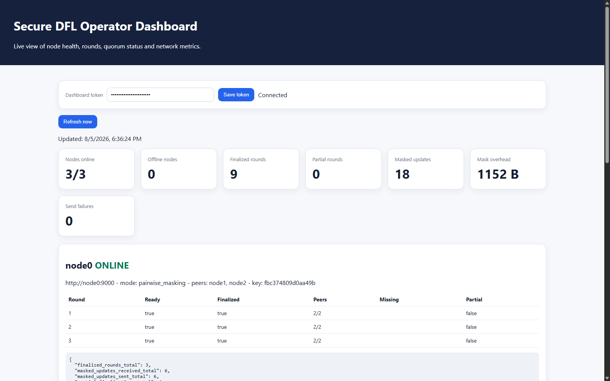
Σχήμα 33 Προγενέστερο operator dashboard με τρεις online κόμβους και pairwise masking

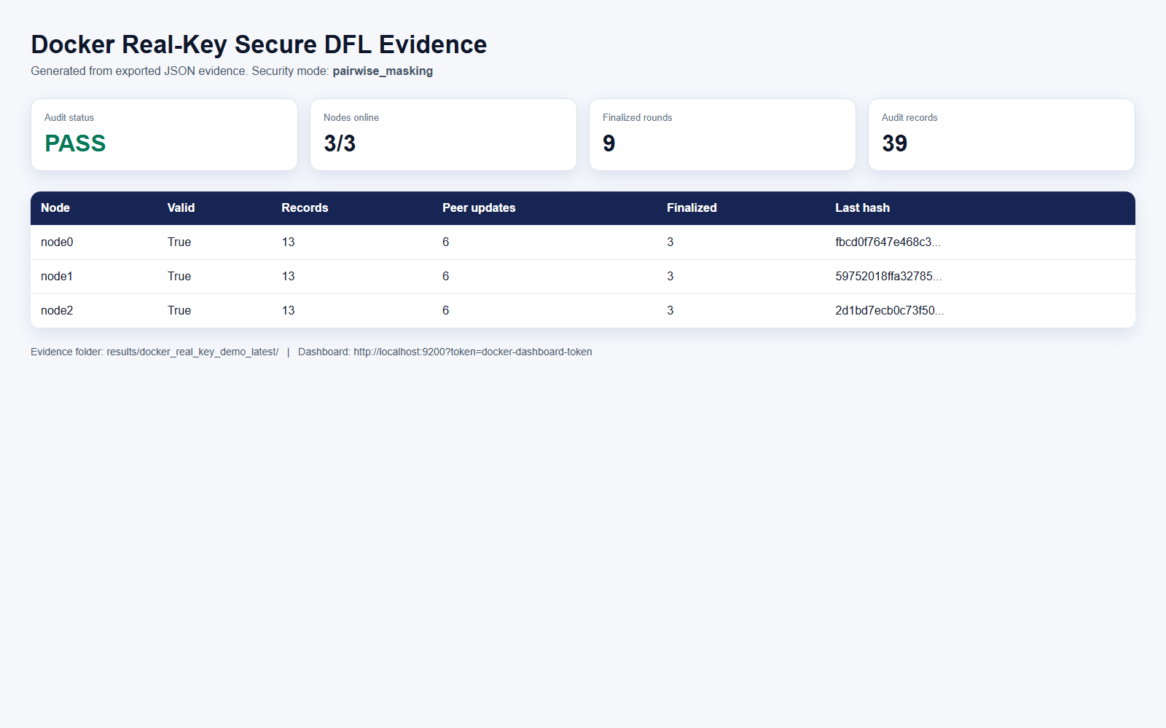
Σχήμα 34 Σύνοψη επαλήθευσης των προγενέστερων Docker audit artifacts

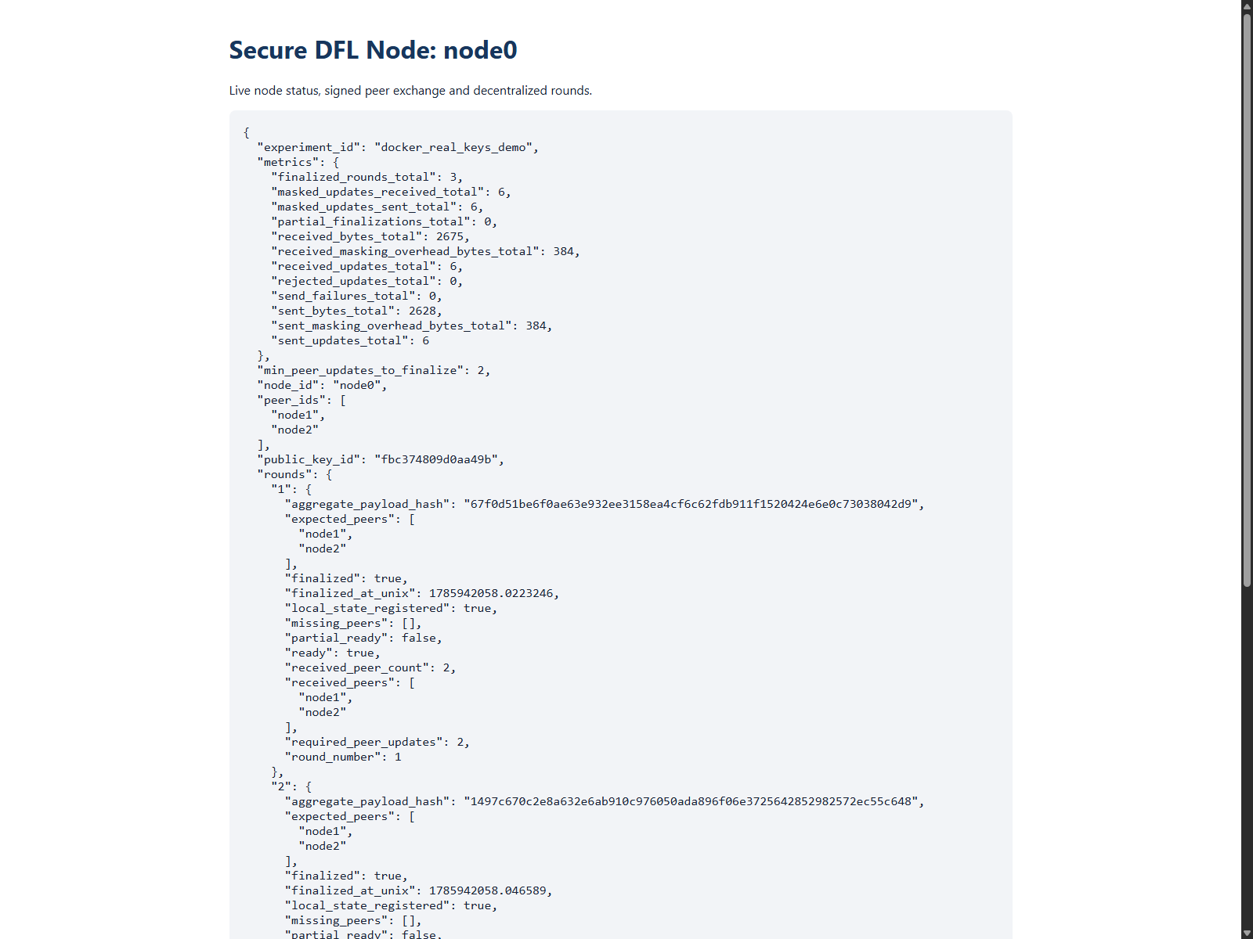
Σχήμα 35 Κατάσταση ανεξάρτητου κόμβου στο προγενέστερο Docker demo

B.5 Limitations and next step
- The Docker demo uses local HTTP rather than production TLS or mTLS.
- The dashboard token is appropriate for demonstration, not enterprise authentication.
- The current pairwise_masking implementation requires the complete contributor set.
- Dropout-resilient pairwise masking and external audit anchoring remain future work.
Conclusion. With this extension, the project includes both the research experiment layer and a practical platform-level demo with real deployment keys, signed communication, pairwise masked payload exchange, a live dashboard and verifiable audit logs.

Παράρτημα Γ — Χαρτογράφηση λογισμικού και modules
Το παράρτημα αυτό λειτουργεί ως τεχνικός χάρτης του repository. Σκοπός του δεν είναι να αντικαταστήσει την ανάγνωση του κώδικα, αλλά να συνδέσει τα θεωρητικά στάδια της διπλωματικής με συγκεκριμένα modules. Η διάσπαση σε μικρά αρχεία βοηθά τόσο την αναπαραγωγιμότητα όσο και την ανεξάρτητη δοκιμή των security components.
Πίνακας 27 Χαρτογράφηση βασικών modules.
Module | Ρόλος
src/config.py | Default experiment parameters και command-line configuration.
src/model.py | SimpleMLP και προσαρμογή input shape ανά dataset.
src/data_utils.py | Dataset loading, seeds, IID και shard-based non-IID partitioning.
src/client.py | Local SGD training, CrossEntropyLoss, evaluation και state management.
src/topology.py | Ring, fully-connected, star, random και small-world neighbor graphs.
src/aggregation.py | Plain averaging και βοηθητικές state_dict πράξεις.
src/masking.py | Simple και pairwise-canceling masking, seed derivation και correctness checks.
src/he_utils.py | CKKS contexts, final-layer selection, encryption, homomorphic average και decryption.
src/adaptive.py | Update norms, neighborhood risk scores και HE target selection policies.
src/metrics.py | Round-level metrics και CSV logging.
src/main.py | End-to-end experiment orchestration.
src/compare_results.py | Συγκεντρωτικά summaries και comparison plots.
src/run_adaptive_sensitivity.py | Sensitivity analysis για το adaptive HE target ratio.
src/run_validation_experiments.py | Multi-seed / multi-configuration validation runner.
src/blockchain/* | Lightweight hash-chain audit demonstration.
src/audit/* | Ed25519, Merkle, append-only ledger και verification package.
platform_mvp/secure_dfl_platform/* | Networked node runtime, protocol, crypto, masking και orchestration.
platform_mvp/operator_dashboard.py | Live operational dashboard για το Docker demo.
platform_mvp/run_platform_validation.py | Platform validation matrix και evidence checks.

Γ.1 Pseudocode ενός communication round
Ο παρακάτω ψευδοκώδικας συνοψίζει τη λογική του core experiment. Η διάκριση round_start_states και trained_states είναι αυτή που επιτρέπει τον υπολογισμό update norms, ενώ το previous_states snapshot χρησιμοποιείται για order-independent aggregation.
1. snapshot_before = {client: client.state()}
2. for client in clients: client.train_local(local_epochs)
3. trained_states = {client: client.state()}
4. if adaptive: risk = score(snapshot_before, trained_states, topology)
5. if adaptive: he_targets = select_topk(risk, target_ratio)
6. freeze previous_states = trained_states
7. for target in clients:
contributors = [target] + neighbors(target)
choose protection according to security_mode / he_targets
new_state[target] = protected_neighborhood_average(contributors)
8. commit all new_state values to clients
9. evaluate all clients on the common test set
10. write round metrics and optional audit record

Γ.2 Pseudocode pairwise masking
Για κάθε target neighborhood, κάθε unordered contributor pair μοιράζεται deterministic seed. Το sign convention είναι σταθερό ώστε η συνολική μάσκα να μηδενίζεται όταν συμμετέχει το πλήρες contributor set.
for each pair (i, j) in contributors with i < j:
m_ij = PRG(seed(target, round, i, j), tensor_shapes)
masked_state[i] += m_ij
masked_state[j] -= m_ij
aggregate = average(masked_state[contributors])
assert max_abs(aggregate - plaintext_average) < tolerance

Γ.3 Pseudocode Selective CKKS
selected = [output.weight, output.bias]
for contributor in contributors:
vector = flatten(contributor.state[selected])
ciphertext[contributor] = CKKS_encrypt(public_context[target], vector)
encrypted_avg = (sum(ciphertexts) * (1 / num_contributors))
decrypted = CKKS_decrypt(secret_key[target], encrypted_avg)
new_state[selected] = reconstruct(decrypted)
new_state[non_selected] = plaintext_average(non_selected)

Γ.4 Security assumptions του prototype
Πίνακας 28 Κύριες παραδοχές ασφαλείας.
Μηχανισμός | Κύρια παραδοχή / όριο
Pairwise masking | Πλήρες contributor set για ακύρωση· δεν υλοποιείται dropout recovery.
Selective CKKS | Target-specific key context· δεν υλοποιείται threshold decryption ή distributed key generation.
Adaptive risk | Heuristic update magnitude· δεν είναι attack detector.
Ed25519 audit | Private keys θεωρούνται μη εκτεθειμένα· compromise host δεν καλύπτεται πλήρως.
Hash chain | Παρέχει tamper evidence για αποθηκευμένα artifacts, όχι distributed consensus.
Docker demo | Local HTTP και demo token, όχι production TLS/mTLS ή enterprise IAM.

Παράρτημα Δ — Αναλυτικά αποτελέσματα και validation tables

Δ.1 Αναλυτικά validation summaries
Οι ακόλουθοι πίνακες συνοψίζουν και τις 120 μοναδικές validation διαμορφώσεις, με τρία seeds ανά γραμμή και 360 runs συνολικά. Οι τιμές είναι τελική test accuracy επί τοις εκατό και sample SD. Οι χρόνοι δεν περιλαμβάνονται στους πίνακες, ώστε να μην συγχωνεύονται διαφορετικά execution profiles. Τα 402 μοναδικά run IDs και τα round-level αρχεία παραμένουν στο manifest και στα CSV [20].
Πίνακας 29 Πλήρη validation αποτελέσματα MNIST
Clients | Graph | Split | Μέθοδος | Accuracy % ± SD | n
5 | Ring | IID | Baseline | 92,51 ± 0,02 | 3
5 | Ring | IID | Simple masking | 92,51 ± 0,02 | 3
5 | Ring | IID | Pairwise masking | 92,51 ± 0,02 | 3
5 | Ring | IID | Selective HE | 92,51 ± 0,02 | 3
5 | Ring | IID | Adaptive hybrid | 92,51 ± 0,02 | 3
5 | Ring | non-IID | Baseline | 65,62 ± 2,10 | 3
5 | Ring | non-IID | Simple masking | 65,62 ± 2,10 | 3
5 | Ring | non-IID | Pairwise masking | 65,62 ± 2,10 | 3
5 | Ring | non-IID | Selective HE | 65,62 ± 2,10 | 3
5 | Ring | non-IID | Adaptive hybrid | 65,62 ± 2,10 | 3
5 | Full | IID | Baseline | 92,53 ± 0,04 | 3
5 | Full | IID | Simple masking | 92,53 ± 0,04 | 3
5 | Full | IID | Pairwise masking | 92,53 ± 0,04 | 3
5 | Full | IID | Selective HE | 92,53 ± 0,04 | 3
5 | Full | IID | Adaptive hybrid | 92,53 ± 0,04 | 3
5 | Full | non-IID | Baseline | 79,44 ± 0,64 | 3
5 | Full | non-IID | Simple masking | 79,44 ± 0,64 | 3
5 | Full | non-IID | Pairwise masking | 79,44 ± 0,64 | 3
5 | Full | non-IID | Selective HE | 79,44 ± 0,64 | 3
5 | Full | non-IID | Adaptive hybrid | 79,44 ± 0,64 | 3
10 | Ring | IID | Baseline | 90,97 ± 0,02 | 3
10 | Ring | IID | Simple masking | 90,97 ± 0,02 | 3
10 | Ring | IID | Pairwise masking | 90,97 ± 0,02 | 3
10 | Ring | IID | Selective HE | 90,97 ± 0,02 | 3
10 | Ring | IID | Adaptive hybrid | 90,97 ± 0,02 | 3
10 | Ring | non-IID | Baseline | 51,48 ± 6,53 | 3
10 | Ring | non-IID | Simple masking | 51,48 ± 6,53 | 3
10 | Ring | non-IID | Pairwise masking | 51,48 ± 6,53 | 3
10 | Ring | non-IID | Selective HE | 51,48 ± 6,53 | 3
10 | Ring | non-IID | Adaptive hybrid | 51,48 ± 6,53 | 3
10 | Full | IID | Baseline | 91,05 ± 0,03 | 3
10 | Full | IID | Simple masking | 91,05 ± 0,03 | 3
10 | Full | IID | Pairwise masking | 91,05 ± 0,03 | 3
10 | Full | IID | Selective HE | 91,06 ± 0,03 | 3
10 | Full | IID | Adaptive hybrid | 91,05 ± 0,03 | 3
10 | Full | non-IID | Baseline | 81,31 ± 2,07 | 3
10 | Full | non-IID | Simple masking | 81,31 ± 2,07 | 3
10 | Full | non-IID | Pairwise masking | 81,31 ± 2,07 | 3
10 | Full | non-IID | Selective HE | 81,31 ± 2,07 | 3
10 | Full | non-IID | Adaptive hybrid | 81,31 ± 2,07 | 3
Πίνακας 30 Πλήρη validation αποτελέσματα Fashion-MNIST
Clients | Graph | Split | Μέθοδος | Accuracy % ± SD | n
5 | Ring | IID | Baseline | 83,17 ± 0,04 | 3
5 | Ring | IID | Simple masking | 83,17 ± 0,04 | 3
5 | Ring | IID | Pairwise masking | 83,16 ± 0,04 | 3
5 | Ring | IID | Selective HE | 83,17 ± 0,03 | 3
5 | Ring | IID | Adaptive hybrid | 83,17 ± 0,03 | 3
5 | Ring | non-IID | Baseline | 48,37 ± 1,58 | 3
5 | Ring | non-IID | Simple masking | 48,37 ± 1,58 | 3
5 | Ring | non-IID | Pairwise masking | 48,37 ± 1,58 | 3
5 | Ring | non-IID | Selective HE | 48,37 ± 1,58 | 3
5 | Ring | non-IID | Adaptive hybrid | 48,37 ± 1,57 | 3
5 | Full | IID | Baseline | 83,26 ± 0,08 | 3
5 | Full | IID | Simple masking | 83,26 ± 0,09 | 3
5 | Full | IID | Pairwise masking | 83,27 ± 0,10 | 3
5 | Full | IID | Selective HE | 83,27 ± 0,10 | 3
5 | Full | IID | Adaptive hybrid | 83,27 ± 0,10 | 3
5 | Full | non-IID | Baseline | 68,29 ± 1,28 | 3
5 | Full | non-IID | Simple masking | 68,29 ± 1,28 | 3
5 | Full | non-IID | Pairwise masking | 68,29 ± 1,28 | 3
5 | Full | non-IID | Selective HE | 68,29 ± 1,28 | 3
5 | Full | non-IID | Adaptive hybrid | 68,29 ± 1,28 | 3
10 | Ring | IID | Baseline | 81,38 ± 0,13 | 3
10 | Ring | IID | Simple masking | 81,39 ± 0,12 | 3
10 | Ring | IID | Pairwise masking | 81,39 ± 0,13 | 3
10 | Ring | IID | Selective HE | 81,38 ± 0,13 | 3
10 | Ring | IID | Adaptive hybrid | 81,38 ± 0,13 | 3
10 | Ring | non-IID | Baseline | 35,61 ± 4,11 | 3
10 | Ring | non-IID | Simple masking | 35,61 ± 4,11 | 3
10 | Ring | non-IID | Pairwise masking | 35,61 ± 4,11 | 3
10 | Ring | non-IID | Selective HE | 35,61 ± 4,11 | 3
10 | Ring | non-IID | Adaptive hybrid | 35,61 ± 4,11 | 3
10 | Full | IID | Baseline | 81,55 ± 0,11 | 3
10 | Full | IID | Simple masking | 81,55 ± 0,11 | 3
10 | Full | IID | Pairwise masking | 81,55 ± 0,12 | 3
10 | Full | IID | Selective HE | 81,55 ± 0,12 | 3
10 | Full | IID | Adaptive hybrid | 81,55 ± 0,11 | 3
10 | Full | non-IID | Baseline | 71,42 ± 1,50 | 3
10 | Full | non-IID | Simple masking | 71,42 ± 1,50 | 3
10 | Full | non-IID | Pairwise masking | 71,42 ± 1,50 | 3
10 | Full | non-IID | Selective HE | 71,42 ± 1,50 | 3
10 | Full | non-IID | Adaptive hybrid | 71,42 ± 1,50 | 3
Πίνακας 31 Πλήρη validation αποτελέσματα CIFAR-10
Clients | Graph | Split | Μέθοδος | Accuracy % ± SD | n
5 | Ring | IID | Baseline | 43,93 ± 0,71 | 3
5 | Ring | IID | Simple masking | 43,94 ± 0,77 | 3
5 | Ring | IID | Pairwise masking | 43,97 ± 0,69 | 3
5 | Ring | IID | Selective HE | 43,92 ± 0,75 | 3
5 | Ring | IID | Adaptive hybrid | 43,95 ± 0,71 | 3
5 | Ring | non-IID | Baseline | 23,30 ± 0,74 | 3
5 | Ring | non-IID | Simple masking | 23,29 ± 0,78 | 3
5 | Ring | non-IID | Pairwise masking | 23,30 ± 0,75 | 3
5 | Ring | non-IID | Selective HE | 23,29 ± 0,76 | 3
5 | Ring | non-IID | Adaptive hybrid | 23,30 ± 0,76 | 3
5 | Full | IID | Baseline | 44,41 ± 0,75 | 3
5 | Full | IID | Simple masking | 44,41 ± 0,78 | 3
5 | Full | IID | Pairwise masking | 44,34 ± 0,74 | 3
5 | Full | IID | Selective HE | 44,31 ± 0,79 | 3
5 | Full | IID | Adaptive hybrid | 44,44 ± 0,69 | 3
5 | Full | non-IID | Baseline | 31,26 ± 0,46 | 3
5 | Full | non-IID | Simple masking | 31,20 ± 0,46 | 3
5 | Full | non-IID | Pairwise masking | 31,18 ± 0,42 | 3
5 | Full | non-IID | Selective HE | 31,31 ± 0,36 | 3
5 | Full | non-IID | Adaptive hybrid | 31,27 ± 0,26 | 3
10 | Ring | IID | Baseline | 39,94 ± 0,42 | 3
10 | Ring | IID | Simple masking | 39,93 ± 0,44 | 3
10 | Ring | IID | Pairwise masking | 39,91 ± 0,44 | 3
10 | Ring | IID | Selective HE | 39,90 ± 0,43 | 3
10 | Ring | IID | Adaptive hybrid | 39,95 ± 0,44 | 3
10 | Ring | non-IID | Baseline | 17,55 ± 0,67 | 3
10 | Ring | non-IID | Simple masking | 17,55 ± 0,67 | 3
10 | Ring | non-IID | Pairwise masking | 17,55 ± 0,65 | 3
10 | Ring | non-IID | Selective HE | 17,54 ± 0,67 | 3
10 | Ring | non-IID | Adaptive hybrid | 17,54 ± 0,66 | 3
10 | Full | IID | Baseline | 41,22 ± 0,19 | 3
10 | Full | IID | Simple masking | 41,14 ± 0,19 | 3
10 | Full | IID | Pairwise masking | 41,13 ± 0,21 | 3
10 | Full | IID | Selective HE | 41,18 ± 0,18 | 3
10 | Full | IID | Adaptive hybrid | 41,15 ± 0,23 | 3
10 | Full | non-IID | Baseline | 34,09 ± 0,33 | 3
10 | Full | non-IID | Simple masking | 34,08 ± 0,23 | 3
10 | Full | non-IID | Pairwise masking | 34,05 ± 0,22 | 3
10 | Full | non-IID | Selective HE | 34,08 ± 0,24 | 3
10 | Full | non-IID | Adaptive hybrid | 34,07 ± 0,30 | 3

Δ.2 Αναλυτικά sensitivity αποτελέσματα
Κάθε γραμμή προέρχεται από μία εκτέλεση με seed 42, 5 clients, ring και 20 γύρους. Ο χρόνος HE είναι μέσος χρόνος ανά γύρο στο cached_gpu profile. Τα στοιχεία παραμένουν διερευνητικά, χωρίς εκτίμηση διασποράς μεταξύ seeds.
Πίνακας 32 Sensitivity MNIST
Split | Ratio | Accuracy % | Test loss | HE s ανά γύρο | MiB ανά γύρο
IID | 0,2 | 92,362 | 0,27002 | 0,01044 | 4,511
IID | 0,4 | 92,366 | 0,27002 | 0,02149 | 5,138
IID | 0,6 | 92,364 | 0,27002 | 0,03101 | 5,766
IID | 0,8 | 92,366 | 0,27002 | 0,04257 | 6,394
IID | 1,0 | 92,364 | 0,27002 | 0,05089 | 7,022
non-IID | 0,2 | 62,146 | 1,19887 | 0,01332 | 4,510
non-IID | 0,4 | 62,146 | 1,19887 | 0,02571 | 5,138
non-IID | 0,6 | 62,146 | 1,19887 | 0,03814 | 5,766
non-IID | 0,8 | 62,146 | 1,19887 | 0,05244 | 6,394
non-IID | 1,0 | 62,146 | 1,19887 | 0,06270 | 7,021
Πίνακας 33 Sensitivity Fashion-MNIST
Split | Ratio | Accuracy % | Test loss | HE s ανά γύρο | MiB ανά γύρο
IID | 0,2 | 83,284 | 0,48000 | 0,01045 | 4,510
IID | 0,4 | 83,270 | 0,48000 | 0,02102 | 5,138
IID | 0,6 | 83,274 | 0,48000 | 0,03135 | 5,766
IID | 0,8 | 83,270 | 0,47999 | 0,04261 | 6,394
IID | 1,0 | 83,278 | 0,47999 | 0,05176 | 7,022
non-IID | 0,2 | 41,402 | 2,25358 | 0,01327 | 4,510
non-IID | 0,4 | 41,402 | 2,25358 | 0,02166 | 5,138
non-IID | 0,6 | 41,402 | 2,25358 | 0,03853 | 5,766
non-IID | 0,8 | 41,402 | 2,25358 | 0,05302 | 6,394
non-IID | 1,0 | 41,402 | 2,25358 | 0,06157 | 7,021
Πίνακας 34 Sensitivity CIFAR-10
Split | Ratio | Accuracy % | Test loss | HE s ανά γύρο | MiB ανά γύρο
IID | 0,2 | 43,630 | 1,59755 | 0,01059 | 15,682
IID | 0,4 | 43,642 | 1,59752 | 0,02162 | 16,310
IID | 0,6 | 43,668 | 1,59717 | 0,03244 | 16,938
IID | 0,8 | 43,632 | 1,59749 | 0,04074 | 17,566
IID | 1,0 | 43,666 | 1,59760 | 0,05833 | 18,193
non-IID | 0,2 | 24,190 | 2,81750 | 0,01387 | 15,682
non-IID | 0,4 | 24,198 | 2,81321 | 0,02529 | 16,310
non-IID | 0,6 | 24,178 | 2,81681 | 0,03942 | 16,938
non-IID | 0,8 | 24,120 | 2,81909 | 0,05148 | 17,565
non-IID | 1,0 | 24,204 | 2,81456 | 0,06308 | 18,193

Παράρτημα Ε Έλεγχος και αντιστοίχιση πειραματικών τεκμηρίων

Ε.1 Διαχωρισμός πλήθους runs και φίλτρων
Το συνολικό πλήθος της καμπάνιας είναι 402 completed runs. Ένα φίλτρο του dashboard παρουσιάζει υποσύνολο αυτών των runs. Ο μετρητής validation αφορά 360 runs, ο sensitivity 30 και ο network 12. Το πλήθος ορατών γραμμών ή ομάδων δεν είναι νέο σύνολο πειραμάτων. Η επιλογή dataset, clients, topology, split ή profile αλλάζει την προβολή και την ομαδοποίηση.

Ε.2 Έλεγχοι συνέπειας και provenance
Η τελική αντιπαραβολή έλεγξε ότι κάθε completed run διαθέτει raw CSV, ότι οι γύροι εμφανίζονται μία φορά και ότι η τελική accuracy του summary συμφωνεί με την τελευταία round-level μέτρηση. Τα validation και sensitivity περιέχουν 20 γύρους ανά run και τα network δύο. Συνολικά προκύπτουν 7.824 run-round εγγραφές, με διαφορετική σημασία επικοινωνίας ανά workflow. Δεν αθροίζονται ως ομοιογενές traffic benchmark.
Τα πρώτα 27 legacy validation CSV διατηρήθηκαν με τους αρχικούς SHA-256 hashes. Η επιτάχυνση εφαρμόστηκε στα εκκρεμή runs και αποτυπώνεται στο execution_profile. Οι legacy χρόνοι δεν αντικαταστάθηκαν από μεταγενέστερες μετρήσεις. Τα paired benchmarks αποθηκεύουν χωριστά την αρχική και την optimized εκτέλεση.

Ε.3 Αναφορά σε πίνακες και διαγράμματα
Κάθε αριθμητικό εύρημα αναφέρεται σε workflow, dataset, split, clients, topology, security mode και seed ή πλήθος seeds. Οι συγκρίσεις adaptive έναντι selective HE χρησιμοποιούν κοινό execution profile. Οι καμπύλες learning συνοψίζουν τα seeds ανά γύρο, ενώ τα sensitivity διατηρούν το seed 42. Τα audit plots προέρχονται από προγενέστερα demos και δεν αποτελούν τέταρτο σκέλος της καμπάνιας.

Ε.4 Αρχεία παράδοσης
Το κύριο κείμενο, η τεχνική αναφορά, η παρουσίαση και το dashboard χρησιμοποιούν την ίδια τελική καμπάνια. Τα raw δεδομένα και το manifest παραμένουν η αριθμητική πηγή αναφοράς. Οι εξαγόμενες εικόνες και οι συγκεντρωτικοί πίνακες διευκολύνουν την παρουσίαση και δεν αντικαθιστούν τα πρωτογενή CSV.

Παράρτημα ΣΤ — Αναλυτικός τεχνικός οδηγός υλοποίησης
Το παράρτημα αυτό επεκτείνει τη χαρτογράφηση του κώδικα και εξηγεί πώς τα θεωρητικά βήματα της διπλωματικής μεταφράζονται σε πραγματικές software responsibilities. Η παρουσίαση παραμένει σε επίπεδο αρχιτεκτονικής και αλγοριθμικής ροής και δεν αποτελεί line-by-line documentation. Στόχος είναι ένας αναγνώστης να μπορεί να εντοπίσει γρήγορα το module που υλοποιεί κάθε έννοια και να κατανοήσει ποιες μεταβλητές είναι κρίσιμες για την ορθότητα του experiment.
Η διάκριση μεταξύ core experiment και Platform MVP παραμένει θεμελιώδης. Ο φάκελος src/ περιέχει το controlled research pipeline από το οποίο παράγονται τα συγκριτικά CSV και plots. Ο φάκελος platform_mvp/ επεκτείνει την ιδέα με ανεξάρτητους networked nodes, protocol envelopes και operational evidence. Τα συμπεράσματα accuracy και communication των κύριων πειραμάτων πρέπει επομένως να συσχετίζονται με τον core runner και όχι να αποδίδονται αυτόματα στο Docker demo.

ΣΤ.1 Configuration και command-line reproducibility
Το src/config.py ορίζει τις default τιμές του experiment. Η dataclass Config λειτουργεί ως single source of defaults: πέντε clients, είκοσι rounds, μία local epoch, batch size 32, learning rate 0.01, MNIST, IID split, ring topology, security_mode none και CUDA ως preferred device. Η ίδια config περιέχει και τις CKKS παραμέτρους: polynomial modulus degree 8192, scale bits 40 και coefficient modulus chain 60,40,40,60. Για την Adaptive Hybrid ορίζονται topk_risk policy, target ratio 0.4, threshold 0.0, periodic interval 5 και minimum ένα HE target.
Η ύπαρξη κεντρικής configuration περιορίζει τον κίνδυνο να εκτελεστούν δύο experiments με κρυφές διαφορές. Το command-line interface μπορεί να υπερισχύσει των defaults και κάθε experiment_name χρησιμοποιείται για ξεχωριστό output. Ερευνητικά, αυτή η πρακτική είναι σημαντική επειδή επιτρέπει να αποθηκεύονται δίπλα-δίπλα baseline και protected runs χωρίς overwrite.
Οι security modes δεν αλλάζουν optimizer, local epochs ή model architecture. Επομένως, όταν ένα experiment εμφανίζει μεγαλύτερο communication ή dedicated HE time, η διαφορά μπορεί να αποδοθεί με μεγαλύτερη βεβαιότητα στο security path. Αντίστοιχα, η accuracy σχεδόν ταυτίζεται όταν ο protected aggregation path αναπαράγει το plaintext numerical result.
Config(num_clients=5, num_rounds=20, local_epochs=1, batch_size=32,
learning_rate=0.01, dataset="mnist", split_type="iid",
topology="ring", security_mode="none", device="cuda")
Adaptive: policy="topk_risk", he_target_ratio=0.4, min_he_targets=1
CKKS: poly_modulus_degree=8192, scale_bits=40, coeff_mod_bits="60,40,40,60"

ΣΤ.2 Dataset loading και deterministic partitioning
Το data_utils.py είναι υπεύθυνο για dataset metadata, downloading, random seeds και client partitions. Το DATASET_SPECS διαχωρίζει το input shape και τον αριθμό classes από το ίδιο το model. Με αυτό τον τρόπο το SimpleMLP μπορεί να προσαρμόσει αυτόματα το input_features για 28×28 grayscale datasets ή 32×32 RGB CIFAR-10, ενώ η κύρια training logic παραμένει κοινή.
Η set_seed() ρυθμίζει random, NumPy και torch seeds και, εάν υπάρχει CUDA, όλα τα CUDA seeds. Επιπλέον, cudnn.deterministic ενεργοποιείται και cudnn.benchmark απενεργοποιείται. Οι επιλογές αυτές προτιμούν repeatability έναντι μέγιστου throughput. Δεν εξαλείφουν κάθε πιθανή πηγή nondeterminism σε όλες τις hardware/software εκδόσεις, αλλά δημιουργούν σημαντικά πιο ελεγχόμενο experimental environment.
Το IID partition δημιουργείται με torch.randperm πάνω στα training indices και balanced partition sizes. Η ισορροπία αφορά το πλήθος samples, ενώ η class distribution γίνεται περίπου αντιπροσωπευτική λόγω random shuffle. Κάθε client DataLoader λαμβάνει ξεχωριστό generator seed ώστε το local shuffle να είναι reproducible.
Το non-IID partition ακολουθεί διαφορετική λογική. Τα labels εξάγονται, τα indices ταξινομούνται σταθερά κατά label και χωρίζονται σε num_clients × shards_per_client shards. Με πέντε clients και δύο shards/client δημιουργούνται δέκα shards. Τα shards ανακατεύονται ως units και κάθε client λαμβάνει δύο. Επειδή κάθε shard προέρχεται από sorted labels, οι clients αποκτούν έντονο label specialization. Αυτός ο deterministic label-skew μηχανισμός είναι η βασική αιτία της πολύ δυσκολότερης non-IID σύγκλισης.

ΣΤ.3 Client object και local optimization
Το Client encapsulates model, optimizer, criterion και DataLoaders. Κάθε client έχει πλήρες model replica και SGD optimizer. Η train_local() περνά από όλα τα local batches για τον ζητούμενο αριθμό epochs. Σε κάθε batch μεταφέρει inputs και targets στο device, μηδενίζει gradients, υπολογίζει outputs, CrossEntropyLoss, backpropagation και optimizer step. Το returned train loss είναι sample-weighted mean και όχι απλός μέσος όρος batch losses.
Η evaluate() λειτουργεί σε torch.no_grad() και υπολογίζει sample-weighted loss και classification accuracy. Το get_state_dict() επιστρέφει independent CPU clone των tensors. Αυτό είναι κρίσιμο: εάν κρατούσαμε references στα live model tensors, ένα subsequent optimizer step θα μπορούσε να μεταβάλει και το supposed snapshot. Η explicit clone semantics επιτρέπει αξιόπιστη σύγκριση before/after και synchronous aggregation.
Το set_state_dict() φορτώνει το aggregated state με strict=True. Η strict φόρτωση λειτουργεί ως επιπλέον structural check: όλοι οι clients πρέπει να έχουν ακριβώς τα ίδια parameter names και compatible shapes. Αυτός είναι ένας από τους λόγους που το DFL prototype προϋποθέτει κοινή model architecture μεταξύ participants.

ΣΤ.4 Topology abstraction
Το topology module επιστρέφει mapping target_client_id → neighbor IDs. Το security layer χρησιμοποιεί τη contributor set κάθε target. Η τελική validation καμπάνια αξιολογεί ring και fully_connected. Άλλες υποστηριζόμενες τοπολογίες δεν περιλαμβάνονται στα αριθμητικά συμπεράσματα της καμπάνιας.
Σε ring πέντε clients, κάθε target neighborhood έχει τρεις contributors. Η contributor set περιλαμβάνει τον target επειδή το νέο local state πρέπει να συνδυάζει και τη γνώση που απέκτησε ο ίδιος. Ένα average μόνο των δύο γειτόνων θα διέγραφε τη local contribution του target μετά από κάθε round και θα αντιστοιχούσε σε διαφορετικό learning protocol.
Η πλήρης συνδεσιμότητα διαδίδει τη γνώση σε περισσότερους peers ανά γύρο. Στη συγκεκριμένη καμπάνια βελτιώνει τη non-IID baseline accuracy, με 2 φορές περισσότερες κατευθυνόμενες αποστολές για 5 clients και 4,5 φορές για 10 clients σε σχέση με το ring. Οι λόγοι προκύπτουν από N(N−1) έναντι 2N αποστολών και αφορούν τα εξεταζόμενα μεγέθη.

ΣΤ.5 Plain aggregation ως reference
Το aggregation.py υλοποιεί state_dict averaging. Η λειτουργία traverses τα ίδια keys και υπολογίζει element-wise average για floating tensors. Η reference αυτή χρησιμοποιείται όχι μόνο στο baseline αλλά και για correctness tests των protected paths. Για pairwise masking, το decrypted/uncancelled aggregate συγκρίνεται με plaintext reference. Για Selective HE, το decrypted selected layer συγκρίνεται με plaintext selected average και καταγράφεται reconstruction max error.
Η χρήση reference implementation είναι καλή πειραματική πρακτική. Ένα security mechanism μπορεί να φαίνεται λειτουργικό αλλά να έχει μικρό bias από λάθος scaling, duplicated contributor ή missing tensor. Η direct numerical σύγκριση εντοπίζει τέτοια προβλήματα πριν μετατραπούν σε learning divergence μετά από πολλούς rounds.

ΣΤ.6 Pairwise masking implementation details
Το masking module δημιουργεί tensors ίδιου shape και dtype με το μοντέλο. Στην pairwise εκδοχή, το seed derivation περιλαμβάνει το target context ώστε το ίδιο pair να μην επαναχρησιμοποιεί απαραιτήτως το ίδιο mask σε διαφορετικά neighborhoods. Το sign convention βασίζεται στην ordering των client IDs. Το αποτέλεσμα είναι deterministic given the same experiment context, γεγονός που διευκολύνει testing και reproducibility.
Η ακύρωση ελέγχεται στο επίπεδο aggregate, καθώς τα individual masked states είναι σκόπιμα μετατοπισμένα. Τα αντίθετα masks ακυρώνονται εντός της ακρίβειας κινητής υποδιαστολής. Το μέγιστο σφάλμα σε όλες τις σχετικές validation διαμορφώσεις είναι 6,482×10⁻⁷, κάτω από την ανοχή 10⁻⁶.
Τα 480 bytes seed overhead ανά γύρο αφορούν το παράδειγμα πέντε clients και ring. Το μέγεθος εξαρτάται από contributor sets και topology. Πρόκειται για λογιστική μετρική του experimental protocol, η οποία δεν περιλαμβάνει πλήρες transport framing, authentication ή πραγματικά key-agreement messages.

ΣΤ.7 CKKS context, packing και selected layer
Το he_utils.py εισάγει το TenSEAL only when HE path απαιτείται. Η καθυστερημένη εισαγωγή αποτρέπει το baseline από το να εξαρτάται λειτουργικά από κρυπτογραφική βιβλιοθήκη. Η build_ckks_context δημιουργεί private context, secret key και public copy. Το public context απογυμνώνεται από secret material πριν δοθεί στους contributors.
Η get_final_layer_param_names αναζητά το τελευταίο floating-point weight tensor με ndim≥2 και προσθέτει matching bias εάν υπάρχει. Στο SimpleMLP επιλέγονται output.weight και output.bias. Η flatten_selected_params μετατρέπει αυτά τα tensors σε contiguous float64 vector και αποθηκεύει metadata ώστε να ανακατασκευαστούν μετά την decryption.
Η CKKS κωδικοποιεί πολλές τιμές σε ένα vector και το prototype μετρά το πραγματικό serialized ciphertext. Η διόγκωση του επιλεγμένου layer δεν ταυτίζεται με τη διόγκωση ολόκληρου του μοντέλου. Ο τελικός classifier έχει 1.290 παραμέτρους σε όλα τα datasets, ενώ το μεγαλύτερο input layer του CIFAR-10 μεταβάλλει το σχετικό βάρος του HE payload στο συνολικό communication.
Μετά το homomorphic average, η decrypt_selected_state επιστρέφει tensors στο requested device/dtype. Η reconstruction error συγκρίνεται με plaintext reference. Η approximate arithmetic είναι αναμενόμενη ιδιότητα CKKS και όχι bug, εφόσον το error παραμένει πολύ μικρό σε σχέση με το scale των parameters.

ΣΤ.8 Adaptive risk scoring implementation details
Το adaptive.py διαχωρίζει δύο προβλήματα: measurement και selection. Η compute_selected_update_norm υπολογίζει μία scalar norm ανά client. Η compute_target_risk_scores χρησιμοποιεί αυτές τις norms και την topology για να δημιουργήσει score ανά target. Η select_he_targets εφαρμόζει policy πάνω στα scores.
Αυτός ο διαχωρισμός επιτρέπει εύκολη αντικατάσταση του heuristic στο μέλλον. Για παράδειγμα, το update norm θα μπορούσε να αντικατασταθεί ή να συμπληρωθεί από cosine drift, historical anomaly score, privacy leakage estimator ή client reputation χωρίς να αλλάξει ο κώδικας CKKS. Αντίστοιχα, η top-k policy μπορεί να αντικατασταθεί από threshold ή budget optimization.
Η topk_risk επιλογή είναι deterministic. Η deterministic συμπεριφορά είναι χρήσιμη για experiments επειδή δύο runs με ίδια client states και scores δεν διαφέρουν τυχαία στην επιλογή HE target. Όταν υπάρχει tie, το μικρότερο client ID προηγείται. Με ratio 0.4, ceil εφαρμόζεται ώστε πέντε clients να δίνουν δύο HE targets και όχι truncation σε ένα.

ΣΤ.9 Metrics και separation of costs
Οι round-level μετρικές αποθηκεύουν accuracy, test και train loss, communication, χρόνους aggregation και ειδικές μετρήσεις των μηχανισμών. Το summary διατηρεί τις παραμέτρους και το execution_profile. Τα μη χρονικά summaries συνδυάζουν τα τρία seeds ανά κοινή διαμόρφωση, ενώ οι χρόνοι συνοψίζονται χωριστά ανά profile με το αντίστοιχο n.
Το cached_gpu profile αποθηκεύει την ίδια μετατροπή ToTensor σε cache και περιορίζει τις scalar μεταφορές από GPU, διατηρώντας batches, precision, accumulation order και optimizer. Οι 15 regression έλεγχοι και τα τρία πλήρη paired baseline benchmarks συμφώνησαν στα ελεγχόμενα μη χρονικά πεδία. Η παρατήρηση αυτή δεν εγγυάται ίδια επιτάχυνση ή bitwise ισότητα σε κάθε μελλοντικό mode και περιβάλλον.

ΣΤ.10 Blockchain και advanced audit implementation
Ο lightweight blockchain layer οργανώνει one genesis block plus one block per communication round. Κάθε block συνδέεται με previous_hash και περιλαμβάνει configuration hash, model hashes, metrics και simulated signatures. Το verification ξαναϋπολογίζει hashes και ελέγχει continuity. Το layer είναι σκόπιμα εκπαιδευτικό: δεν υπάρχει consensus, mining, wallets ή peer-to-peer ledger.
Το advanced audit package είναι σημαντικά πιο ρεαλιστικό. Το signing.py δημιουργεί deterministic Ed25519 key pairs για reproducible demo και παρέχει sign/verify. Το merkle.py δημιουργεί root και membership proofs για client model hashes. Το ledger.py γράφει experiment_start, round και experiment_end records σε append-only JSONL. Το verifier.py ελέγχει record hash chain, signatures, Merkle proofs και configuration consistency. Το reporting.py παράγει summary CSV, statistics, verification report και plots.
Το tamper-demo διαχωρίζει δύο περιπτώσεις. Εάν αλλάξει metric χωρίς επανυπολογισμό record hash, η hash chain αποτυγχάνει. Εάν αλλοιωθεί signature και ο attacker επανυπολογίσει το record hash ώστε να «διορθώσει» την chain, η Ed25519 verification εξακολουθεί να αποτυγχάνει. Αυτό δείχνει γιατί hash linking και signatures καλύπτουν διαφορετικές πτυχές integrity/authenticity.

ΣΤ.11 Platform MVP architecture
Το Platform MVP εισάγει runtime node process, HTTP server, message codec, protocol envelopes, key management, masking και orchestrator. Κάθε Docker container λειτουργεί ως ξεχωριστός Secure DFL node. Τα deployment keys παράγονται πριν από το demo και τα public keys διανέμονται μέσω trusted manifest. Τα outgoing envelopes υπογράφονται και ο receiver ελέγχει identity, signature και payload hash πριν δεχθεί update.
Η pairwise_masking mode του MVP είναι target-specific και δεν μεταφέρει raw mask μέσα στο update envelope. Ο target εφαρμόζει το local contribution του και συνθέτει masked contributor states. Η validation ελέγχει ότι complete contributor set οδηγεί σε σωστή cancellation. Η προσέγγιση είναι ισχυρότερη από το αρχικό controlled simple masking demo, αλλά εξακολουθεί να μην υλοποιεί dropout recovery.
Το operator dashboard παρέχει operational visibility και όχι security proof. Εμφανίζει nodes online, finalized rounds, masked updates και runtime metrics. Τα cryptographic evidence βρίσκονται στα signed logs και verification outputs. Αυτή η διάκριση ανάμεσα σε observability και proof είναι σημαντική για production thinking.

ΣΤ.12 Failure modes και debugging strategy
Σε distributed security prototype, πολλές αποτυχίες μπορούν να εμφανιστούν με ίδιο symptom, όπως divergence ή invalid aggregate. Για αυτό η debugging strategy πρέπει να ξεκινά από deterministic invariants. Πρώτο invariant είναι ότι όλα τα state_dict keys και shapes είναι κοινά. Δεύτερο είναι ότι contributor IDs είναι μοναδικά και περιλαμβάνουν τον target. Τρίτο είναι ότι pairwise aggregate ταιριάζει με plaintext reference εντός tolerance. Τέταρτο είναι ότι HE decrypted selected average ταιριάζει με plaintext reference. Μόνο αφού αυτά περάσουν έχει νόημα να εξετάζεται learning accuracy.
Για audit, τα invariants είναι διαφορετικά: κάθε record hash πρέπει να αναπαράγεται από canonical serialization, previous_hash να ταιριάζει με προηγούμενο record, signatures να επαληθεύονται με manifest public keys και Merkle proofs να οδηγούν στο stored root. Η απομόνωση των invariants κάνει πιο εύκολο να διαχωριστεί implementation bug από αναμενόμενη machine-learning variance.
Πίνακας 35 Βασικά invariants ανά layer.
Layer | Primary invariant | Typical failure signal
Model structure | Ίδια parameter names/shapes | load_state_dict failure
Plain aggregation | Same contributor set and denominator | Accuracy drift / reference mismatch
Pairwise masking | Συμμετρικό +m/−m | Cancellation error > tolerance
CKKS | Decrypt ≈ plaintext selected average | HE reconstruction error
Adaptive policy | Deterministic rank/ratio | Unexpected HE target count
Audit hash chain | Recomputed hash = stored hash | INVALID_HASH_CHAIN
Ed25519 | Signature valid for canonical payload | INVALID_SIGNATURE
Merkle proof | Leaf proof → stored root | Invalid proof

Παράρτημα Ζ — Threat-model matrix και ασφαλής ερμηνεία αποτελεσμάτων
Η τελική αξιολόγηση μίας security-oriented διπλωματικής απαιτεί σαφή διάκριση ανάμεσα σε μηχανισμό, απειλή, evidence και claim. Ο παρακάτω πίνακας συνοψίζει τι μπορεί να ειπωθεί με βάση την πραγματική υλοποίηση και τι παραμένει εκτός scope. Η συντηρητική διατύπωση είναι προτιμότερη από την υπερβολική γενίκευση, ειδικά όταν δεν έχει εκτελεστεί dedicated attack benchmark.
Πίνακας 36 Threat-model matrix και evidence.
Απειλή / ιδιότητα | Μηχανισμός | Evidence στο prototype | Επιτρεπτό claim
Exposure individual updates | Pairwise masking | Cancellation correctness, protected exchange logic | Μειώνει την άμεση έκθεση individual values υπό τις assumptions του protocol.
Exposure selected final layer | CKKS | Real ciphertext processing και decryption | Selected parameters μπορούν να aggregated χωρίς plaintext exposure στον aggregation computation.
Membership inference | Έμμεση προστασία μέσω hidden updates | Δεν υπάρχει attack benchmark | Δεν αποδεικνύεται empirical resistance.
Gradient inversion | HE/masking ως barrier | Δεν υπάρχει reconstruction benchmark | Δεν ποσοτικοποιείται reconstruction success.
Model poisoning | Κανένα robust aggregator | Δεν έχει δοκιμαστεί | Δεν παρέχεται poisoning robustness.
Backdoor | Κανένα dedicated defense | Δεν έχει δοκιμαστεί | Εκτός scope.
Sybil | Identity handling μόνο στο MVP | Δεν υπάρχει Sybil admission test | Δεν παρέχεται Sybil resistance.
Collusion | Limited assumptions | Δεν υπάρχει collusion experiment | Δεν παρέχεται formal collusion resistance.
Dropout | Complete-set pairwise masking | Known limitation | Dropout recovery future work.
Record tampering | Hash chain | Tamper demo | Ανιχνεύεται αλλαγή saved record χωρίς συνεπή regeneration.
Signature tampering | Ed25519 | Tamper demo | Ανιχνεύεται αλλοιωμένη/μη έγκυρη signature.
Audit membership | Merkle proofs | 15/15 valid proofs στο thesis demo | Recorded model hashes μπορούν να ελεγχθούν έναντι Merkle root.

Ζ.1 Πώς να ερμηνεύεται η ίδια accuracy των security modes
Η σχεδόν ίδια accuracy μεταξύ baseline, pairwise masking, Selective HE και Adaptive Hybrid δεν σημαίνει ότι όλοι οι μηχανισμοί παρέχουν ίδια ασφάλεια. Σημαίνει ότι στο evaluated setup οι προστατευμένοι aggregation paths αναπαράγουν αρκετά καλά το ίδιο numerical model average ώστε να μην αλλάζει αισθητά η learning utility. Η accuracy είναι metric utility, όχι metric confidentiality.
Αντίστροφα, μεγαλύτερο communication overhead δεν αποδεικνύει ισχυρότερη ασφάλεια. Το overhead προκύπτει από representation και protocol design. Η security strength εξαρτάται από cryptographic assumptions, threat model και exposed information. Για αυτό το thesis παρουσιάζει communication και HE time ως efficiency metrics, ενώ οι security claims παραμένουν περιορισμένες στα implemented mechanisms.

Ζ.2 Γιατί το non-IID αποτέλεσμα είναι χαμηλότερο
Το label-skew partitioning δημιουργεί διαφορετικές local distributions και δυσκολεύει τη διάχυση κοινής γνώσης στο ring με 20 γύρους. Η fully connected τοπολογία μετριάζει την πτώση στις εξεταζόμενες διαμορφώσεις. Η επίδραση του shard assignment αποτυπώνεται και στη διασπορά των τριών seeds. Πρόκειται για εμπειρική ερμηνεία του συγκεκριμένου budget και μοντέλου.
Η μέγιστη αντιστοιχισμένη διαφορά τελικής accuracy μεταξύ protected mode και baseline είναι 0,23 ποσοστιαίες μονάδες. Η πολύ μεγαλύτερη πτώση IID προς non-IID και η μεταβολή με την τοπολογία υποστηρίζουν ότι η ετερογένεια και η διάχυση πληροφορίας είναι οι κυρίαρχοι μαθησιακοί παράγοντες σε αυτή την καμπάνια.

Ζ.3 Τι αποδεικνύει και τι δεν αποδεικνύει το audit
Το audit package αποδεικνύει ότι συγκεκριμένα stored records σχηματίζουν συνεπή hash chain, ότι οι stored signatures επαληθεύονται με συγκεκριμένα public keys και ότι τα model hashes συμμετέχουν στο stored Merkle root. Επιπλέον, τα controlled tampering scenarios αποδεικνύουν ότι οι verification routines αντιδρούν στις συγκεκριμένες αλλοιώσεις.
Δεν αποδεικνύει ότι το local training computation ήταν ορθό, ότι το dataset ήταν αυθεντικό, ότι ο client δεν ήταν malicious πριν την υπογραφή ή ότι ένας πλήρως compromised host δεν μπορεί να δημιουργήσει νέα self-consistent artifacts. Αυτές οι ιδιότητες απαιτούν ισχυρότερα primitives όπως remote attestation, zero-knowledge proofs, external anchoring ή independent replicated ledger. Για αυτό ο όρος auditability χρησιμοποιείται με σαφή όρια.

Ζ.4 Production gaps
Η μετάβαση από prototype σε production σύστημα θα απαιτούσε τουλάχιστον transport security, authenticated service discovery, credential rotation, robust key storage, authorization policies, retry/replay protection, dropout handling, durable distributed state, health management και observability. Το local HTTP Docker demo δεν υλοποιεί αυτά τα στοιχεία και δεν πρέπει να αντιμετωπίζεται ως enterprise security boundary.
Στο cryptographic layer, distributed key generation ή threshold decryption θα περιόριζαν την εξάρτηση από target-held secret key. Στο secure aggregation layer, secret sharing θα επέτρεπε recovery από dropouts. Στο learning layer, clipping, anomaly detection ή robust aggregation θα αντιμετώπιζαν malicious model updates. Η modular αρχιτεκτονική του prototype παρέχει σημεία επέκτασης, αλλά οι λειτουργίες αυτές παραμένουν future work.

Παράρτημα Η — Γλωσσάριο, συμβολισμοί και ερμηνευτικές σημειώσεις
Το γλωσσάριο συγκεντρώνει τους όρους που χρησιμοποιούνται συχνότερα στην αναφορά και τους συνδέει με τη συγκεκριμένη υλοποίηση. Η ίδια λέξη μπορεί στη γενική βιβλιογραφία να χρησιμοποιείται με περισσότερες από μία σημασίες· για αυτό εδώ δίνεται η ακριβής ερμηνεία που ακολουθεί το prototype.
Πίνακας 37 Γλωσσάριο βασικών όρων.
Όρος | Ερμηνεία στην εργασία
Aggregation | Συνδυασμός αντίστοιχων model parameters από contributors. Στο prototype είναι απλός arithmetic average.
Client / Peer | Συμμετέχων που διαθέτει local dataset και πλήρες model replica.
Contributor | Client του οποίου το state συμμετέχει στο aggregate συγκεκριμένου target neighborhood.
Target | Client για τον οποίο υπολογίζεται νέο aggregated state.
Neighborhood | Target μαζί με τους topology neighbors του. Στο 5-client ring έχει τρεις contributors.
Model state | Το πλήρες state_dict του PyTorch model: weights και biases.
Model update | Η μεταβολή ενός model state μετά το local training σε σχέση με το snapshot πριν το training.
Weight | Trainable scalar parameter συγκεκριμένης σύνδεσης. Δεν είναι probability και δεν περιορίζεται στο [0,1].
Gradient | Παράγωγος του loss ως προς trainable parameter. Οδηγεί την κατεύθυνση του optimizer update.
Loss | Scalar measure prediction error. Στην υλοποίηση χρησιμοποιείται CrossEntropyLoss.
Logit | Raw output score του final layer πριν από probability normalization.
Softmax | Μετατροπή logits σε probability distribution με άθροισμα 1.
Batch | Μικρή ομάδα samples που χρησιμοποιείται σε ένα optimizer step.
Local epoch | Πλήρες πέρασμα από το local dataset ενός client.
Communication round | Local training όλων, security/aggregation, commit, evaluation και logging.
IID | Partitions που προσεγγίζουν την ίδια συνολική distribution.
non-IID | Heterogeneous local distributions. Στο prototype: deterministic label-skew shards.
Consensus | Τάση των peer models να γίνονται περισσότερο συμβατά μέσω επαναλαμβανόμενης neighbor averaging.
Pairwise mask | Τυχαίο/ψευδοτυχαίο tensor που προστίθεται με + σε έναν contributor και − σε άλλον.
Cancellation error | Max numerical difference masked aggregate και plaintext reference aggregate.
HE | Κρυπτογραφική τεχνική που επιτρέπει πράξεις σε encrypted values.
CKKS | Approximate-number HE scheme κατάλληλο για vector arithmetic πραγματικών τιμών.
Ciphertext expansion | Λόγος serialized encrypted bytes προς αντίστοιχα plaintext bytes.
Selective HE | HE μόνο σε subset model parameters. Εδώ: final layer.
Adaptive Hybrid | Pairwise masking ως default και Selective HE σε top-risk target neighborhoods.
Update norm | L2 magnitude της before/after μεταβολής selected parameters.
Risk score | Heuristic neighborhood score 0.7·max + 0.3·mean, με split multiplier.
HE target ratio | Fraction των target neighborhoods που επιλέγονται για HE.
Hash | Fixed-size digest για integrity checking.
Digital signature | Cryptographic proof ότι συγκεκριμένο private key υπέγραψε συγκεκριμένο payload.
Merkle root | Root digest που συνοψίζει set leaf hashes.
Merkle proof | Μικρό σύνολο sibling hashes που αποδεικνύει membership ενός leaf.
Audit ledger | Append-only sequence records για post-experiment integrity verification.
Tamper evidence | Ικανότητα να γίνει εμφανής η μεταγενέστερη αλλοίωση αποθηκευμένου artifact.
Platform MVP | Networked Docker proof-of-concept γύρω από το core research pipeline.

Η.1 Βασικοί συμβολισμοί
Πίνακας 38 Συμβολισμοί που χρησιμοποιούνται στις εξισώσεις.
Σύμβολο | Σημασία
W_i | Model state του client i.
W_i^before | Snapshot πριν από local training.
W_i^after | State μετά από local training.
u_i | L2 norm selected-layer update του client i.
N(t) | Γείτονες του target t.
C(t) | Contributors του target: {t} ∪ N(t).
R_t | Adaptive risk score του target neighborhood.
m_split | 1.0 στο IID και 1.2 στο non-IID prototype.
r | Configured HE target ratio.
S | Set selected parameter names για HE/risk calculation.
Enc(x) | CKKS encryption του x.
H(x) | Cryptographic hash του x.

Η.2 Ερμηνευτικές διακρίσεις που αποφεύγουν συχνά λάθη
Weight και probability είναι διαφορετικές έννοιες. Ένα weight μπορεί να είναι αρνητικό, θετικό, μικρό ή μεγαλύτερο από 1 και δεν εκφράζει ποσοστό βεβαιότητας. Οι probabilities εμφανίζονται μόνο όταν τα output logits μετατρέπονται σε normalized distribution. Αντίστοιχα, gradient και loss δεν είναι συνώνυμα: το loss είναι scalar objective, ενώ το gradient είναι derivative information για κάθε parameter.
Local training και aggregation είναι επίσης διαφορετικά στάδια. Η εκπαίδευση περιλαμβάνει forward pass, loss, backpropagation και optimizer step πάνω σε local data. Το aggregation δεν κάνει backpropagation μεταξύ clients. Απλώς συνδυάζει ήδη εκπαιδευμένα model states. Μετά το aggregation ξεκινά νέο round και πραγματοποιείται νέο local training.
Το ring topology καθορίζει ποιος επικοινωνεί με ποιον, όχι μία σειριακή «σειρά εκτέλεσης» γύρω από τον κύκλο. Όλοι οι targets του round χρησιμοποιούν snapshots του ίδιου logical stage. Η synchronous semantics αποτρέπει ένα target από το να χρησιμοποιήσει already-updated state άλλου target μέσα στο ίδιο round.
Τέλος, auditability δεν ισοδυναμεί με privacy. Ένα signed record μπορεί να περιέχει plaintext data εάν ο σχεδιαστής το επιλέξει· η signature δεν τα κρύβει. Στο prototype τα audit records αποθηκεύουν hashes και metadata, ενώ privacy protection των model values είναι ευθύνη masking/HE.

Η.3 Σύντομη end-to-end αφήγηση της εφαρμογής
Στο ενδεικτικό παράδειγμα πέντε clients και ring, κάθε client διαθέτει κοινή αρχιτεκτονική και διαφορετικό local partition. Οι εικόνες MNIST, Fashion-MNIST ή CIFAR-10 παραμένουν στο local dataset και δεν μεταφέρονται ως πρωτογενή δεδομένα στους peers. Κάθε γύρος αρχίζει με ένα local epoch. Η αρχιτεκτονική εισόδου προσαρμόζεται στο dataset, ενώ το final layer παραμένει 128 → 10.
Μετά το local training υπάρχουν πέντε διαφορετικά model states. Στην Adaptive Hybrid mode υπολογίζεται πόσο άλλαξε το selected final layer κάθε client. Για κάθε ring neighborhood υπολογίζεται risk score και τα δύο υψηλότερα targets, όταν r=0.4, επιλέγονται για Selective CKKS. Τα υπόλοιπα neighborhoods χρησιμοποιούν pairwise masking.
Κάθε target συνδυάζει το local state και τα states των δύο γειτόνων του. Στο pairwise path οι masks ακυρώνονται στο aggregate. Στο HE path το selected layer αθροίζεται ως ciphertext και αποκρυπτογραφείται μόνο μετά το homomorphic average. Τα non-selected parameters averaged σε plaintext. Αφού υπολογιστούν όλα τα target states, πραγματοποιείται synchronous commit.
Τέλος, τα πέντε νέα models αξιολογούνται στο ίδιο test set, οι metrics αποθηκεύονται και προαιρετικά δημιουργείται audit record με model hashes, signatures, Merkle evidence και round metadata. Στη συνέχεια ξεκινά ο επόμενος communication round. Η επανάληψη local learning και neighbor aggregation διαχέει σταδιακά τη γνώση σε ολόκληρο τον ring graph.

